INFORME DE AUDITORÍA GUBERNAMENTAL CON
ENFOQUE INTEGRAL - MODALIDAD REGULAR

HOSPITAL CHAPINERO I NIVEL DE ATENCIÒN E. S. E.
PERIODO AUDITADO 2008

PLAN DE AUDITORÍA DISTRITAL PAD - 2009
CICLO I

SECTOR SALUD E INTEGRACION SOCIAL

AUDITORÍA GUBERNAMENTAL CON ENFOQUE INTEGRAL MODALIDAD REGULAR AL HOSPÌTAL DE CHAPINERO I NIVEL DE ATENCIÓN E. S. E.

Contralor de Bogotá Miguel Ángel Moralesrussi Russi

Contralor Auxiliar Víctor Manuel Armella Velásquez

Directora Salud e Integración Social Bleidy del Carmen Pérez Ballestas

Subdirector de Fiscalización Salud José Vicente Guzmán Gómez

Subdirector Fiscalización Integración Social Claudia Gómez Morales

Asesor Jurídico Luís Carlos Ballén Rojas

Equipo de Auditoria: Carmen F. Arellano M- Líder
Gladys Yaned Sandoval B.
Lucia del Rosario Agudelo
Carlos Eduardo Cachón R
Edgar Ruiz Soste
Myriam Sichacá Castilblanco

CONTENIDO
Página
1 | DICTAMEN DE AUDITORIA GUBERNAMENTAL CON  ENFOQUE I | 5
2 | ANALISIS SECTORIAL | 10
3 | RESULTADOS DE LA AUDITORIA | 22
3.1 | SEGUIMIENTO AL PLAN DE MEJORAMIENTO | 22
3.2 | EVALUACIÓN AL SISTEMA DE CONTROL INTERNO | 22
3.3 | EVALUACIÓN A LOS ESTADOS CONTABLES | 35
3.4 | EVALUACIÓN AL PRESUPUESTO | 42
3.5 | EVALUACIÓN A LA CONTRATACIÓN | 56
3.6 | EVALUACIÓN AL PLAN DE DESARROLLO Y BALANCE SOCIAL | 74
3.7 | EVALUACIÓN A LA GESTIÓN AMBIENTAL | 89
3.8 | SEGUIMIENTO CUMPLIMIENTO PACTO ÉTICO | 93
3.9 | RESULTADO DE EVALUACIÓN ACCIONES CIUDADANAS | 94
3.10 | CONCEPTO SOBRE RENDICIÓN DE CUENTAS | 95
4 | ANEXOS
4.1 | Cuadro de hallazgos | 103
4.2 | Cuadro de gestión | 104
4.3 | Plan de mejoramiento | 107

1. DICTAMEN DE AUDITORIA GUBERNAMENTAL CON ENFOQUE INTEGRAL

Señores
MIEMBROS JUNTA DIRECTIVA Y
Dr. GERMAN DE LA CRUZ ARRIETA VIOLET
Gerente
Hospital Chapinero I Nivel E.S.E.
Ciudad.

La Contraloría de Bogotá, con fundamento en los artículos 267 y 272 de la Constitución Política y el decreto 1421 de 1993, practicó auditoria gubernamental con enfoque integral modalidad regular al Hospital Chapinero I Nivel, E.S.E, a través de la evaluación de los principios de economía, eficiencia, eficacia y equidad con que administró los recursos puestos a su disposición y los resultados de su gestión, el examen del balance general a 31 de diciembre de 2008 y su correspondiente estado de actividad financiera, económica y social por el período comprendido entre el 1 de enero y el 31 de diciembre de 2008.

Es responsabilidad de la administración el contenido de la información suministrada y analizada por la Contraloría de Bogotá. La responsabilidad de la Contraloría de Bogotá consiste en producir un informe integral que contenga el concepto sobre la gestión adelantada por la administración de la entidad que incluya pronunciamientos sobre el acatamiento a las disposiciones legales y la calidad y eficiencia del sistema de control interno y la opinión sobre la razonabilidad de los estados contables.

El informe contiene aspectos administrativos, financieros y legales que una vez detectados como deficiencias por el equipo de auditoria, deberán ser corregidos por la administración, lo cual contribuirá al mejoramiento continuo de la organización y por consiguiente en la eficiente y efectiva producción y prestación de servicios en beneficio de la ciudadanía, fin último del control.

La evaluación se llevó a cabo de acuerdo con las normas de Auditoria Gubernamentales Colombianas compatibles con las de general aceptación, así como con las políticas y procedimientos de auditoria establecidos por la Contraloría de Bogotá, por lo tanto, requirió, acorde con ellas, de planeación y ejecución del trabajo de manera que el examen proporcione una base razonable para fundamentar los conceptos y la opinión expresada en el informe integral. El control incluyó el examen, sobre la base de pruebas selectivas, de las evidencias y documentos que soportan la gestión de la entidad, las cifras y presentación de los estados contables y el cumplimiento de las disposiciones legales, así como la adecuada implementación y funcionamiento del sistema de control interno.

Concepto sobre la Gestión y Resultados

El plan de mejoramiento suscrito por la entidad ante la Contraloría de Bogotá resultado de las auditorias regulares practicadas al hospital durante las vigencias 2002, 2003, 2004 y 2006 presentó un nivel de cumplimiento del 85.18%. No obstante, se continúa reflejando la debilidad en cuanto a la supervisión de los contratos en donde esta tarea se ha quedado únicamente en certificar el pago a los distintos contratistas, sin que se realice una real supervisión de los mismos, quedando abiertas 4 observaciones.

La calificación al sistema de control Interno otorgada para la vigencia 2008 es de 3.5, situando al hospital en un factor de valoración regular, con un nivel de riesgo medio. Para la vigencia 2006 el sistema de control interno obtuvo una calificación de 4.00, ubicándolo en el mismo factor de valoración y de riesgo. El avance en el desarrollo del sistema se observó en la implementación del sistema de gestión de calidad y del MECI; en la adecuada estructuración de los indicadores gerenciales y el componente de retroalimentación en general. Igualmente, se aprecia avance en la actualización de los manuales de procesos y procedimientos, en donde se evidencia en cada una de las áreas la actualización de acuerdo a las normas emitidas tanto internas como externas y en el levantamiento de la documentación del sistema único de habilitación

Como conclusión del análisis presupuestal, se puede decir que la ejecución del presupuesto disponible tanto de los gastos de funcionamiento como de inversión, es aceptable frente al presupuesto disponible. Así mismo, el porcentaje de giros frente al presupuesto comprometido es aceptable, especialmente en los gastos de inversión, para la ejecución de los proyectos de inversión, al lograr un porcentaje del 90.4% frente al presupuesto comprometido.

En la evaluación a la Contratación se evidenció que el Hospital de Chapinero I Nivel E.S.E., Suscribió con la Cooperativa COOP-INTRASALUD, los Contratos Números: -011, 015, 065, 093 y 125 de 2008, pactando dentro de los mismos “el reconocimiento del 5% del valor de los contratos por concepto de administración”.

Dentro de la contratación no se evidenció, la entrega donde conste el recibo final y liquidación de los contratos, informes del interventor, constancias del supervisor que certifique los aportes correspondientes a salud, pensión, riesgos profesionales y parafiscales. En la verificación de la escogencia del contratista no se publicaron los avisos en cartelera.

Los Manuales de Contratación e Interventoría en algunos apartes no son concordantes. Además, se evidenció incumplimiento de los requisitos de legalización y ejecución de los contratos como la aprobación de Pólizas (toma de pólizas posterior a la iniciación de los contratos), pago de impuestos de timbre, publicación y adiciones en forma extemporánea.

Se observó, adiciones por fuera del termino contractual, con el agravante que el supervisor concede al contratista la ampliación del plazo del contrato, cuando este ya se había terminado. Existe entrega de bienes a la Cooperativa sin formalidad alguna, sin exigir póliza para amparar daños y pérdida de bienes y por consiguiente el Hospital toma las pólizas para amparar los bienes utilizados por terceros y además asume los costos de mantenimiento de los mismos., no acatando lo consagrado en su Estatuto Interno de Contratación, Acuerdo No. 008 del 28/03/2006, Manual de Interventoria y Supervisión, Resolución 057 del 10/05/2004, artículos: 50 y 72 de las Leyes 789 del 2002 y 1111 de 2006 y cláusulas contractuales.

De acuerdo a la metodología de la Dirección Sector Ambiente, la gestión ambiental institucional nivel interno, fue calificada eficiente, sin embargo, se deben implementar actividades en los programas de ahorro y uso de los recursos agua y energía, teniendo en cuenta el proceso de lavado de ropa intrahospitalaria y la adquisición de equipos y tecnologías que requieren la utilización energética.

No obstante de haber realizado acciones para cumplir las metas establecidas en el plan de desarrollo y teniendo en cuenta la falta de cuantificación, focalización, de las mismas y los resultados presentados en el PAI y la incongruencia de la información como la imposibilidad de establecer el grado de participación de la entidad en cumplimiento de la política pública en salud, se considera que no se cumplió con los niveles de eficiencia y eficacia en la administración de los recursos.

En razón a que las observaciones formuladas anteriormente no inciden de manera significativa en los resultados de la administración, la gestión adelantada por la entidad cumple, salvo lo expresado en los párrafos precedentes, las disposiciones que regulan sus hechos y operaciones, cuenta con un factor de valoración regular y un riesgo mediano. En la adquisición y uso de los recursos conserva aceptables criterios de economía, eficiencia y equidad. En virtud de lo anterior y teniendo en cuenta que el cumplimiento de las metas es incierto al igual que la participación de la entidad en el cumplimiento y en el desarrollo de los objetivos Distritales al igual que las Políticas Públicas, este ente de Control considera que el concepto de gestión y resultados es favorable con observaciones.

Opinión sobre los Estados Contables

Se evidenció que la información no es ágil, oportuna y confiable, debido a las falencias que presenta el aplicativo Dinámica Gerencial. La carencia de un análisis previo a la inclusión de los saldos iniciales, la no emisión de reportes consolidados que permite tener certeza sobre la información que fluye al igual que la que se registra en las distintas áreas involucradas en el proceso, lo que ocasiona que no se tenga certeza sobre las cuentas de deudores y venta de servicios de salud, la no identificación de las glosas definitivas tanto con otros pagadores como con el FFDS, la no liquidación de los contratos realizados tanto para vinculados como para subsidiados, la no interacción en línea con nomina y costos; conlleva a que no se permita efectuar la gestión de depuración e identificación de saldos reales e incluso que facilite la recuperación de los recursos, ya que esta gestión se torna de manera lenta e inoportuna.

De otra parte la no causación de los ingresos por venta de servicios de salud mental, en lo referente a los copagos o cuotas moderadoras, de tal manera que la entidad hubiese determinado el costo que asumió por este concepto, con el fin que los Estados Contables muestre la realidad económica de la entidad.

En nuestra opinión, excepto por lo expresado en los párrafos precedentes, los estados contables del Hospital Chapinero, presentan razonablemente la situación financiera, en sus aspectos más significativos por el año terminado el 31 de diciembre de 2008, de conformidad con las normas de contabilidad generalmente aceptadas, prescritas por la Contaduría General de la Nación.

La cuenta reportada en el Sistema SIVICOF por el Hospital, en sus formatos CB: -0201, 0202, 0203, 0204 y 0402, se encuentran incompletos, algunos de ellos no fueron reportados y el consolidado del Plan de Mejoramiento, fue rendido de forma extemporánea, incumpliendo con las Resoluciones de la Contraloría de Bogotá Números: -01 de 2007, artículos: 1, 4 y 5; -009 de 2008, artículo 1. numeral a) y 021 de 2007, artículos: 3 y 4 parágrafo 2, dando lugar a que se de aplicación al artículo 10 de la Resolución 021/2007.

Concepto sobre el fenecimiento

Por el concepto favorable con observaciones, emitida en cuanto a la gestión realizada, el cumplimiento de la normatividad, la calidad y eficiencia del sistema de control interno y la opinión expresada con salvedades sobre la razonabilidad de los estados contables, la cuenta rendida por la entidad, correspondiente a la vigencia 2008, se fenece.

A fin de lograr que la labor de auditoria conduzca a que se emprendan actividades de mejoramiento de la gestión pública, la entidad debe diseñar un plan de mejoramiento que permita solucionar las deficiencias puntualizadas, en el menor tiempo posible, documento enfoque integral, según lo contempla el articulo 5 de la Resolución Reglamentaria 021 del 9 de este que debe ser remitido a la Contraloría de Bogotá, dentro de los ocho (8) días hábiles siguientes a la entrega o comunicación del informe final de auditoria gubernamental con noviembre de 2007.

El plan de mejoramiento suscrito por la entidad ante la Contraloría de Bogotá resultado de las auditorias regulares practicadas al hospital durante las vigencias 2002, 2003, 2004 y 2006 presentó un nivel de cumplimiento del 85.18% .No obstante se continua reflejando la debilidad en cuanto a la supervisión de los contratos en donde esta tarea se ha quedado únicamente en certificar el pago a los distintos contratistas, sin que se realice una real supervisión de los mismos.

El plan de mejoramiento debe detallar las medidas que se tomarán respecto de cada uno de los hallazgos identificados, cronograma en que implementarán los correctivos, responsables de efectuarlos y del seguimiento a su ejecución.

Consolidación de hallazgos

En desarrollo de la presente auditoria tal como se detalla en el anexo No.1 se establecieron 39 hallazgos administrativos, 4 de ellos con incidencia disciplinaria, los cuales serán trasladados a la Personería de Bogotá.

Bogotá, D.C. abril de 2009

BLEIDY PÉREZ BALLESTAS
Directora Sector Salud y Bienestar Social

2. ANÁLISIS SECTORIAL

PLAN MAESTRO DE EQUIPAMIENTOS DE SALUD

2.1 GENERALIDADES DEL ORDENAMIENTO TERRITORIAL

Históricamente en Colombia se han generado discusiones y análisis a fin de establecer un contexto jurídico dirigido a concretar una regulación urbana que favorezca el desarrollo del territorio. Es así, como se pueden mencionar aspectos relevantes en temas de gestión del suelo como el concepto de utilidad pública de algunos inmuebles, el reconocimiento a que la propiedad privada tiene que cumplir una función social.

Posteriormente, hacia el final de la década de los años 60 se inicia el debate sobre la necesidad de intervenir el suelo de manera directa por parte del Estado a fin de garantizar que la población más pobre tuviera acceso a vivienda, a obras de infraestructura, vías, servicios públicos y otros servicios requeridos en general por los habitantes de las ciudades; cuestionamientos que concluyeron en la necesidad de adoptar una reforma urbana que se concretó veinte años después mediante la expedición de la Ley 9ª de 1989, que entre los diferentes temas planteó la obligación a los municipios de expedir planes de desarrollo con contenido de ordenamiento urbano, planes y programas sociales y económicos; como instrumento de financiación creó la figura de bonos y pagarés de la reforma urbana.

Dentro de los mecanismos de gestión del suelo, la Ley 9ª contempló, entre otros: la prescripción adquisitiva de dominio para vivienda de interés social, extinción de dominio, bancos de tierras, cesiones obligatorias gratuitas, no obstante cuando los municipios intentaron hacer uso de las herramientas se encontraron con limitantes por falta de procedimientos específicos para su aplicación, además
de requerirse ajustes de acuerdo con los preceptos de la Constitución de 1991 bajo el concepto de Estado Social de Derecho.

Es así como en 1997 se expidió la Ley 388 que junto con la Ley 152 de 1994 - Orgánica del Plan de Desarrollo se convierten en el actual marco regulatorio en materia de ordenamiento del territorio y donde se señala como principios rectores de este ordenamiento: la función social y ecológica de la propiedad (la propiedad es una función que implica obligaciones), la prevalencia del interés general sobre el particular (cuando la aplicación de una ley por motivos de utilidad pública, resultase en conflicto con derechos de particulares, el interés privado deberá ceder al interés público) y la distribución equitativa de las cargas y los beneficios (repartición adecuada de los costos de desarrollo urbano- vías, equipamientos, redes de servicios, entre otros).

Señala expresamente esta misma norma que, el ordenamiento del territorio municipal o distrital es una función pública que comprende una serie de acciones político-administrativas y de planificación física que se ejercen a partir de la acción urbanística (decisiones administrativas y actuaciones urbanísticas) que realizan los municipios, distritos y áreas metropolitanas relativas a ordenar el territorio e intervenir en los usos del suelo de acuerdo con las estrategias del desarrollo socioeconómico y en concordancia con el medio ambiente y las tradiciones históricas y culturales del país.

Se definen entonces, herramientas de planificación del territorio, a saber; el Plan de Ordenamiento Territorial en adelante POT –, instrumento de la administración pública para dirigir y orientar el desarrollo en el largo plazo; se define como el conjunto de objetivos, directrices, políticas, estrategias, metas, programas, actuaciones y normas adoptadas para orientar y administrar el desarrollo físico del territorio y la utilización del suelo. Se puntualizan también otros instrumentos como el programa de gobierno (4 años), el programa de ejecución del POT que establece la obligatoriedad de las actuaciones incluidas en el POT, el periodo de ejecución y el plan de inversiones.

Si bien el POT es el principal instrumento de ordenamiento del territorio, cuyos componentes están definidos como general, urbano y rural, su gestión y

Viabilidad precisa la aplicación de instrumentos jurídicos de carácter administrativo, financiero y de gestión del suelo que normativamente se clasifican en instrumentos de planificación e instrumentos de gestión.

Los instrumentos de planificación tienen como propósito desarrollar los postulados del POT en sectores específicos que requieren un proceso adicional de planificación. Estos instrumentos son jerarquizados de acuerdo con su escala y ámbito de aplicación, en estructurantes de primer, segundo y tercer nivel. Dentro de los instrumentos de primer nivel se encuentran el POT y los Planes Maestros.

En este sentido, es importante precisar; que existe la obligatoriedad de los municipios de formular y adoptar su Plan de ordenamiento territorial específico como elemento orientador de la gestión e inversión de recursos públicos en materia de ordenamiento del territorio.

2.2 EL PLAN MAESTRO DE EQUIPAMIENTOS DE SALUD COMO INSTRUMENTO DE ORDENAMIENTO TERRITORIAL EN BOGOTÁ.

En desarrollo de la normativa sobre ordenamiento urbano, Bogotá mediante el Decreto 619 de 2000 adopta el primer POT que incluye las acciones administrativas a desarrollar de durante tres administraciones, bajo una visión de largo plazo, con vigencia hasta 2010.

El instrumento ha sido sometido a revisión y de allí se generó la expedición de los Decretos 469 de 2003 y 190 de 2004, éste último como compilación de la normatividad existente sobre el tema. Estas mismas normas definieron los Planes Maestros para los sistemas generales de equipamientos, servicios públicos, movilidad y transporte como instrumentos de planificación estructurantes de I nivel con un horizonte de corto, mediano y largo plazo.

Bogotá cuenta con 17 Planes maestros formulados y adoptados, donde se encuentran siete de equipamientos, a saber; educativo, bienestar social, seguridad ciudadana defensa y justicia, cultural, de culto, deportivo y recreativo y de salud, éste último tema de análisis en el presente aparte.

Mediante el Decreto 318 de 2006 se adopta el Plan Maestro de equipamientos de salud -en adelante PMES-, donde los equipamientos se entienden como aquellos destinados a la administración y la prestación de servicios de salud, de promoción, protección específica, detección precoz, diagnóstico, tratamiento y rehabilitación que presten las instituciones prestadoras de servicios de salud privadas y públicos de todos los niveles de complejidad y nivel territorial.

Los derroteros que incluye el PMES a nivel de política, se relacionan con la accesibilidad y equidad espacial en la distribución de los equipamientos a fin de fortalecer la red de servicios bajo un enfoque de calidad de vida y salud; en calidad se alude a que los equipamientos dispongan de una infraestructura de calidad ambiental, arquitectónica y urbanística. Seguridad de los equipamientos se refiere a la reducción de vulnerabilidad y control de riesgos naturales, ambientales y antrópicos.

A nivel de política de gestión, se planteó que este instrumento direciona las acciones, programas y estrategias para lograr disponibilidad de suelos necesarios para el desarrollo físico de los equipamientos en salud, priorizando el interés general sobre el particular, la función social de la propiedad y la distribución equitativa de las cargas y beneficios.

El PMES establece las intervenciones a ejecutar en las Empresas Sociales del Estado, en adelante ESE de la red pública distrital en el corto plazo (2006 a 2008), mediano plazo (hasta 2012) y largo plazo (hasta 2019).

2.3 DEL PMES EN LOS DOS ÚLTIMOS PLANES DE DESARROLLO.

La administración distrital en el período 2004-2007 en el plan de desarrollo Bogotá Sin Indiferencia un compromiso social contra la pobreza y la exclusión social, no definió una meta explícita y precisa en relación con el plan maestro de equipamientos en salud; sin embargo, señaló unas políticas, programas y estrategias asociadas al logro de los objetivos del POT, principalmente a través del Eje Urbano-Regional con las políticas de hábitat, sostenibilidad y región y competitividad, y los programas hábitat desde los barrios y las Unidades de planeamiento zonal-UPZ, red de centralidades distritales, sostenibilidad urbano-rural y región integrada para el desarrollo.

Frente al tema, es importante resaltar que esta administración impulsó la concreción del PMES a partir de la expedición del Decreto 318/06 señalando políticas, objetivos, metas, ámbito de aplicación y definiendo los compromisos específicos frente a las intervenciones a realizar tanto en el corto, mediano y largo plazo en la red pública de servicios de salud.

En el Plan de Desarrollo 2008-2012- BOGOTÁ POSITIVA, se tiene como postulado que las acciones de la administración distrital garantizarán la provisión de espacio público, equipamientos y servicios que constituyen su soporte funcional y administrativo; desarrollarán la estructura socioeconómica y espacial en torno a centralidades y operaciones estratégicas; y consolidarán la estructura ecológica principal.
Este plan desarrolla en el título IV el programa de ejecución del POT, en el que define como uno de los criterios de formulación, la materialización de los planes maestros. Específicamente en el Plan de Equipamientos en salud, se estableció como meta, ejecutar el 40% de las obras del Plan a 2012 y realizar seguimiento al 100% de las mismas, dotar el 100% de las infraestructuras nuevas de la red pública adscrita a la Secretaría Distrital de Salud, en adelante SDS, además renovar el 5% de los equipos de tecnología biomédica de las ESE para servicios críticos priorizados, como parte del programa de fortalecimiento y provisión de los servicios de salud y del proyecto desarrollo de la infraestructura hospitalaria.

Un aspecto común tanto en el PMES adoptado en 2006 como en el Plan de Desarrollo Bogotá Positiva, se relaciona con la no determinación precisa de las fuentes de financiación ni del monto de recursos previstos para atender los compromisos adquiridos por la administración distrital, situación que llama especialmente la atención de este organismo de control ya que es uno de los recursos más importantes para concretar las políticas dirigidas a ordenar y mejorar la oferta de equipamientos y servicios de salud en la ciudad.

2.4 DE LOS RECURSOS PROGRAMADOS Y EJECUTADOS DEL PMES

Como antes se mencionó el Decreto 318 de 2006 no estableció los valores a ejecutar anualmente, ni la discriminación de valores por metas a corto, mediano y largo plazo, labor que posteriormente fue adelantada por el grupo PMES de la Secretaría Distrital de Salud, ejercicio que arrojó un valor total estimado del PMES de $685.583 millones, con montos en el corto plazo de $352.231 millones (51.4% del total), en el mediano plazo de $296.484 millones (43.2% del total) y en el largo plazo de $36.868 millones (5.4% del total).

La mayor participación en el total de recursos previstos correspondió a la red sur (ESES Meissen, Vista Hermosa, Usme, Tunjuelito y Tunal) con 35.6% es decir $244.131 millones de pesos de 2008, en segundo lugar se ubicó la red Sur Occidente (ESES Kennedy, Fontibón, Del Sur, Bosa, Pablo VI Bosa y los proyectados nuevos Hospitales Tintal y San Bernardino) con 22,8% es decir $156.246 millones de pesos de 2008.

A su vez los cálculos estimados, ubicaron en su orden como tercero y cuarto la participación de la red Norte y Centro Oriente respectivamente con 22,3% ($152.952 millones) y 19,3% ($132.252 millones).

CUADRO 1
PLAN MAESTRO DE EQUIPAMIENTO EN SALUD
COSTO TOTAL Y POR REDES 2006-2019
Millones de pesos 2008
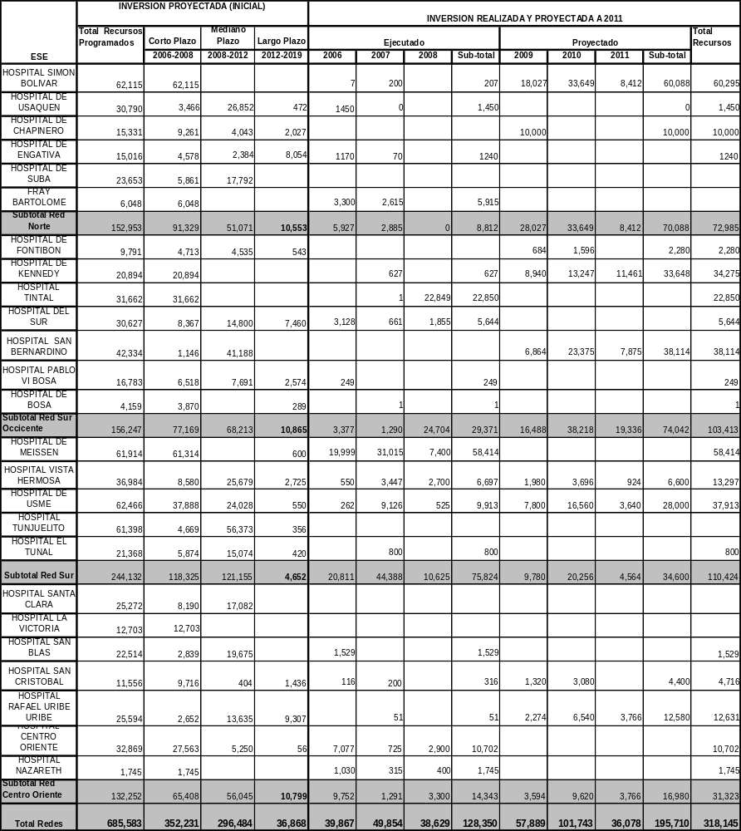
Fuente: Elaborado por Subdirección de Fiscalización Salud Contraloría de Bogotá con información suministrada por SDS Grupo PMES- Análisis y Políticas de Servicios de Salud- Dirección Desarrollo de Servicios de Salud

De los recursos previstos a ejecutar en el corto plazo ($352.231 millones), el 62.6% es decir ($220.542 millones) se concentraba en cinco ESEs a saber Simón Bolívar ($62.115 millones), Meissen ($61.314 millones), Usme ($31.888 millones), Tintal ($31.662 millones y Centro Oriente ($27.563).

Ahora bien, cumplido el horizonte establecido para las metas de corto plazo, y desde la ejecución estricta de los recursos, apenas se alcanzó el 36.4% es decir $128.350 millones de pesos de los cuales el 59% de estos recursos apoyó las intervenciones de la red Sur ($75.824 millones). En tanto para la red Sur Occidente se ejecutaron $29.371 millones correspondiendo al 23% del total ejecutado, la red Centro Oriente ejecutó $14.343 millones que equivalente al 11.2% y finalmente a la red Norte se destinaron $8.812 millones que equivalen al 6.8% de los recursos ejecutados entre el 2006 y el 2008.

En este sentido, es importante mencionar que 12 ESEs con compromisos definidos en el corto plazo, presentaron baja o ninguna ejecución de recursos, contexto que evidencia debilidades serias en la planeación del PMES, fundamentalmente por no tener garantizada la financiación de las intervenciones, situación que en criterio de este organismo de control se considera inexplicable toda vez que no tiene sentido adoptar un plan maestro de tal envergadura en salud sin asegurar los recursos que permitan materializar los objetivos y políticas que soportan el PMES, en especial la puesta en marcha de la estrategia de atención primaria en salud.

Visto el tema de recursos desde los proyectos de inversión financiados por el Fondo Financiero Distrital – con control y manejo directo por parte de la Secretaría Distrital de Salud, durante el periodo comprendido entre 2006 y 2008 denominado de corto plazo en el PMES, se han formulado y ejecutado recursos por cuatro proyectos: en el plan de desarrollo “Bogotá sin Indiferencia”, los proyectos 342 “Desarrollo de la dirección del sistema territorial de salud y fortalecimiento de la red pública hospitalaria” y 345 “Plan maestro de equipamientos en salud”; con un horizonte de ejecución 2004 a 2008, cuyo valor total proyectado ascendió a $106.077.6 y $727.9 millones de pesos de 2004 respectivamente, donde se establecieron como objetivos principales, entre otros aspectos; fortalecer el desarrollo de la oferta de los servicios de salud mediante el mejoramiento de la infraestructura física de los hospitales de la red adscrita y de la Secretaría de Salud y dar cumplimiento a lo establecido en el POT definiendo las dotaciones necesarias en salud para ser incluidas en el PMES.

En el Plan de desarrollo “Bogotá Positiva”, se determinaron los proyectos 633 “Desarrollo de la infraestructura hospitalaria” y 636 “plan maestro de equipamientos en salud”, los cuales tienen recursos proyectados por valor de $261.320 millones y $1.426 millones, respectivamente, para el período 2008-2012.

A través del proyecto 633 se busca afectar los determinantes sociales de la calidad de vida y salud de la población de Bogotá, a través de la reorganización de los servicios de salud y el mejoramiento de la infraestructura física de los hospitales de la red pública, para lo cual tiene en su alcance el saneamiento patrimonial, la construcción, adecuación, ampliación, remodelación y dotación de las Instituciones públicas, y la implementación del nuevo modelo de atención primaria en salud, mediante la adecuación y construcción de las Unidades Básicas y Primarias de Atención UBAS y UPAS, para que funcionen los equipos básicos de atención familiar y comunitaria.

El proyecto 636 tiene como objetivo garantizar el ejercicio de la rectoría en salud y del SGSSS, y específicamente, dar cumplimiento al PMES e incorpora actividades de seguimiento y evaluación al desarrollo del mismo y actividades de georreferenciación cartográfica y de gestión del suelo. Además prevé el desarrollo de procesos de difusión y socialización en medios impresos, visuales y radiales para llegar a la población del Distrito Capital. Incluye también asistencia y acompañamiento técnico a las ESE para la implementación del decreto 318/06.

Si bien los recursos antes mencionados son soporte del proyecto (fichas EBI), el comportamiento en la práctica ha sido el que se muestra en el siguiente cuadro, donde para el período 2006-2008 se presupuestaron $145.769 millones, con una ejecución total del 97.5% equivalente a $142.209 millones.

CUADRO 2
RECURSOS ASIGNADOS Y EJECUTADOS PMES 2006-2008
PROYECTOS FFDS- SDS
Millones de pesos
NOMBRE PROYECTO |  |  |  |  |  |  |  | 2006 | 2007 | 2008
 | Prg | Ejec | Prg | Ejec | Prg | Ejec

345 Plan Maestro de Equipamientos |  |  |  |  |  |  |  |  |  | 197.3 | 197.3 | 186.4 | 186.4
342 Desarrollo de la dirección del sistema territorial de salud y Fortalecimiento de la red pública hospitalaria. |  |  |  |  |  |  |  | 47.640.7 | 47.631.8 | 53.337.0 | 53.131.9 | 6.124.6 | 6.124.6
636 Plan Maestro de Equipamientos |  |  |  |  |  |  |  |  |  |  |  | 16.7 | 12.7
633 Desarrollo de la Infraestructura Hospitalaria. |  |  |  |  |  |  |  |  |  |  |  | 38.266.3 | 34.710.2
TOTAL | 47.640.7 | 47.631.8 | 53.534.3 | 53.534.3 | 44.594.0 | 41.033.9

Fuente: información reportada por la SDS en SIVICOF Consolidada por la Subdirección Fiscalización Salud Contraloría de Bogotá

Estos recursos constituyen los giros realizados por el Fondo financiero distrital a las ESE con las cuales se suscribió convenios, a saber Simón Bolívar, Usaquén, Engativá, Fray Bartolomé, Occidente de Kennedy, Del Sur, Pablo VI Bosa, Meissen, Vista Hermosa, Usme, Tunal, San Cristóbal, Rafael Uribe Uribe, Centro Oriente y Nazareth. De otra parte es importante mencionar que estos recursos también se destinaron al mejoramiento de la infraestructura física de la SDS. Desde el nivel central, también se han girado los recursos para la obra nueva del hospital El Tintal.

No obstante, la destinación de recursos por sí misma no asegura el cumplimiento de las intervenciones previstas en el PMES, tal es el caso de Usme que de acuerdo con la información del FFDS, esta entidad le giró a la ESE $9.913 millones sin embargo en el hospital tan solo se han ejecutado $18.7 millones; de otra parte, este aspecto se evidencia en el incumplimiento generalizado de las metas de corto plazo del plan maestro.

2.5 DEL AVANCE EN LAS METAS DEL PMES

El balance frente al cumplimiento del PMES en el corto plazo 2006-2008 es bastante pobre, tan sólo se entregaron tres de los 38 proyectos priorizados, a saber, obra nueva de reposición UBA El Porvenir Hospital Pablo VI Bosa; reforzamiento estructural y reordenamiento UPA Asunción Bochica Hospital Del Sur (Localidad Puente Aranda) y Centro Ecoterapia, Hospital Nazareth.

CUADRO 3
CONSOLIDADO METAS E INTERVENCIONES PMES
Millones de pesos 2008
REDES | METAS PROYECCIÓN INICIAL* |  |  | METAS EJECUCION REALIZADA Y PROYECTADA A 2011 |  |  |  |  | MODIFICACIONES PLAZO DE EJECUCION
REDES |  |  |  | EJECUTADO |  | PROYECTADO |  | Sin financiar | Corto a mediano plazo | Corto a largo plazo | Mediano a largo plazo
REDES | Corto Plazo | Mediano Plazo | Largo Plazo | 2007 | 2008 | 2009 | 2010-2011
Red Norte | 9 | 13 | 7 | 0 | 0 | 2 | 2 | 19 | 4 | 4 | 15
Red Sur Occidente | 12 | 14 | 12 | 2 | 0 | 1 | 6 | 19 | 5 | 5 | 14
Red  Sur | 7 | 21 | 5 | 0 | 0 | 2 | 2 | 24 | 3 | 2 | 22
Red Centro Oriente | 10 | 13 | 4 | 0 | 1 | 2 | 3 | 14 | 4 | 2 | 12
Total Redes | 38 | 61 | 28 | 2 | 1 | 7 | 13 | 76 | 16 | 13 | 63
*Información tomada Decreto 318 de 2006
Fuente. Elaborado por Subdirección Fiscalización Salud Contraloría de Bogotá con información remitida por SDP mediante oficio 200918910 de marzo 11 de 2009.

En general la información del PMES definió metas en términos del número de intervenciones, teniendo para el periodo 2006 a 2019 un total de 127, sin embargo el incumplimiento de las metas de corto plazo impuso a la administración distrital el replanteamiento de las metas en el tiempo, pero llama la atención que en la propuesta de modificación se incluyen tan solo 92 intervenciones; sobre la diferencia no se conoce explicación alguna por parte de las entidades responsables.

De otro lado es importante mencionar que la gestión de la administración distrital implica ir más allá que replantear en el tiempo las metas ya que el cierto desarrollo del PMES tiene que ver con el aseguramiento de la disponibilidad de recursos necesarios y suficientes y, por otro lado, la realización de un efectivo seguimiento por parte de la SDS y de las mismas E.S.E.S a fin de obtener el máximo provecho de los recursos públicos y posibilitar un verdadero cambio en la calidad de los servicios de salud de la ciudad.

2.6 EL PMES EN ALGUNAS ESE

En el siguiente aparte se analiza el estado del PMES en las ESE Tunal, Chapinero, Usme, la Victoria, Meissen, Kennedy y la intervención de la SDS, entidades que son objeto de auditoria regular a la vigencia 2008 durante el primer ciclo del PAD 2009.

GRAFICO 1
EJECUCIÓN RECURSOS PMES 2006-2008
ESE TUNAL, CHAPINERO, USME, LA VICTORIA, MEISSEN Y KENNEDY
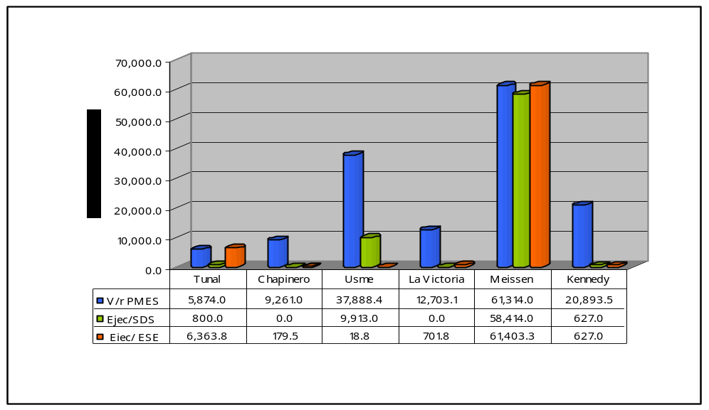
Fuente: Información remitida ESEs Tunal oficio sin número recibido el 12-03-09; Chapinero Oficio GHCH-0006-012-09 del 5-03-09; Usme Oficio GER-E-288-09 de 06-03-09; La Victoria oficios Nos. 1200-192-09 del 04-03-09 y R:5202 del 11-03-09; Meissen oficio GHM-387 de 06-03-09; Kennedy oficio OP-151 de 06-03-09; SDS oficio R:28791 de 13-03-09.

Al comparar la información de recursos programados en el PMES-SDS, los ejecutados por las ESE y los ejecutados según el seguimiento de la SDS durante el periodo 2006-2008; son evidentes algunas situaciones que desdicen de la efectividad del instrumento plan maestro como herramienta de organización de intervenciones y optimización de recursos. Es cuestionable la diferencia de cifras, mientras hospitales como Chapinero reporta una ejecución de $179.5 en estudios diseños y licencias para la intervención del Cami Chapinero y la Victoria alcanza una ejecución de 701.8 millones en construcción de algunas adecuaciones, interventoría y dotación, para la SDS estas ESE no registran ejecución alguna.

Casos como el de Tunal que según el control de la SDS tuvo una ejecución de $800 millones en diseños y estudios técnicos, y que, según la misma ESE ha invertido en intervenciones durante el periodo analizado $6.363.8 millones, en construcción y dotación, dejan alta incertidumbre sobre la exactitud de las cifras que debe manejar el PMES.

En el hospital de Meissen, el valor ejecutado efectivamente en compra de terreno, construcción, interventoría, diseños-licencias y dotación fue de $61.403.3 millones, valor que frente al dato de la SDS se supera en cerca de $3.000 millones y respecto del valor inicial estimado PMES en el corto plazo es mayor en $89.3 millones.

EL caso de la ESE Usme que, para la SDS tuvo una ejecución de $9.913,0 millones destinados a compra de predios, diseños, estudios técnicos y ejecución de obras e interventoría, según la información del hospital tan sólo se ha ejecutado efectivamente $18.8 millones en pago de consultorías y avalúos para las obras del hospital nivel II y la UBA Danubio.

Kennedy es la única ESE donde la información de recursos ejecutados coincide entre la reportada por la SDS y el centro hospitalario.

Llama la atención que sobre una muestra de seis hospitales, que representa el 27% del total de las empresas sociales que conforman la red pública, se presenten estas deficiencias, que desdicen del control, monitoreo y seguimiento al PMES, en cuanto a que se posea información confiable que permita determinar el avance real del plan y sea instrumento para la realización de los ajustes necesarios.

A fin de subsanar los problemas en la titularidad de los predios donde funcionan las ESE adscritas a la red pública, el PMES señala como responsabilidad de la SDS en coordinación con la Defensoría del Espacio Público adelantar acciones articuladas y de manera específica a la SDS realizar seguimiento y control a los procesos necesarios de legalización.

De la información suministrada por el Departamento Administrativo de la

Defensoría del Espacio Público, en adelante DADEP, después de la expedición del PMES (Agosto 15 de 2006), la gestión de SDS y DADEP solamente ha logrado en total la legalización de ocho (8) predios mediante suscripción de convenios interadministrativos. En particular sobre la muestra de los seis hospitales mencionados, este proceso se adelantó para cuatro predios: CAMI Chapinero, UBA Lorenzo Alcantuz- Hospital Usme y dos del hospital de Kennedy; Unidad de Salud Mental Floralia y lote en el Barrio Pensilvania.

Los predios de las sedes de Tunal, La Victoria y Meissen se encontraban legalizados a la fecha de expedición del Decreto 318 de 2006, e igual situación se presenta con cuatro predios (UPAS Yomasa, La Reforma, Betania y San Juan Bautista) del hospital de Usme

En términos generales el análisis sobre limitantes para el cumplimiento del PMES, permiten señalar como principales factores, la ausencia de una estrategia de financiamiento y adecuado flujo de recursos, baja disponibilidad de predios que cumplan los requerimientos exigidos para el desarrollo de los proyectos de intervención, problemas de legalización de predios, caracterización en cuanto al tipo de intervención a ejecutar no corresponde a la necesidad actual.

Si bien el artículo 233 del decreto distrital 190 de 2004 señala que, los equipamientos de salud son los destinados a la administración y a la prestación de servicios de salud, de promoción, protección específica, detección precoz, diagnóstico, tratamiento y rehabilitación que presten las instituciones tanto privadas como las públicas, lo cierto es que el contenido general del decreto solamente hace alusión a la red pública dejando de lado lineamientos específicos a los prestadores privados. Además la SDS no posee información de las IPS privadas por localidades pese a que el PMES determinó la realización de un estudio sobre los equipamientos privados y no adscritos.

Los aspectos enunciados permiten inferir serias falencias en la gestión intersectorial entre las Secretarías de Hacienda, Planeación y Salud, el DADEP y las mismas ESE, temas sobre los cuales sería importante que la administración distrital en su conjunto, analizara a fin de tomar las medidas de ajuste pertinente y así lograr el mejoramiento en la prestación del servicio de salud en la ciudad.

3. RESULTADOS DE LA AUDITORIA

3.1 SEGUIMIENTO AL PLAN DE MEJORAMIENTO

El anexo No. 2 refleja la evaluación realizada al plan de mejoramiento resultante de los hallazgos expresados en las auditorias realizadas regular durante los años 2003, 2004, 2005, 2006 y 2007

La eficacia en el cumplimiento a los compromisos fijados en el plan de mejoramiento, para las áreas evaluadas, correspondió a las acciones que quedaron con cumplimiento parcial (calificación de 1) deberán ser incluidas nuevamente en plan de mejoramiento con el fin de continuar con el seguimiento.

El resultado anterior surgió luego de valorar un total de 26 actividades, de las cuales fueron corregidos 22 totalmente quedando por subsanar 4 definitivamente, lo que indica que se le dio cumplimiento al plan de mejoramiento en un 84.61%, en donde se concluye que el hospital realizo en un alto porcentaje las acciones de mejora constituidas con este ente de control

3.2 EVALUACIÓN AL SISTEMA DE CONTROL INTERNO

La valoración de este componente de integralidad tuvo en cuenta la metodología sugerida por el Departamento Administrativo de la Función Pública, la cual fue ajustada en las encuestas a los objetivos contenidos en el encargo de auditoria y a los lineamientos impartidos por el proceso de orientación institucional, particularmente en lo relativo al principio de transparencia y a los sistemas de información automáticos del hospital.

Con el propósito de propiciar objetividad a la calificación del Sistema de Control Interno, se tuvieron en cuenta las respuestas generadas por los servidores encuestados y las validaciones que de ellas se derivaron. Se incluyeron aspectos de cada componente de integralidad que permitieron evidenciar el estado de los controles establecidos en la entidad.

Las áreas evaluadas fueron: la Subgerencia de Servicios de Salud, la Subgerencia Administrativa y Financiera, Oficina de Gestión Pública y Autocontrol, Gestión Ambiental, Oficina Asesora de Planeación y Contratación.

3.2.1 Subsistema Control Estratégico

Este subsistema obtuvo una calificación de tres cinco (3.5), de riesgo mediano y rango regular.

El Hospital Chapinero en cuanto a este subsistema presenta la adopción del Código de Ética y además tiene entre sus políticas el mejoramiento de las competencias del personal a través de la capacitación, sensibilización e inducción de los sistemas de calidad a través de las denominadas ULG (Unidades Locales Gerenciales), reuniones que se programan mensualmente y donde se capacita y evalúan los avances en los subsistemas, componentes y elementos del Modelo Estándar de Control Interno.

Igualmente, se evalúa el Plan de Acción, a través de indicadores que le sirven al nivel directivo como herramienta gerencial para la toma de decisiones.

3.2.1.1 Ambiente de control

Este componente obtuvo una calificación de tres cuatro (3.4), de riesgo mediano y rango regular.

Desarrollo del Talento Humano:

La entidad realiza actividades de inducción y reinducción en los sistemas de calidad, en lo relacionado con los componentes y elementos del MECI. El resultado de ésta capacitación y sensibilización hace que se tengan autocontroles en cada una de las actividades desarrolladas por el personal. Sin embargo, esta actividad se puede ver afectada por la rotación del personal, especialmente en la parte asistencial relacionada con aquellos contratados a través de la Cooperativa.

La Junta Directiva en la vigencia 2008, efectuó reuniones ordinarias y extraordinarias cuyas actas han sido incorporadas en el libro, debidamente firmadas por el presidente de la Junta Directiva y el Secretario Ejecutivo.

La entidad dispone de Manual de Funciones, adoptado mediante Acuerdo No. 006 de 2006 y de conformidad con la Ley 909 de 2004, así mismo se fijo la estructura organizacional, mediante el mismo acuerdo.

Durante la vigencia 2008, el hospital ejecutó el Plan de Capacitación, en donde se pudo evidenciar el cumplimiento de la Ley 909 de 2004, el cual fue aprobado para la vigencia de 2008 y en donde se incluyeron temas básicos como Sistemas de Calidad, Control Interno, desarrollando programas de inducción y de reinducción, los cuales se realizan en 2 sesiones al año, una en cada semestre.

En visita a la Oficina de Talento Humano, se evidenció la entrega de puesto de trabajo a la persona que llega allí, relacionándole aspectos importantes, como la documentación que se le entrega, labores pendientes de realizar, elementos que se le entregan.

De otra parte el hospital elaboró el Plan de Bienestar e Incentivos, el cual es aprobado por el Comité de Bienestar e Incentivos y está legalizado mediante Resolución 479 de 2008 y tiene por objeto llevar a cabo eventos para los funcionarios de la entidad, así como reconocimientos a los mejores empleados, teniendo como parámetro el puntaje de evaluación de desempeño, esto con el fin de mejorar el ambiente laboral y lograr mejores resultados en la gestión de la entidad.

Dentro del Plan de Capacitación, los funcionarios participaron en actividades tales como conferencias, talleres, seminarios y diplomados, lo cual deja entrever el compromiso de la entidad en lo relacionado con la formación y capacitación de las personas que prestan sus servicios al Hospital.

Estilo de Dirección:

El comité de Calidad se reúne bimestralmente, y en las actas de reunión, en las que evidencia el seguimiento al avance del Sistema de Gestión de Calidad y el cumplimiento a la implementación del MECI. Se efectúan Comités de Gerencia mensualmente e igualmente se reúnen en la Unidad Local de Gestión (ULG), mensualmente con los CAMIS y UPAS.

    - Direccionamiento Estratégico.

Este componente obtuvo una calificación de tres siete (3.7), de riesgo mediano y rango regular.

El hospital dispone de herramientas gerenciales actualizadas para la toma de decisiones tales como: Plan de Desarrollo. Plan de Acción, Planes Operativos, Plan de Compras y Planes de Mejoramiento institucional, los cuales se elaboran con los organismos de control y la SDS. por proceso e individual.

Planes y programas

Planes Operativos: Mediante acta No. 1 de enero 31 de 2008, del Comité de Calidad, que se efectuó con la oficina de Control Interno, la presentación del Plan Operativo para la vigencia 2008 y el Plan Anual de Auditoria. Cada proceso tiene su plan, el cual es evaluado trimestralmente. Igualmente, se observó en acta No. 1 del Comité de Calidad, de febrero 28 de 2009, en donde se presentaron los resultados de implementación del MECI en la vigencia 2008, así como el Plan Operativo 2009, los programas y el cronograma de auditoria para la actual vigencia.

3.2.2.1. En los frecuentes comités que lleva a cabo el hospital, particularmente la oficina de Gestión Pública y Autocontrol, se realizan periódicamente reuniones de los mismos, con el fin de efectuar el seguimiento mensual de la gestión realizada en cada una de las áreas, sin embargo en el desarrollo del comité de glosas no realizan seguimiento ni se especifican los compromisos adquiridos por los funcionarios, los cuales solamente describen algunas acciones, sin asumir compromisos que permitan la ejecución de la acción de mejora.

Modelos de Operación por Procesos

La entidad cuenta con Manual de Procesos y Procedimientos actualizados, los cuales son conocidos por los funcionarios, los cuales son el apoyo para el cumplimiento de los objetivos institucionales, exigidos además, para la certificación de habilitación y acreditación del hospital, con puntos de control inmersos en las mismas actividades a desarrollar. Igualmente, dispone de procedimientos prioritariamente de carácter misional por servicio prestado, encargándose el área de Planeación de su revisión y análisis.

Estructura organizacional

El hospital cuenta con los siguientes puntos de atención: UPA Juan XXIII y sede administrativa; UPA Rionegro y sede PAB; UPA San Fernando; CAMI Chapinero, Upa San Luís y centro de atención Lorencita Villegas de Santos.

Adicional a los niveles de autoridad definidos para la Subgerencia de Servicios de Salud, como dependencia misional, las UPAS y el CAMI, disponen de un coordinador con niveles de autoridad definidos, en el área donde se encuentran designados. De otra parte, la estructura organizacional permite al hospital hacer los cambios o rotaciones necesarias de acuerdo a la demanda de servicios requerida en cualquiera de las sedes, permitiendo el desarrollo de las funciones que desarrolla cada uno de los funcionarios.

3.2.3 Administración del Riesgo

Este componente obtuvo una calificación de tres cinco (3.5), de riesgo mediano y rango regular.

El hospital dispone de Manual de Riesgos por proceso y es elaborado por cada uno de los responsables del proceso, y se efectúa el seguimiento a los mismos trimestralmente, controles éstos que sirven para determinar si el riesgo permanece, se ha incrementado o ha disminuido.

Contexto Estratégico

El Hospital dispone de mapa de riesgos por proceso, en donde las diferentes áreas de la institución han efectuado el levantamiento del mapa, esto con el objeto de consolidar la totalidad de los procesos.

3.2.3.1. Se observan fallas de control interno en el manejo de la información, en el área de cartera, en razón a que no evidenció los soportes de la gestión adelantada por el hospital de las conciliaciones con el FFDS y otros pagadores en la recuperación de la cartera y la claridad sobre las glosas, esto no da claridad y agilidad en la revisión efectuada por este ente de control. Por lo descrito anteriormente, se incumple con lo establecido Ley 87 de 1993 en sus artículos 2 (a hasta la h), 4( numerales b,d,e,f,g,i,j,k,i), 8 y 9.

3.2.3.2. No existe una carpeta en donde reposen las notas crédito con sus respectivos soportes, a pesar que el sistema arroja un consecutivo de las notas crédito, este no es llevado físicamente en orden cronológico, de tal forma que permita efectuar un seguimiento a las mismas, con el agravante que este debe estar avalado por quien autoriza las notas. No se evidencia que el hospital hubiese realizado las indagaciones correspondientes, para dar cumplimiento a lo establecido en los procesos y procedimientos implementados por la misma entidad, corriendo el riesgo que se realicen registros inadecuados aumentando o disminuyendo las cuentas. Por lo descrito anteriormente, se incumple con lo establecido Ley 87 de 1993 en sus artículos 2 (a hasta la h), 4 (numerales b,d,e,f,g,i,j,k,i), 8 y 9.

Identificación del Riesgo

En el mapa de riesgos, se deja entrever prioridades de atención a los riegos asociados a la misión institucional, sin embargo no se evidencian puntos de control en cuanto al registro, identificación y seguimiento a las glosas en la ocurrencia de la prestación del servicio.

Análisis del Riesgo

La entidad adelantó la identificación y análisis de los factores de riesgo prioritarios para el control en la institución, tanto en el área asistencial como en la administrativa, se concentraron esfuerzos en el cumplimiento del sistema único de habilitación y se documentaron las acciones emprendidas.

3.2.3.3. Al efectuar seguimiento a las Notas Créditos realizadas en cartera y correspondiente al FFDS, se evidenció que el área de tesorería a partir de la implementación del aplicativo Dinámica Gerencial, no está realizando los recibos de caja en el momento de abono a las cuentas por cobrar. Procedimiento que está siendo aplicado por el área de cartera a partir de la implementación del sistema. Con lo descrito anteriormente se conlleva a que no se tengan claras las funciones desarrollas en estas dos áreas. Lo que trasgrede lo estipulado Ley 87 de 1993 en sus artículos 2 (a hasta la h), 4 (numerales b,d,e,f,g,i,j,k,i), 8 y 9.

3.2.3.4 Se evidenció que el Hospital de Chapinero no tiene establecidas las tarifas establecidas en el contrato vigente con el FFDS, lo que genera que el hospital no tinga la certeza sobre el valor facturado. Por lo tanto, se incumple con lo establecido en la Ley 87 de 1993 en sus artículos 2 (a hasta la h), 4( numerales b,d,e,f,g,i,j,k,i), 8 y 9.

3.2.3.5. Se evidencia la carencia de controles establecidos por parte del área de facturación al momento de efectuar el registro de las facturas con los distintos pagadores y el FFDS, como causa de esto se ocasiona la ocurrencia de glosa por cobro de actividades intermedias y dobles cobros. Por lo tanto, se incumple con lo establecido en la Ley 87 de 1993 en sus artículos 2 (a hasta la h), 4( numerales b,d,e,f,g,i,j,k,i), 8 y, 9.

3.2.3.6. No se evidencia controles ni reportes tanto de cartera como de la auditoria médica referente, a las causas de glosa que permita efectuar cruces entre las dos áreas y que estos conduzcan a obtener datos reales, y de otra parte claridad sobre el manejo de las mismas, lo que permita reducirlas, aclararlas o mitigarlas. Por lo tanto, se incumple con lo establecido en la Ley 87 de 1993 en sus artículos 2 (a hasta la h), 4 (numerales b,d,e,f,g,i,j,k,i), 8 y 9.

Valoración del Riesgo

El área de Gestión Pública y Autocontrol realiza monitoreos al plan para el manejo de los riesgos, de los cuales se derivan las correspondientes actualizaciones relacionadas con la minimización de algunos riesgos y la identificación de otros. Es preciso que todos los servidores públicos estén atentos al monitoreo del plan de riesgos, por cuanto no es una labor exclusiva de la oficina evaluadora, éste aspecto debe fortalecerse al interior del hospital.

Políticas de Administración del Riesgo

Es pertinente señalar que aunque los riesgos están adecuadamente identificados y valorados, la administración o nivel directivo, no ha promovido la cultura del autocontrol en cada una de las áreas involucradas en el proceso, por lo que se ha dejado que cada funcionario actué de forma independiente sin que se le exija el cumplimientito de autocontrol.

3.2.3.7. Respecto de las notas crédito y sus correspondientes soportes, efectuadas en glosas, cartera y facturación, en las vigencias auditadas, se observó la dificultad para el hospital y los entes de control de la consecución de los documentos referidos. Con esta situación se corre el riesgo, entre otros, que se pierdan los documentos que soportan los distintos registros que dan origen a las operaciones dejando entrever que el hospital Chapinero no da aplicabilidad a las normas de archivo contempladas en la Ley 594 de 2000.

3.2.2 Control de Evaluación

Este subsistema obtuvo una calificación de tres tres (3.3), con riesgo mediano y rango regular.

3.2.1.1. Auto evaluación

Este componente obtuvo una calificación tres tres (3.3), de riesgo mediano y rango regular.

3.2.1.1.1 Según reporte de cartera por edades, se evidencia saldos contrarios a su naturaleza, con corte a 31 de diciembre de 2008, afectando con esto los saldos reales de la misma y sus cuentas correlativas, conllevando con esto a no tener certeza sobre los registros efectuados desde el área responsable. Lo descrito anteriormente transgrede con lo establecido Ley 87 de 1993 en sus artículos 2 (a hasta la h), 4 (numerales b,d,e,f,g,i,j,k,i), 8 y 9.

Auto evaluación de Control

3.2.1.1.2. La no elaboración oportuna de los Rips, se ve reflejada en todo el proceso contable. De otra parte, no se efectúa oportunamente la radicación de las cuentas por facturación lo que incide en la recuperación de la cartera, además la no confiabilidad en el sistema de información Dinámica Gerencial, no permite tener incidencia ágil, oportuna y confiable en el área de cartera, tanto en reportes como en los históricos que se manejan con el fin de mostrar todos los hechos económicos de la entidad, corriendo posibles riesgos de la pérdida de información y la no recuperación oportuna de la misma.

3.2 2.2. Evaluación Independiente

Este componente obtuvo una calificación tres cinco (3.5), de riesgo mediano y rango regular.

Evaluación al Sistema de Control Interno

La entidad efectúa evaluación periódica al avance del MECI, es así como se evidenció en Acta No. 2 del 26 de marzo de 2008, donde se presentaron los resultados del informe del MECI, elaborado sobre la aplicación de encuestas a los funcionarios, ya que se tienen en cuenta los tres subsistemas y los 9 componentes del MECI, cuyas calificaciones se clasifican en inadecuado, deficiente, satisfactorio y adecuado. Tabuladas las encuestas a los funcionarios dio como resultado un puntaje de 2835.8, lo que corresponde a un rango de adecuado.

Auditoria Interna

Se evidenció mediante acta No. 1 del Comité de Calidad de enero 31 de 2008, que se presentaron los programas y cronogramas de auditoría que se desarrollarían en la vigencia 2008, igualmente se presentaron los Planes Operativos para el periodo. De los informes de auditoría, se establecen observaciones, que van a un Plan de mejoramiento, de lo cual se efectúa seguimiento para establecer las acciones correctivas.

      - Planes de Mejoramiento.

Este componente obtuvo una calificación tres dos (3.2), de riesgo mediano y rango regular.

Plan de Mejoramiento Institucional.

La entidad dispone de normas internas para el desarrollo de sus actividades, entre otras: manuales de contratación, de junta directiva, de funciones, y de procedimientos, coherentes con los propósitos institucionales. El Área Asesora Jurídica envía para consulta las normas publicadas que tienen relación con las demás dependencias, manteniéndose además una estructura y unidad en su concepción, elaboración, aprobación, expedición y socialización de normas, las cuales son archivadas y ordenadas para su consulta. Los servidores tienen acceso a la normatividad a través de la Intranet.

La entidad a través del Comité de Calidad, efectúa seguimiento a las observaciones que se presentan en los Planes de Mejoramiento institucionales, con el objeto de determinar el cumplimiento de las acciones correctivas a las observaciones efectuadas.

    - Control de Gestión

Este subsistema obtuvo una calificación de tres cuatro (3.4) ubicándolo en un nivel de riesgo mediano con rango regular.

3.2.3.1. Actividades de Control

Este componente obtuvo una calificación tres tres (3.3), de riesgo mediano y rango regular.

Procedimientos.

A pesar que existen procesos y procedimientos aprobados mediante acto administrativo en cada una de las áreas, tanto misionales como las de apoyo para el cumplimiento de sus objetivos, se encuentran algunos por actualizar de acuerdo al cambio del sistema de información de Hipócrates al sistema Dinámica Gerencial.

3.2.3.1.2 Sin embargo, se evidenció que los procesos y procedimientos tanto del área de cartera como de tesorería se encuentran desactualizados, toda vez que cartera esta realizando funciones estipuladas dentro de los procesos de tesorería, como es el caso de elaboración de recibos de caja en el área de cartera desde la implementación del sistema Dinámica Gerencial. Por lo descrito anteriormente se incumple con lo establecido en la Ley 87 de 1993 en sus artículos 2 (a hasta la h), 4 ( numerales b,d,e,f,g,i,j,k,i), 8 y 9.

Controles

3.2.3.1.3. Se evidenció en el Hospital que los interventores no cumplen con las funciones especificas al llevar control sobre los diferentes contratos realizados en el mismo, es decir no presentan un informe claro y conciso en donde se pueda evidenciar el cumplimiento de las obligaciones contractuales, estos se limitan a describir el valor y el plazo para el pago correspondiente del contratista, sin observarse el producto final elaborado por el mismo. Por lo mencionado anteriormente se incumple con lo establecido en el Manual de Interventora, Resolución 054 de 2004 artículo 6.

Indicadores

En los Comités de Calidad y Control Interno, que se realizan mensualmente y de las cuales se elaboran actas, se lleva a cabo monitoreo de seguimiento, a los indicadores tanto misionales como de apoyo del hospital, con el objeto de evidenciar desviaciones y aplicar las acciones de mejora correspondiente. De lo anterior, en cada acta se establecen compromisos a los cuales se lleva un control en cada reunión de comité.

3.2.3.1.4 Se constato que algunos procesos deben revisar sus indicadores, como es el caso la Oficina de Plantación, Recursos Físicos y Talento Humano con el fin de que cada uno de ellos tenga indicadores de efectividad, eficiencia y eficacia. No obstante en el último trimestre se realizaron los ajustes a los mismos, a la fecha de terminación de esta auditoria se encuentran en proceso de implementación

3.2.3.2. Información

Este componente obtuvo una calificación tres cinco (3.5), de riesgo mediano y rango regular.

El ciudadano es vinculado al sistema de información a través del CALL CENTER (audio-citas), donde puede solicitar información, comprobación de derechos, verificación de bases de datos ARS, información de los servicios prestados, consulta y asignación de citas. También se establece un vínculo cuando al ciudadano se le realiza la admisión, facturación y consolidación de la información de RIPS; la institución diseñó e implementó una pagina Web (www.esechapinero.gov.co) la cual permite a los ciudadanos, conocer la institución, sus servicios y el medio para contactarlos. Dispone el hospital de una base de datos, con asesoría de la Secretaría Distrital de Salud como parte del fortalecimiento del módulo de costos que requiere la entidad.

Información Primaria

La entidad dispone del Manual de Comunicaciones e Información en Salud con Calidad, aprobada en Comité de Gerencia del 9/09/2008.

Información Secundaria

3.2.3.2.1. Al realizar seguimiento a la información suministrada por Subgerencia Científica y la oficina de Salud Pública, en lo referente con las metas programadas y lo ejecutado en cada una de las localidades, relacionada con el PAI, informes estros que difieren entre sí. Situación que no permite tener confiabilidad en la información suministrada por el hospital.

3.2.3.2.2. Al verificar la conformación del comité de glosas, se constato que este fue constituido en el mes de febrero de 2006, sin embargo las reuniones de este no se llevaron a cabo mensualmente como quedó establecido en la Resolución 016 de creación y modificado con la Resolución 191 del 23 de mayo de 2008, en sus artículos, primero, segundo, tercero y cuatro, sin que se vean los resultados de lo estipulado en el articulo tercero, además lo plasmado en las actas no es claro y no se evidencian compromisos de acciones correctivas a seguir y que ayuden de una u otra forma al mejoramiento continuo del área de cartera. Lo descrito anteriormente, conlleva a la no reducción de las glosas definitivas en el hospital ni la identificación de los responsables de las mismas. Por lo tanto se incumple con lo establecido en la Resolución No. 016 de 2006, expedida por el Hospital de Chapinero.

3.2.3.2.3. El archivo del hospital se encuentra en forma desorganizada presentando perdida de información, lo que impide la consulta de los mismos, de otra parte los soportes que dan origen a los distintas áreas durante la vigencia de 2008, son enviados al archivo institucional, lo que ocasiona que la información requerida sea lenta al interior de la entidad. Lo que transgrede la Ley 594 de 2000.

Sistemas de Información

Sistemas de Información: La entidad disponía del aplicativo Hipócrates para la interfase entre las diferentes áreas y procesos, sin embargo, por políticas de la administración en el periodo 2008, se adquirió e implementó el aplicativo Dinámica Gerencial, que ha presentado fallas en su implementación en los módulos de costos y nómina, sin embargo, están en interfase a partir del segundo semestre de 2008, los módulos de Contabilidad, Cartera, Facturación, Tesorería, Historia Clínica Sistematizada y Presupuesto.

3.2.3.2.4. El sistema de información no permite sacar reportes consolidados de las glosas ocasionadas por la prestación del servicio, lo que dificulta realizar seguimiento a las mismas y conlleva a la no existencia de un consolidado de las mismas, por lo tanto, no se tiene certeza sobre la información suministrada por el hospital respecto a glosas. De otra parte, no existe segregación de funciones tanto en el área de cartera como de auditoria médica, quien maneja dichos reportes, evidenciando carencia de controles y autocontroles establecidos para tal fin.

Así mismo, el modulo de Costos aún no se encuentra en línea, teniendo que efectuarse el reproceso de la información.

3.2.3.3. Comunicación Pública

Este componente obtuvo una calificación de tres cinco (3.5), ubicado en un rango bueno y de riesgo medio.

Comunicación Organizacional

El hospital divulga a través del Plan de Comunicaciones información tal como los objetivos institucionales, las estrategias, planes, programas y proyectos, así como la gestión de las operaciones de la entidad, a través de diferentes medios de comunicación tales como ULG, comités, reuniones, carteleras, boletines, canales estos conocidos por los funcionarios de la entidad que permiten conocer oportuna y adecuadamente la información.

Comunicación Informativa

Por medio del Plan de Comunicaciones, se establece la difusión de la información de la entidad respecto al portafolio de servicios y en general de su funcionamiento hacia los grupos a los cuales presta el servicio tales como usuarios y comunidad en general, así como a los organismos de control, proveedores entre otros, a través de los diferentes canales de comunicación que dispone tales como Asociación de Usuarios, COPACO, Página WEB, carteleras y audiencias públicas, la última se realizó el 6 de marzo de 2009, en donde se informó a la comunidad aspectos tales como: Quejas y Reclamos, Gestión del Hospital y acciones PIC, especialmente en Salud Pública.

Medios de Comunicación

El hospital dispone de medios tales como carteleras, página web, donde describe el portafolio con los servicios que presta, buzones de Quejas y Reclamos, Oficina de Atención al Usuario, así como tiene establecido el Manual de Comunicaciones, lo que permite que los usuarios tengan fácil acceso a la comunicación con que cuenta la entidad.

CUADRO 3
AGREGACION GENERAL DE RESULTADOS DE LA EVALUACIÓN DEL SISTEMA DE CONTROL INTERNO POR FASES Y COMPONENTES

ITEM | ELEMENTO | CALIF. | RANGO | RIESGO
1 | AMBIENTE DE CONTROL | 3.5 | Bueno | Bajo
1,1 | Acuerdos, Compromisos o protocolos Éticos | 3.75 | Bueno | Bajo
1,2 | Desarrollo del Talento Humano | 3.54 | Bueno | Bajo
1,3 | Estilo de Dirección | 3.21 | Regular | Mediano
2 | DIRECINAMIENTO ESTRATEGICO | 3.7 | Regular | Mediano
2,1 | Planes y programas | 3.44 | Regular | Mediano
2,2 | Modelo de operación por procesos | 3..58 | Regular | Mediano
2,3 | Estructura Organizacional | 4.0 | Bueno | Bajo
3 | ADMINISTRACION DE RIESGOS | 3.52 | Regular | Mediano
3,1 | Contesto estratégico | 3.25 | Regular | Mediano
3,2 | Identificación del Riesgo | 3.38 | Regular | Mediano
3,3 | Análisis del Riesgo | 3.63 | Regular | Mediano
3,4 | Valoración del Riesgo | 3.38 | Regular | Mediano
3,5 | Políticas y Análisis de Riesgo | 3.38 | Regular | Mediano
4 | AUTOEVALUACIÒN | 3.3 | Regular | Mediano
4.1 | Auto evaluación de Control del Control | 3.38 | Regular | Mediano
4.2 | Auto evaluación de la Gestión | 3.29 | Regular | Mediano
5. | EVALUACION INDEPENDIENTE | 3.5 | Regular | Mediano
5.1. | Evaluación independiente al sistema de control interno | 3.49 | Regular | Mediano
5.2. | Auditoria Interna | 3.44 | Regular | Mediano
6 | PLAN DE MEJORAMIENTO | 3.2 | Regular | Mediano
6,1 | Plan de mejoramiento Institucional | 3.44 | Regular | Mediano
6.2. | Plan de mejoramiento por procesos | 3.39 | Regular | Mediano
6.3. | Plan de mejoramiento individual | 2.75 | Regular | Mediano
7 | ACTIVIDADES DE CONTROL | 3.4 | Regular | Mediano
7.1 | Políticas de Operación | 3.79 | Regular | Mediano
7.2 | Procedimientos | 3.50 | Regular | Mediano
7.3 | Controles | 3.19 | Regular | Mediano
7.4 | Indicadores | 2.94 | Regular | Mediano
7.5 | Manual de Procedimientos | 3..52 | Regular | Mediano
8 | INFORMACION | 3.5 | Regular | Mediano
8.1 | Información Primaria | 3.44 | Regular | Mediano
8.2 | Información Secundaria | 3.53 | Regular | Mediano
8.3 | Sistema de Información | 3.50 | Regular | Mediano
9 | COMUNICACIÒN PUBLICA | 3.5 | Regular | Mediano
9.1 | Comunicación Organización | 3.45 | Regular | Mediano
9.2 | Comunicación Informática | 3.63 | Regular | Mediano
9.3 | Medios de Comunicación | 3.29 | Regular | Mediano
Fuente: Consolidación de formularios

Una vez consolidados los resultados de la evaluación preliminar al sistema de control interno del hospital Chapinero I Nivel ESE, éste obtuvo una calificación de 3.5, ubicándolo en un factor de valoración bueno con un nivel de riesgo mediano.

3.3 EVALUACIÓN A LOS ESTADOS CONTABLES

Con el objeto de emitir opinión sobre la razón habilidad de las cifras de los estados contables del Hospital Chapinero I Nivel, a diciembre 31 de 2008 y conceptuar sobre el sistema de Control Interno Contable de conformidad con las Normas de Contabilidad prescritas por la Contaduría General de la Nación y demás disposiciones gubernamentales vigentes, se evaluaron las cuentas de Inversiones, Deudores Servicios de Salud, Propiedad Planta y equipo – Equipo Médico y Científico, Cuentas por Pagar – Adquisición de Bienes y Servicios Nacionales, ingresos – Venta de servicios y Gastos. La evaluación se llevó a cabo a través de pruebas selectivas a los registros y documentos soportes, de las transacciones de la entidad estableciendo lo siguiente:

3.3.1 Inversiones:

Al cierre de la vigencia presenta un saldo de $6.180.2 millones que equivalen al 29.92% con respecto al total del activo por valor de $20.655.0 millones. Este rubro esta conformado por inversiones de renta fija en CDTs, suscritos con BBVA $2.080.22.7, Citibank por valor de $1.195.674.4, Lessing de Occidente por valor de $512839.5, Banco de occidente 1.791.536.0 millones y Colpatria por valor de $600.000.0 millones, estos recursos provienen de descuentos y rendimiento financieros, las cuales se incrementaron en $778.847. Millones del periodo 2007 a 2008, este incremento obedece al aumento de servicios de salud y la reinmersión efectuada sobre los rendimientos obtenidos durante la vigencia de 2008.

Todos los aspectos relacionados con autorizaciones, manejo, registro y custodia están contenidos en la resolución No.134 de 2004 de la cual se conforma el Comité de Riesgo de Inversiones del Hospital. En la selección de la entidad financiera con la cual se van a constituir las inversiones, se tiene en cuenta el ranking de calificación y cupo establecido por el comité de riesgos de Inversión de la Tesorería Distrital. Una vez verificados los documentos soportes y aplicadas las demás pruebas de auditoria podemos concluir que el saldo presentado en esta cuenta es razonable.

3.3.1.1 Los rendimientos financieros presentan una diferencia de $0.637.7 millones entre el auxiliar que a 31 de diciembre presenta saldo de $80.891.2 y el reporte emitido por el área de tesorería de $80.529.0, saldo este que esta reportado en Sivicof. Lo que deja entrever que la información que fluye no es consistente. Por lo descrito anteriormente se incumple con lo establecido en Resolución 222 de la Contaduría General de la Nación en sus numerales 106.

3.3.2. Deudores – Servicios de Salud:

Refleja los derechos a favor de la entidad, originados por la prestación de servicios de salud, su saldo a diciembre 31 de 2008 ascendió a $4.376.6 millones que equivalen al 21.22 % del total del activo.

3.3.2.1 El saldo reportado presenta incertidumbre, debido que al momento de alimentar el nuevo sistema de información Dinámica Gerencia, no se tuvieron en cuenta los históricos de las cuentas por cada uno de los pagadores ni del FFDS, incluyendo saldos globalizados, dificultando con esto efectuar un análisis a la cartera en el momento que se produce un pago o abono de una factura registrada en Hipócrates, conllevando con esto a que se dificulte realizar las conciliaciones con los diferentes deudores, los hospitales de la red publica y el FFDS, con fin que el hospital muestre cifras reales y tener confiabilidad de todos los hechos económicos registrados, el modulo esta desarrollando funciones básicas como es aumentar y disminuir la cuenta a través de notas debito y crédito, de otra parte los reportes que se manejan por este aplicativo no prestan valor agregado a las funciones que se desempeñan en esta área. Conllevando a que la gestión para recuperar los recursos sea de manera lenta e inoportuna. Por todo lo descrito anteriormente se incumple con lo establecido en la Resolución 222 de la Contaduría General de la Nación en sus numerales 103,104,106,107.

3.3.2 2. Al verificar el saldo de (0), que presentan las cuentas por cobrar en la subcuenta 140913 por concepto de copagos que debe recibir el hospital por la atención medica tanto a vinculados como a subsidiados en los niveles dos y tres de atención, este ente de control constato que en ninguno de los centros de atención del hospital de chapinero se efectúo este procedimiento, de enero de 2008 a septiembre del mismo año ya que el sistema de información Hipócrates desde el momento de su implementación en la entidad, tiene como variable cero para el calculo de los copagos, o cuotas moderadores por la atención en salud mental, exámenes de laboratorio y demás servicios prestados que generaron facturación por este concepto, durante la vigencia de 2008., es decir no se cobro ni se facturo la cuota moderadora o copago, obligación esta que quedo establecido en el anexo 4 del contrato No.026 de 2005 realizado con el FFDS y en donde se estipula en el numeral 1.3 Cuotas de Recuperación de acuerdo a eventos priorizados y en donde se menciona como evento “patología mental: depresión mayor, esquizofrenia, trastornó de personalidad grave, psicosis maniaco depresiva, fármaco dependencia, psicosis infantil” y como cuota de recuperación” Para los niveles 1 y 2 de Sisbem, pagaran de acuerdo al su nivel. Para el nivel 3 de SISBEN y los identificados por “estudio provisional para la atención en salud a población pobre no asegurada el 10% sin exceder a tres salarios mínimos legales mensuales vigentes SMMLV. Sin importar el nivel de la empresa social del Estado.”

Lo que afecta la cuenta correlativa ingresos por venta de servicios de salud, conllevando a que no se facturen y registren todas las operaciones del hospital por la razón de ser del mismo. Por lo tanto se incumple con lo establecido en la Resolución No.222 de la Contaduría General de la Nación, en sus numerales 2.7 artículos 101-102, 103,104, 105 y 106

3.3.2.3. De otra parte al verificar las Notas Crédito, se evidenciaron las Nos 481, 621, 623, 624, 694, 728, 986, 987, 989 por valor de $0.794 millones, las cuales no se han incluido dentro del sistema de información Dinámica Gerencial. Por lo tanto no se tiene certeza de información que fluye al interior de las áreas involucradas en el proceso al momento de alimentar el sistema de información, con el fin que la información que fluye al interior de la entidad sea la realmente registrada durante las vigencia de 2008. Por lo descrito anteriormente se incumple con lo establecido en la Resolución 222 de la Contaduría General de la Nación en sus numerales 103,104,106,107.

3.3.2.4. Según informe presentado por auditoria medica las glosas definitivas con posible detrimento patrimonial ascendió a la suma de $6.2, valor correspondiente al periodo de enero a abril de 2008 de pacientes con EPS pero cargados al FFDS, valor este que debió gestionar durante la vigencia de 2008, ante las cooperativas con el fin de recuperar oportunamente los porcentajes establecidos en el contrato sobre las glosas que son ocasionadas por los cooperados, gestión esta que tan solo se evidencia en el año 2009, en donde el hospital realiza la reclamación a la cooperativa sobre las glosas definitiva y determinada para la vigencia de 2006ln la cual ascendió tan solo a $3.9 millones y lo reportado por auditoria médica de $16.4 millones, de los diferentes pagadores, por lo tanto se incumple con lo establecido en la Resolución 222 de la Contaduría General de la Nación en sus numerales 103,104,106,107.

3.3.2.5. No se tiene certeza sobre los pagares constituidos por copagos realizados en la prestación de servicios de urgencias a particulares debido a que en la relación suministrada figuran pagares por valor de $6.6 millones de donde se desprenden una serie de inconsistencias así: pagares pendientes de pago y al consultar el sistema de información se encuentran con abonos realizados, estos carecen de la firma de autorización del servicio así mismo se realizaron doble titulo, es decir pagare y letra, se realizan pagares pero estos carece del soporte de la factura, 08, no existe un inventario de los mismos, son mal elaborados, no cuentan con firmas que los respalden, impidiendo con esto tener certeza sobre el titulo valor el cual no es diligenciado de acuerdo a lo estipulado en el código de comercio.

Todo lo anterior, incide en la razonabilidad de los estados contables del hospital, ya que en ellos debería encontrase registrados los ingresos por la prestación de servicios y en cuentas por cobrar a cada uno de los pacientes atendidos respaldados en pagares o letras, ya que en las vigencias en mención la ley de seguridad social no había efectuado ninguna exoneración al igual que en el contrato suscrito con el FFDS para tal procedimiento.

Por lo tanto se incumple con lo establecido en el contrato No.026 realizado con el FFDS en el anexo 4 y lo estipulado en la Resolución 222 de 2006 de la Contaduría General de la Nación en los principios de contabilidad en sus numerales 114, 115,116 y con las

La provisión de cartera para el cierre de la vigencia 2008, aumento en un 1.02% con relación al periodo 2007, al pasar de $1.575.7 millones en el 2008 a $1.614.7 millones en el 2008, dicho aumento obedece al aumento de la cartera de difícil cobro durante la vigencia de 2008.

3.3.2.6 De otra, parte no se tiene certeza sobre glosa definitiva con diferentes pagadores Facturación Glosada en venta de servicios de salud, la suma de $1.625.9 millones, de los cuales $166.2 millones corresponden a otros pagadores y $1.459.7 millones al FFDS., sin que se haya efectuado una clasificación con las causales bien determinadas. Y proceder a dar inició a los correspondientes procesos disciplinarios y fiscales a que haya lugar. Lo anterior teniendo en cuenta lo normado en el numeral 5.1 Procedimiento contable y administrativo de las glosas, de la Circular externa No. 035 de 2000 y demás conceptos emitidos por el Contador del Distrito.

3.3.3 Propiedades, Planta y Equipo – Equipo Médico y Científico:

Este grupo presenta a 31 de diciembre de 2008, un saldo por valor de $5.390.3 millones equivalentes al 26.09 del total del activo, de los cuales el Equipo Médico y Científico representa el 0.97 % con un valor de $52.3 millones el cual es concordante con el saldo reflejado en el modulo de activos fijos.

3.3.4. Cuentas por Pagar

El saldo de esta cuenta representa las obligaciones contraídas por la entidad por concepto de adquisición de bienes y servicios, asciende a $1.709.5 millones que representan el 31.72% del total del pasivo por valor de $5.389.3 Millones. Una vez verificados los documentos soportes y aplicadas las demás pruebas de auditoria podemos concluir que el saldo presentado en esta cuenta es razonable.

Estado de Actividad Financiera, Económica y Social

3.3.5 Ingresos – Venta de Servicios de Salud

Al cierre de la vigencia 2008, presenta un saldo de $20.030 millones que comparado con el periodo anterior por $19.164.5 millones presenta una variación de $0.865.6 millones la cual esta representada principalmente por el aumento en la venta de servicios de salud.

3.3.5.1 El saldo de esta cuenta presenta incertidumbre debido a la sobrefacturación que el hospital de chapinero presenta en el momento en que se registra facturación por servicios no prestados, los cuales no es posible determinar dentro de la misma vigencia, sino hasta el momento que la universidad de Antioquia realiza la auditoria. Conllevando con esto a que se afecte la realidad económica del hospital. Por lo descrito anteriormente se incumple con lo establecido en la Resolución 222 de 2006 características Cualitativas de la Información Contable Pública, en sus numerales 103,104, 105,106 y 108.

3.3.6 Gastos

A diciembre de 2008 refleja un saldo de $8.482.5 millones que comparados con los del periodo anterior por valor de $4.985.1 millones presenta una variación de $3.497.1 millones que equivalen al 39.22%, la cual esta representada principalmente por el aumento del 70.15% en la cuenta 580814 otros gastos ordinarios – Margen en la contratación de servicios de salud, los cuales reflejan un saldo de $.573.0 millones en aplicación del articulo 6º de la Resolución No. 588 de noviembre 07 de 2008 de la Contaduría General de la Nación.

3.3.7 Resultado del Ejercicio:

Al cierre del ejercicio presenta un excedente del ejercicio por valor de $1.478.6 millones, el cual se genera principalmente por la generación de rendimientos financieros de las distintas inversiones que refleja el hospital en sus Estados Contables

3.3.8 Evaluación del control interno contable

Informe de Evaluación de Control Interno Contable

Aplicado el formato 22A para la evaluación al sistema de control interno contable, se pudo establecer:

Que la entidad presenta sus estados contables, de acuerdo al Plan General de Contabilidad Pública, resoluciones y demás normatividad vigente aplicable al sector. Adicionalmente, cuenta con el manual de procesos y procedimientos adoptado mediante la Resolución No.1707 de 2008.

El procesamiento automático de la información se hace a través del sistema Dinámica Gerencial, el cual fue implementado a partir de enero de 2008 el cual esta integrado con las áreas que alimentan la información contable, reportando la información a través de interfases, con excepción del modulo de Cartera y Presupuesto.

Se realiza conciliación de la información entre las áreas de cartera, inventarios, propiedad planta y equipo, tesorería, donde se detectan las diferencias y se procede a realizar su análisis con el fin de ser ajustadas o depuradas, lo que redunda en la calidad de la información contable.

3.3.8.1. Si embargo se detectaron debilidades en los procesos de conciliación y ajuste de las cifras, con las entidades Distritales, dado que revisado el formato CB-0902 Operaciones Recíprocas se evidenció que la información contenida está parcialmente conciliada, inobservando lo normado en el PGCP, numeral 2.7 características de la información contable, párrafo 106 Verificalidad.

3.3.8.2. A pesar que cartera tiene establecido el reglamento interno de cartera, se evidencia que este no se le da aplicabilidad toda vez que no se dan inicio a los cobros jurídicos de la cartera mayor de 180 días. Incumpliendo con lo establecido en l Resolución 030 de febrero 12 de 2007, Reglamento interno de Recaudo de cartera.

3.3.8.3. Durante la vigencia del 2008 se efectuaron recobros a los diferentes pagadores por valor de $100.4 millones, según reporte de auditoria medica, sin que exista otro reporte de otra área, dejando entrever la carencia de controles efectuados a las áreas responsables tanto de mantener estadísticas como de efectuar el correspondiente registro conllevando a que no existe segregación de funciones en las mismas lo cual afecta los canales de comunicación entre las áreas involucradas en el proceso. Conllevando a que la información sea manejada por una sola área y de donde se corre el riesgo de perdida de la misma. Por lo descrito anteriormente se incumple con establecido en la ey 87

En cuanto a la cuenta Inventario de medicamentos y medicoquirúrgicos, se realizó la toma física tanto en el almacén como en cada una de las farmacias del hospital, actualmente se esta realizando las justificaciones de las diferencias presentadas en el inventarios físico, para realizar los ajustes con el área contable,

Las cuentas por pagar están debidamente registradas contado con los documentos soportes, así como las obligaciones laborales.

Se cuenta con controles adecuados para el manejo de los grupos del patrimonio. En cuanto a los ingresos y gastos se registran oportunamente en la vigencia a la cual corresponden y están adecuadamente soportados.

De acuerdo a lo anterior, podemos conceptuar que el control interno contable, es bueno con un nivel de riesgo mediano.

Análisis de Indicadores Financieros 2007- 2008

Con base en los indicadores suministrados por la entidad, se realizó el análisis de los que se consideran de mayor impacto así:

Indicadores de Razón Corriente
A 31 de diciembre el hospital cuenta con 3.13 pesos para pagar las obligaciones de corto plazo.

Indicadores de Endeudamiento:

Nivel de endeudamiento, este índice muestra la capacidad de endeudamiento a futuro que tiene el hospital, y se obtiene de dividir el total del pasivo sobre el total del activo por 100, para la vigencia 2008, presentó un aumento del 1.11%, al pasar del 24.97% al 26.09%, observando un incremento del porcentaje de participación de los pasivos con respecto a los activos. La variación se presenta por el aumento en los rendimientos obtenidos de los diferentes certificados de depósito con que cuenta el hospital.

Rentabilidad del Patrimonio

Para la vigencia del 2008, además de la rentabilidad social el hospital tuvo una rentabilidad sobre el patrimonio de 9.63

Indicadores operacionales:

La rotación de cuentas por cobrar (días) muestra los días que las cuentas por cobrar son convertidas en efectivo durante el periodo, y se obtiene de relacionar el total de días del periodo con el porcentaje promedio de cuentas por cobrar, el resultado indica que la cartera a 365 días se esta recuperando
5.37 veces por año.

Conclusión:

Lo anterior nos permite concluir que debido a la incertidumbre que presenta la cuenta de deudores servicios de salud como la no facturación y registro de la cuota moderadora del programa de salud mental, para los niveles 2 y 3, de SISBEN de enero a septiembre de 2008, situación esta que da inicio el hospital desde el mes se septiembre de la misma vigencia a través del proyecto de gratuidad y de otra parte la Gerencia no emite Resolución alguno para omitir este proceso, de otra parte la no identificación de la sobrefacturación de servicios de salud efectuadas durante la vigencia 2008, lo que incide en el estado de resultados y por consiguiente en el patrimonio.

En nuestra opinión, excepto por lo expresado en los párrafos precedentes, los estados contables del Hospital Chapinero, presentan razonablemente la situación financiera, en sus aspectos más significativos por el año terminado el 31 de diciembre de 2008, de conformidad con las normas de contabilidad generalmente aceptadas, prescritas por la Contaduría General de la Nación.

3.4 EVALUACIÓN PRESUPUESTO

Liquidación del Presupuesto

El CONFIS, mediante Resolución 077 del 28 de diciembre de 2007 aprobó el Presupuesto de Ingresos, Gastos e Inversión del Hospital Chapinero ESE, para la vigencia 2008, por valor de $15.582.9 millones.

Mediante Acuerdo de Junta Directiva No. 14 de 2007, se dio concepto favorable al proyecto de presupuesto de Ingresos, Gastos e Inversión del Hospital Chapinero para la vigencia 2008 distribuido así:
Cuadro 4
Presupuesto de Ingresos y Gastos e Inversión 2008
$ Millones
RUBRO PRESUPUESTAL | PRESUPUESTO APROBADO
Disponibilidad Inicial: | 0
Ingresos Corrientes | 15.512.9
Transferencias | 0
Recursos de Capital: | 70
Total Ingresos más Disp. Inicial | 15.582.9
Gastos de Funcionamiento | 3.321.0
Gastos de Inversión | 12.261.9
Total Gastos más Disp. Final | 15.582.9
Fuente: Acuerdo 14 de J.D. de 2007. Hospital Chapinero

Igualmente, mediante resolución de gerencia No. 547 de diciembre 28 de 2007, se liquidó el presupuesto de Ingresos y Gastos e Inversiones del Hospital Chapinero, para la vigencia 2008, en la suma de $15.582.9 millones de pesos, distribuidos así:

Modificaciones al Presupuesto

Durante la vigencia se presentaron 6 traslados presupuestales, 2 adiciones por valor de $5.881.7 millones, aprobadas mediante resolución 004 de abril de 2008 del Consejo Distrital de Política Económica y Fiscal, CONFIS y mediante resoluciones de Gerencia No. 156 y 157 de abril 23 de 2008, así como la aprobación de la Distribución de la Disponibilidad Final, mediante conceptos No. 002 y 18 de 2008 de la Secretaría de Salud, por valor $4.481.1 millones, para un total de presupuesto disponible por valor de $21.464.6 millones.

Ejecución Activa

El Hospital para la vigencia 2008, presentó un presupuesto inicial de Ingresos por valor de $15.582.9 millones, luego de adiciones por valor de $147.9 millones, se presentó un presupuesto definitivo por valor de $15.730.9 millones, presupuesto distribuido de la siguiente manera: Ingresos Corrientes $15.660.9 millones, que corresponde al 99% del total de ingresos, de los cuales por Venta de Bienes, Productos y Servicios, $15.660.9 millones, el 97% del total de presupuesto definitivo, por Cuentas por Cobrar un total de $1.026 millones, que corresponde al 6.9% del total de presupuesto definitivo, por Recursos de Capital $70 millones y Disponibilidad Inicial de $5.773.7 millones, para un total de presupuesto de ingresos de $21.464.6 millones.

Cuadro 5
Presupuesto de Rentas e Ingresos
millones de $

RUBRO PRESUPUESTAL | PRESUPUESTO  INICIAL | ADICIONES | PRESUPUESTO DEFINITIVO
1. Disponibilidad Inicial |  | 5.773.7 | 5.773.7
2.1 Ingresos Corrientes | 15.512.9 | 147.9 | 15.660.9
2.2 Transferencias | 0 |  | 0
2.3 Recursos de Capital | 70 |  | 70
Total | 15.582.9 | 5.773.7 | 21.464.6
Fuente: Ejecución del presupuesto de Ingresos vigencia 2008 Hospital Chapinero

La ejecución del presupuesto de ingresos fue de 123.1%, frente al presupuesto definitivo, que corresponde a $19.377.2 millones de recaudo total, distribuido en $18.767.2 millones por venta de servicios y productos, $1.737.1 millones por concepto de Cuentas por Cobrar y $591.1 millones por Recursos de Capital.

Con respecto a la vigencia 2007, se obtuvo un incremento del 7.7% en el recaudo, al pasar de un valor de $17.987.4 millones en el periodo 2007, a $19.377.2 millones en la vigencia 2008. Desagregando el presupuesto ejecutado, se puede observar como en la vigencia 2007, por concepto de Venta de Bienes y Servicios se obtuvo un recaudo de $17.437.5 millones que frente a los $18.767.2 millones del periodo 2008, presentó un incremento del 7.6%, principalmente por el incremento en los contratos suscritos con el FFDS. Respecto al rubro Cuentas por Cobrar entre la vigencia de análisis y la anterior se evidenció una mejor gestión de recaudo, al pasar de $831.5 millones a $1.737.1 millones, con una variación porcentual del 108.9% entre un periodo y otro. Igualmente, el volumen de facturación radicada tuvo un incremento del 7.1%, entre el año 2007 y el periodo 2008 al pasar de $20.388.5 millones a $21.844.8 millones.

El mayor volumen de ingresos del Hospital, se obtiene por la Venta de Servicios y Productos a través del FFDS, Atención a Vinculados, producto del Convenio 741 de 2007, suscrito entre el FFDS y el Hospital, que de acuerdo al informe de facturación, se facturaron en la vigencia 2008, por todos los servicios que presta el hospital, un total de $15.718.8 millones, de lo cual se recaudaron $14.130.6 millones, siendo los rubros de Vinculados y PAB los mas representativos con un total de $ 12.238.9 millones del total recaudado por venta de servicios.

En el rubro Cuentas por Cobrar, constituido por los rubros FFDS, Régimen contributivo EPS, Régimen subsidiado ARS, Eventos catastróficos y accidentes de transito ECAT, se estimó un recaudo de $1.026 millones, de los cuales se recaudaron $1.737.1 millones, correspondiéndole una ejecución de 169.3%, explicable en una mejor gestión de cobro.

Respecto al rubro de Recursos de Capital, se tenía estimado inicialmente un recaudo de $70 millones principalmente por rendimiento de Operaciones Financieras, de los cuales al finalizar la vigencia se recaudaron $541.8 millones.

A noviembre 30 de 2008, el hospital había efectuado recaudo por venta de servicios un total de $16.310.1 millones, superando para esa fecha ese rubro en $649.2 millones frente al presupuesto definitivo por valor de $15.660.2 millones. Teniendo en cuenta la Disponibilidad Final por valor de $5.733.7 millones, el recaudo de ingresos a noviembre 30 de 2008 era de $22.620.4 millones, luego en el periodo diciembre 2008, logró un recaudo porcentual del 9.9% frente al total recaudado en la vigencia por valor de $25.111 millones

Ejecución Pasiva

Para la vigencia 2007, el Hospital dispuso de un presupuesto para Gastos de Funcionamiento e Inversión por valor de $21.464.6 millones, de los cuales para gastos de funcionamiento un total de $3.947 millones y para inversión $17.517 millones, alcanzando una ejecución presupuestal por valor de $20.026.8 millones, que corresponde al 93.3%, quedando un saldo de apropiación por valor de $1.437.8 millones, de los cuales el rubro más representativo es Operación de las ESE con $839.8 millones. De los compromisos efectuados, se giraron recursos por valor de $18.027 millones, que corresponde al 90% del total de presupuesto comprometido, quedando compromisos por pagar por valor de $1.999.7 millones.

Cuadro .6
Presupuesto de Gastos de Funcionamiento e Inversión
millones de $
 | Presupuesto  inicial | Adiciones o Reducciones | Presupuesto Disponible
1. Gastos de Funcionamiento | 3.321 | 626.6 | 3.947.6
1.1 Cuentas por Pagar Funcionamiento | 300 | 189.9 | 489.9
2. Gastos de Inversión | 12.261.9 | 5.881.7 | 17.517
2.2 Cuentas por Pagar Inversión | 1.200 | 764.9 | 1.964.9
3. Disponibilidad Final | 0 | 4.481.1 | 0
Total | 15.582.9 | 5.881.7 | 21.464.6

Fuente: Ejecución del presupuesto de Gastos de Funcionamiento e Inversión vigencia 2008 Hospital Chapinero

Del total de gastos de funcionamiento por valor de $3.947.0 millones, se ejecutaron $3.720.8 millones, que equivalen al 94.2% de ejecución presupuestal y se giraron recursos por valor de $3.280 millones, que corresponden al 88.1% del total comprometido, quedando compromisos pendientes de pagar por valor de $440.7 millones, que equivale al 11.8% frente al total de presupuesto ejecutado.

Cuadro. 7
Gastos de Funcionamiento
Millones de $

 | PRESUPUESTO  DISPONIBLE | PRESUPUESTO EJECUTADO | GIROS REALIZADOS | SALDO POR EJECUTAR
Gastos de Funcionamiento | 3.947.6 | 3.720.8 | 3.280 | 440.7
Gastos Administrativos | 3.457.6 | 3.241.3 | 2.837.3 | 403.9
Servicios Personales | 1.386.6 | 1.357.4 | 1.281.3 | 76
Gastos Generales | 1.808.3 | 1.633.7 | 1.305.7 | 327.9
Aportes Patronales | 262.6 | 250.2 | 250.2 | 0
Cuentas por Pagar Funcionamiento | 489.9 | 479.4 | 442.6 | 36.7
Fuente: Ejecución Presupuestal a Diciembre 31 de 2008

En la asignación de Gastos de Funcionamiento, el 87.5% corresponde a Gastos Administrativos y Operativos, por valor de $3.457.6 millones, distribuidos en $1.386.6 millones para Servicios Personales, $1.808.3 millones para Gastos Generales y $262.6 millones para Aportes patronales. El 12.4% restante corresponde a Cuentas por Pagar funcionamiento, por valor de $489.9 millones.

El rubro Sueldos Personal Nómina presentó para la vigencia un presupuesto disponible por valor de $ 455.7 millones, de los cuales al finalizar la vigencia se ejecutaron recursos por $454 millones, el 99.6% de ejecución.

Dentro de los Servicios Personales, el rubro de mayor participación es Remuneración Servicios Técnicos, con un presupuesto de $594.5 millones que corresponde al 15% del total de gastos de Funcionamiento y asimismo es el 42.9% de los Servicios Personales, siguiendo en participación el rubro Sueldos Personal Nómina con un presupuesto de $455.7, que corresponde al 32.8% del rubro Servicios Personales.

Del presupuesto disponible para gastos de inversión, el 57.2% corresponde a Inversión directa del anterior Plan de Desarrollo, por valor de $10.037 millones; dentro de los ejes estructurales del Plan Bogotá sin Indiferencia, $8.021.9 millones, son para el Eje Social programa Salud para la Vida Digna, y $50 millones, corresponden al Objetivo de Gestión Pública Humana – Gestión de Información en Salud y $1.964.9 millones correspondientes a compromisos por pagar de la vigencia 2007.

El restante 42.7% corresponde a Inversión directa del Plan de Desarrollo, Bogotá Positiva, por valor de $7.479.3 millones; dentro de los objetivos del actual Plan, $6.916 millones, son para el programa Bogotá Sana, $366.5 millones, corresponden al Objetivo Fortalecimiento y provisión de los Servicios de Salud, $46.7 millones correspondientes a Participación y $149.2 millones a Gestión Pública Efectiva y Transparente.

Cuadro .8
GASTOS PRESUPUESTO DE INVERSIÓN
Millones de $

DETALLE | Presupuesto disponible | Presupuesto ejecutado | % de Giros realizados
INVERSIÓN | 17.517 | 16.305.9 | 93
Bogotá Sin Indiferencia | 10.037.7 | 7.942.6 | 96
Universalización de la Atención Integral en salud | 7.753.0 | 7.622.9 | 96.7
Objetivo Gestión Publica Humana | 50.7 | 50.7 | 100
Cuentas por Pagar Inversión | 1.964.9 | 1.964.9 | 100
Bogotá Positiva | 7.479.3 | 6.398.3 | 83.1
Operación de las ESE | 6.916.8 | 6.077.0 | 85.8
Fortalecimiento y Provisión de los servicios de salud | 366.5 | 182.2 | 22.8
Participación | 46.7 | 35.9 | 62
Gestión Pública efectiva y Transparente | 149.2 | 103.0 | 34.7

Fuente: Ejecución del presupuesto de Gastos de Inversión Hospital Chapinero a diciembre 31 de 2008.

El presupuesto disponible para inversión para la vigencia fue por valor de $17.517 millones, que corresponde al 81.6% del total de presupuesto de Gastos del hospital, el cual estuvo distribuido de la siguiente manera: Por Gastos de Inversión Bogotá Sin Indiferencia un total de $10.037.7 millones, dividido en Inversión Directa: $8.072.7 millones y $1.964.9 millones por Cuentas por Pagar del anterior Plan de Desarrollo, y $7.479.3 millones para Gastos de Inversión del actual Plan de Desarrollo Bogotá Positiva, distribuido en Inversión Directa $7.479.3 millones y $1.999.8 millones por concepto de compromisos por pagar en la siguiente vigencia, discriminado en $440.7 millones de Gastos de Funcionamiento y $1.558.9 millones de Gastos de Inversión.

Los gastos de inversión para la vigencia tuvieron una ejecución por valor de $16.305.9 millones, equivalentes al 93%, quedando pendiente de ejecutar $1.211 millones, que corresponde al 5.6% del total de presupuesto disponible. Del presupuesto sin ejecutar los rubros más representativos son Remuneración Servicios Técnicos, con $379 millones y Materiales y Suministros Asistenciales con $186 millones de saldo de apropiación, que corresponde a insumos y dotación hospitalaria que no se ejecutaron, por efecto de la negociación conjunta de medicamentos.

Por liberación de reservas, al finalizar la vigencia se obtuvo un resultado de $226.8 millones, por Gastos de Funcionamiento y $1.211 millones por Gastos de Inversión, para un total de $1.437.8 millones sin ejecutar, que frente al total de presupuesto disponible, representa el 6.6%.
Sin embargo, el valor de los giros al finalizar la vigencia ascendió a la suma de $18.027 millones, que corresponde al 90% del total de presupuesto comprometido, quedando $1.999.7 millones en compromisos por pagar del periodo 2008 para pagar en la siguiente vigencia , que corresponde a un porcentaje del 9.9%.

A noviembre 30 de 2008, el hospital había ejecutado por Gastos de Inversión un total de $14.761 millones, lo que corresponde al 84.3% frente al presupuesto disponible por valor de $17.517 millones, quiere esto decir que en el mes de diciembre ejecutó el 8.8% del total de recursos disponibles.

La Inversión Directa del Plan de Desarrollo Bogotá sin Indiferencia, se desarrolló a través de dos ejes: El Eje Social con un presupuesto de $8.021.9 millones, que corresponde el 99% de los recursos de Inversión Directa, y el Eje Objetivo Gestión Pública Humana con un presupuesto de $50.7 millones que corresponde el 0.6%, como se observa en el siguiente cuadro:

Cuadro 9
PRESUPUESTO INVERSIÓN PARTICIPACIÓN 2008
$ Millones

Rubro Presupuestal | Presupuesto Disponible | % Participación
Bogotá Sin Indiferencia | 8.072.7 | 80.4
Salud para la Vida Digna | 8.021.9 | 79.9
Universalización de la Atención Integral en Salud | 7.753.0 | 77.2
Objetivo Gestión Pública Humana | 50.7 | 0.62

FUENTE:Ejecución Presupuestal de Gastos e Inversión Hospital Chapinero 2008

La Inversión Directa del Plan de Desarrollo Bogotá Positiva, se desarrolla a través de tres objetivos: Ciudad de Derechos con un presupuesto de $7.283.3 millones, que corresponde el 97.3% de los recursos de Inversión Directa, el objetivo Participación con un presupuesto de $46.7 millones y el objetivo Gestión Pública Efectiva y Transparente con un presupuesto de $149.2 millones que corresponde el 2%, tal como se observa en el siguiente cuadro:

Cuadro 10
PRESUPUESTO INVERSIÓN PARTICIPACIÓN 2008
$ Millones

Rubro Presupuestal | Presupuesto Disponible | % Participación
Bogotá Positiva | 7.479.3
Ciudad de Derechos | 7.283.3 | 97.3
Operación de las ESE | 6.916.8
Fortalecimiento de los Servicios de Salud | 366.5
Participación | 46.7 | 0.62
Gestión Pública Efectiva y transparente | 149.2 | 2.0

FUENTE: Ejecución Presupuestal de Gastos e Inversión Hospital Chapinero 2008

CERTIFICADOS DE DISPONIBILIDAD PRESUPUESTAL

En la vigencia fiscal 2008, el Hospital expidió 1.450 Certificados de Disponibilidad Presupuestal, los últimos expedidos en la vigencia se relacionan así:

Cuadro 11
ULTIMOS CDP EXPEDIDOS 2008
$ Millones

Código Presupuestal | Rubro Presupuestal | No. CDP | Valor
3110210 | Materiales y Suministros Administrativos | 1447 | 5.0
3110208 | Mantenimiento Entidad | 1448 | 7.8
33400202 | Insumos Hospitalarios | 1449 | 3.0
3110205 | Gastos de Transporte y Comunicación | 1450 | 0.3
FUENTE: Oficina de Presupuesto Hospital Chapinero 2008

Se verificó en la oficina de Presupuesto el proceso de expedición de las Disponibilidades Presupuestales. Se observó que se generan de acuerdo a las normas, donde es necesario que se presente el soporte mediante una solicitud del ordenador del gasto para su expedición.

CERTIFICADOS DE REGISTRO PRESUPUESTAL

En la vigencia fiscal 2008, el hospital Chapinero expidió 1.477 certificados de registro presupuestal, por valor de $20.026.8 millones, los últimos expedidos en la vigencia, el 31 de diciembre de 2008, se establecieron así:

Cuadro 12
ULTIMOS CRP EXPEDIDOS 2008
$ Millones

Código Presupuestal | Rubro Presupuestal | No. CRP | Valor
311020801 | Mantenimiento Entidad | 1470 | 16
33113646061604 | Plataforma Tecnológica | 1471 | 59.4
3110209 | Combustibles, Lubricantes y Llantas | 1472 | 5.0
311020801 | Mantenimiento Entidad | 1473 | 1.0
311020801 | Mantenimiento Entidad | 1474 | 15.5
33400202 | Insumos Hospitalarios | 1475 | 3.0
33113646061604 | Plataforma Tecnológica | 1476 | 7.9
3110205 | Gastos de Transporte y Comunicación | 1477 | 0.3
FUENTE: Oficina de Presupuesto Hospital Chapinero 2008

Se verificó en el Área de Presupuesto, el proceso de expedición de los Registros Presupuestales. Se observó que se generan de acuerdo a las normas, donde es necesario que se envíe el compromiso debidamente legalizado, con la suscripción del contrato.

Cuentas por Pagar

El total de Cuentas por Pagar al finalizar la vigencia 2007, ascendió a un valor de $2.754.7 millones, discriminadas así: $603.6 millones por Gastos de Funcionamiento y $2.151.0 millones por Gastos de Inversión. Durante la vigencia se presentaron reintegros en el presupuesto por efecto de liquidación de contratos, con saldos a favor del Hospital por valor de $312.4 millones, de los cuales $125.7 millones por Gastos de Funcionamiento y $186.6 millones por Gastos de Inversión.

Por lo tanto, el valor de las cuentas por pagar, luego de efectuada la depuración de contratos, ascendió a $2.454.9 millones, discriminados en $489.9 millones por Gastos de Funcionamiento y $1.964.9 millones por Gastos de Inversión.

Del anterior valor, se giraron recursos durante la vigencia 2008, por valor de $2.216 millones, que corresponde al 90.2% del total de cuentas por pagar por gastos de funcionamiento e inversión, quedando compromisos pendientes de pago por valor de $228.3 millones, por efecto de contratos aún sin liquidar de la vigencia 2007, que serán incorporados en el presupuesto de la vigencia 2009.

Como muestra de análisis, se seleccionaron aquellas cuentas por pagar a 31 de diciembre de 2007, con valores superiores a los $10 millones, de lo cual se encontraron las siguientes observaciones:

3.4.1 Evaluada la documentación de los contratos No. 217/07, 236/07, 042/07, se encontró que no se cumple con el Manual de Interventoria, Resolución 057 de 2004, en cuanto a que los informes del interventor de cada uno de los contratos, no se ajusta a lo establecido en el numeral sexto de la mencionada resolución, así como también el artículo tercero, Funciones del Interventor, en cuanto al control y cumplimiento de la ejecución del objeto contratado.

Cierre Presupuestal 2008

Se realizó la verificación de la información del cierre presupuestal suministrada por la Administración, a la Contraloría de Bogotá, en diciembre de 2008, con el objeto de verificar el cierre de la vigencia 2008, así como lo reportado en el aplicativo SIVICOF, se solicitaron los últimos CDP y CRP expedidos en la vigencia 2008, así como los últimos contratos elaborados en la vigencia, encontrando que no existen variaciones en cuanto a la información suministrada en su oportunidad y que se cumplió con lo establecido en la Circular 38 de 2007 de la Secretaría de Hacienda.

Estado de Tesorería: El Hospital Chapinero presentó a 31 de diciembre de 2008, disponibilidad neta de Tesorería por valor de $6.466.5 millones, donde el valor más representativo son las inversiones temporales que efectúa la entidad en CDTs por valor de $6.180.2 millones, distribuidos así:

Cuadro 13
Estado de Tesorería a 31 de Diciembre 2008
$ Millones

CONCEPTO | PARCIAL | TOTAL
Saldo a 31 de Diciembre de 2008
Caja | 3.9
Cuentas Corrientes | 3.0
Cuentas de Ahorro | 763.8
Inversiones Temporales | 6.180.2
Total Fondos Disponibles |  | 6.951.0
Menos
(-) Fondos con Destinación Específica |  | 484.5
(-) Acreedores Varios | 484.5
Disponibilidad Neta de Tesorería |  | 6.466.5
Fuente: Estado de Tesorería a 31 de Diciembre de 2008, Hospital Chapinero ESE I nivel

Comparado la Disponibilidad neta de Tesorería del 31 de diciembre de 2008 frente la Disponibilidad al finalizar el periodo 2007, presenta un aumento de $732.7 millones, al pasar de $5.733.7 millones a $6.466.7 millones y un incremento porcentual del 12.7%

Excedentes Financieros

El Hospital Chapinero presentó a 31 de diciembre de 2008, excedentes financieros por valor de $6.859.2 millones distribuidos así:

Cuadro 14
Excedentes Financieros a 31 de Diciembre 2008
$ Millones

CONCEPTO | PARCIAL | TOTAL
Saldo a 31 de Diciembre de 2008
Caja | 3.9
Cuentas Corrientes | 3.0
Cuentas de Ahorro | 763.8
Inversiones Temporales | 6.180.2
Total Fondos Disponibles |  | 6.951.0
Menos
(-) Fondos con Destinación Específica |  | 484.5
(-) Acreedores Varios | 484.5
Disponibilidad Neta de Tesorería |  | 6.466.5
(+) Cuentas por Cobrar | 2.392.4
(-) Cuentas por Pagar | 1.999.7
EXCEDENTES FINANCIEROS |  | 6.859.2
Fuente: Excedentes Financieros a 31 de Diciembre de 2008, Hospital Chapinero ESE I nivel

Comparados los excedentes financieros alcanzados en el periodo 2007, por valor de $5.131 millones frente a los $6.859.2 millones del periodo 2008, refleja un aumento de $1.125.5 millones y porcentualmente representó un incremento del 19.6%.

3.4.2 Armonización Presupuestal 2008
El hospital Chapinero E.S.E. mediante Acuerdo 010 de julio 24 de 2008 de la Junta Directiva, aprobó y liquidó el traslado presupuestal por valor de $5.463.3 millones, correspondientes a los saldos de apropiación a junio 30 de 2008 en los rubros de Inversión del Plan de Desarrollo “Bogotá sin Indiferencia, un compromiso social contra la pobreza y la excusión” al Plan de Desarrollo “Bogotá Positiva: Para Vivir Mejor”.
La Dirección de Planeación y Sistemas de la SDS, emitió concepto favorable respecto al proceso de modificación al presupuesto por el cual se armoniza la estructura del presupuesto de inversión del Hospital Chapinero, por valor de $5.463.2 millones.

El saldo presupuestal disponible para iniciar los proyectos del Plan de Desarrollo Bogotá Positiva, una vez efectuada la armonización presupuestal con el Plan Bogotá Sin Indiferencia fue de $5.463.3 millones, que corresponde al 67.6% del presupuesto disponible de gastos de inversión para la vigencia 2008, distribuidos de la siguiente manera:

Cuadro 15
Armonización Presupuestal
($) Millones

Código presupuestal | Rubro Presupuestal | Valor
331 | Inversión Directa | 5.463.3
33113 | Bogotá positiva: Para Vivir Mejor | 5.463.3
 | Ciudad de Derechos | 5.267.3
3311311 | Bogotá Sana | 4.900.8
33113110700 | Operación de las ESE | 4.900.8
331131107001 | Nómina y Aportes Patronales | 4.355.3
331131107002 | Materiales y Suministros Asistenciales y Ambientales | 545.1
3311313 | Fortalecimiento y Provisión de los Servicios de Salud | 366.5
33113130633 | Desarrollo de la Infraestructura Hospitalaria | 366.5
33113130634 | Atención y Mejoramiento de la Atención Prehospitalaria | 0.00
331134 | Participación | 46.7
331136 | Gestión Pública Efectiva y transparente | 149.2
33113646 | Tecnologías de la Información y Comunicación al servicio de la Ciudad | 149.2
331136460616 | Sistema de Información en Salud Automatizado y en Línea. | 149.2
Fuente: Acuerdo No. 10 de 2008 de J.D..

Quedaron pendientes como procesos de contratación en curso Certificados de Disponibilidad Presupuestal por valor de $1.154.7 millones, discriminados así:

CUADRO 16
CERTIFICADOS DE DISPONIBILIDAD PRESUPUESTAL PENDIENTES
$ millones

Rubro Presupuestal | Nro. CDP | Valor
Dotación | 685 | 4.5
Dotación | 686 | 4.5
Desarrollo Infraestructura y tecnología | 687 | 22.0
Remuneración Servicios Técnicos Asistenciales | 696 | 9.6
Remuneración Servicios Técnicos Asistenciales | 742 | 20.0
Remuneración Servicios Técnicos Asistenciales | 766 | 20.0
Remuneración Servicios Técnicos Asistenciales | 767 | 1.0
Remuneración Servicios Técnicos Asistenciales | 777 | 638.9
Medicamentos | 754 | 70.0
Medicamentos | 787 | 4.0
Insumos Hospitalarios | 751 | 200.0
Insumos Hospitalarios | 752 | 4.0
Apoyo Logístico | 596 | 1.0
Apoyo Logístico | 759 | 7.0
Apoyo Logístico | 775 | 2.2
Apoyo Logístico | 803 | 9.3
Apoyo Logístico | 804 | 5.0
Apoyo Logístico | 815 | 3.8
Apoyo Logístico | 822 | 22.0
Apoyo Logístico | 823 | 4.0
Apoyo Logístico | 824 | 4.0
Apoyo Logístico | 826 | 1.8
Infraestructura | 818 | 96.0
TOTAL |  | 1.154.7
Fuente: CDP pendientes de Gastos de Inversión a Junio 30/2008 Hospital Chapinero ESE I nivel.

Las anteriores disponibilidades presupuestales fueron incorporadas a los proyectos del nuevo plan de desarrollo Bogotá Positiva, para dar continuidad a los gastos comprometidos.

Como conclusión de la Armonización Presupuestal del Plan de Desarrollo Bogotá Sin Indiferencia al actual, se puede decir que los programas y proyectos de inversión del hospital, en el plan Bogotá Positiva, presentan continuidad y no se presentaron proyectos nuevos.

PLAN ANUAL DE CAJA

Dentro de la evaluación de auditoría, se tomó como muestra el PAC del mes de diciembre de 2008, evidenciándose que al finalizar este periodo se habían ejecutado recursos por valor aproximado de $18.000.0 millones y se tenían programados $25.000.0 millones, reflejando un sobrante por valor de $7.000 millones, resultado que se ve en la Disponibilidad de Tesorería y en los compromisos por pagar al finalizar el periodo 2008, correspondiente al 72%, situación que evidencia que el PAC programado se cumplió frente a lo ejecutado,

OPINION PRESUPUESTAL

Como conclusión del análisis presupuestal se puede decir que la ejecución del presupuesto disponible tanto de los gastos de funcionamiento como de inversión, es aceptable frente al presupuesto disponible. Así mismo, el porcentaje de giros frente al presupuesto comprometido es aceptable, especialmente en los gastos de inversión, para la ejecución de los proyectos de inversión, al lograr un porcentaje del 90.4% frente al presupuesto comprometido.

Revisada la documentación y confrontada la información suministrada por la Oficina de presupuesto, se estableció que las operaciones, registros y soportes de la ejecución y cierre presupuestal se realizaron según la normatividad establecida.

El Área de Presupuesto respecto al acatamiento de las normas presupuestales y orden legal, en las diferentes actuaciones financieras, y económicas se considera buena, observándose en los Comités de Gerencia que se realizan controles, informes y planes de mejoramiento para la ejecución del presupuesto.

3.4.3 Presupuesto Orientado a Resultados

El hospital Chapinero aún no ha implementado el Presupuesto Orientado a Resultados, por lo tanto, no dispone de un Sistema de Costeo por Actividades, que es lo que se quiere conseguir a través de esta herramienta gerencial.

El hospital en cuanto a esta herramienta, viene adelantado en conjunto con la Secretaría de Hacienda, desde el año 2007, actividades tales como el diseño de indicadores de productos, de lo cual se han elaborado 75, correspondientes a las áreas de Consulta Externa, Especializada, Urgencias, Cirugía, Hospitalización Medicina General, Odontología, Salud Mental, Promoción y Prevención, Enfermería y Plan de atención Básica, PAB. De cada uno de los anteriores indicadores el Hospital estableció una meta con ponderación a cumplirse en el periodo 2009.

Igualmente, ha elaborado indicadores de Objetivos Corporativos, tales como Prestar Servicios de Salud Eficientes y Efectivos reduciendo la Morbilidad y la Mortalidad a la población usuaria, de lo cual se han diseñado 27 indicadores, en los que se incluyen entre otros Tasa de mortalidad de niños menores de 5 años, por EDA, IRA, Neumonía, Infecciones y Parasitarias, Mortalidad por desnutrición, perinatal y materna. El otro gran objetivo es Garantizar la Rentabilidad Social y Financiera de la ESE, y para ello se elaboraron 11 indicadores, entre otros el porcentaje de afiliados al Régimen Subsidiado, al Régimen Contributivo, cumplimiento de la Ejecución Presupuestal de Ingresos, Rotación de Cartera, Días de Rotación de Cartera, Porcentaje de Glosas, Relación del Recaudo vs Gastos, Razón Corriente, porcentaje de recuperación de Cartera mayor a 60 días, entre otros y para cada uno de ellos se estableció una meta porcentual para la vigencia 2009.

3.5. EVALUACIÓN A LA CONTRATACIÓN.

Según lo consagrado en el memorando de encargo de auditoria, se dio cumplimiento a los objetivos: General y Específico consagrados en el numeral 2.4, de la siguiente manera:

En el periodo comprendido entre el 1° de enero y el 31 de diciembre de 2008, el Hospital de Chapinero I Nivel E.S.E., celebró contratos por valor de $18.264,9 Millones, así: Por compra de bienes y servicios $12.467,9 Millones, de la cual se tomo el valor de $4.144,8 Millones (cifra equivalente al 33%), y por venta de servicios de salud $5.797,0 Millones, de la cual se tomo el valor de $4.864,3 Millones (cifra que equivale al 84%), siendo el valor de la muestra $9.009,2 Millones, los cuales se rigieron por el Estatuto Interno de Contratación y el Manual de Interventoria y Supervisión de Contratos, adoptados mediante el Acuerdo Número 008 de fecha 28/03/2006, y Resolución Numero 057 del 10/05/2004, en concordancia con la Ley 100 de 1993, artículo 195, numeral 6, las normas de Derecho Privado, y discrecionalmente utilizó los principios, las cláusulas exorbitantes, inhabilidades e incompatibilidades y liquidación de Contratos previstas en el Estatuto General de Contratación de la Administración Pública (Ley 80 del 28 de Octubre de 1993).

En la revisión de los contratos se verificaron las etapas de la actividad contractual, las cuales se deben desarrollar al interior de la entidad, así:

3.5.1.1. Etapa de Planeación:

En esta etapa la entidad evalúa la oportunidad y conveniencia de adelantar el proceso de selección y de contratación y su adecuación al presupuesto, se realizan los estudios necesarios para la determinación exacta de los bienes, servicios u obras requeridas, y se identifica técnica y económicamente el objeto de las prestaciones del contrato a celebrar. En especial, se tendrá en cuenta que toda decisión de dar inicio a un procedimiento contractual debe estar precedida de una planeación del mismo que debe incluir, como mínimo:

-La justificación del futuro contrato, realizada por el área que al interior de la entidad requiera del mismo y donde se analice y determine la conveniencia y oportunidad del contrato a celebrar, su adecuación a los planes, programas y proyectos de la institución y a su presupuesto.

-Se realizan los estudios necesarios para la determinación de los bienes, servicios u obras requeridos. Estos estudios deben contener las especificaciones, calidades, características y cantidades de los bienes, servicios u obras requeridos.

-Si la naturaleza del contrato lo demanda, también deben elaborarse los diseños, planos y estudios que se requieran, según corresponda. Los estudios deberán ser suscritos por la(s) persona(s) responsable(s) de la elaboración de los mismos.

3.5.1.2. Etapa Precontractual:

En esta etapa se integrarán todos los actos que la entidad realice para la selección del contratista, como certificado de disponibilidad presupuestal, determinación de las personas a las cuales se dirigirá el proceso contractual, determinación de los criterios de evaluación y selección, la adopción del procedimiento de escogencia, la elaboración de los pre-términos de referencia, y sus textos definitivos que guiarán el proceso contractual, la recepción de ofertas y la adjudicación.

3.5.1.3. Etapa Contractual:

Comprende la celebración, perfeccionamiento, legalización y ejecución del contrato. Está integrada por todos los actos a cargo del contratista tendientes a cumplir sus obligaciones contractuales y los que adelante la entidad para garantizar que el contrato se ajuste a lo pactado.

3.5.1.4. Etapa de Liquidación:

Instancia final del vínculo contractual. Realización de cruce de cuentas definitivo que refleje el porcentaje del objeto contractual ejecutado, el cumplimiento de las obligaciones a cargo del contratista, los pagos a cargo de la entidad , los saldos a favor de las partes y los compromisos necesarios para quedar a paz y salvo en relación con la ejecución del contrato.

3.5.2. Descripción de hallazgos

3.5.2.1. Contratos Números: 11, 15, 65, 93 y 125 del 2008 celebrado entre el Hospital Chapinero I Nivel de Atención y la Cooperativa Integral de Trabajo Asociado para la Salud Coop-intrasalud.

El Hospital de Chapinero I Nivel E.S.E., Suscribió con la Cooperativa Integral de Trabajo Asociado para la Salud COOP-INTRASALUD, los Contratos Números: -011-2008 (por valor de: 639.093.000 + 500.000.000 = $1.139´093.000) y 15-2008 (por: 610´000.000 + 39´000.000 = $649´000.000), pactando en la Cláusula tercera, Parágrafo 1 inciso final, que: “El Hospital reconocerá el 5% del valor de los contratos por concepto de administración, liquidado con las facturas presentadas mensualmente”. Y en los Contratos Números: 065-2008 (por: $638´929.200), 093-2008 (por: $638´568.000) y 125-2008 (por: $639´303.000), quedo consagrado “el reconocimiento del 5% del valor de los contratos por concepto de administración”, en la Cláusula tercera inciso final.

El Hospital dentro de los Contratos en cita, reconoció a la Cooperativa el 5% por concepto de funcionamiento (administración), según las siguientes facturas y Ordenes de Pago:

1). Contrato No. 011-2008:

a)- Factura No. 4651 de fecha 29/02/2008 por concepto de funcionamiento (administración) $12´385.444, valor total $264´255.829.
-Orden de Pago - Comprobante de egreso 0204 de fecha 07/03/2008, por valor de $234´462.256.
-Comprobante de egreso No. 0216 del 15/03/2008, por $3´172.022.
-Comprobante de egreso No. 0248 del 26/03/2008, por valor de $3´400.000.
-Comprobante de egreso No. 0330 del 04/04/2008, por valor de $1´700.000.

b)- Factura No. 4709 de fecha 31/03/2008 por concepto de funcionamiento (administración) $11´577.949, valor total $247´027.130.
-Orden de Pago - Comprobante de egreso 0329 de fecha 04/04/2008, por valor de $218´506.157.
-Comprobante de egreso No. 0341 del 09/04/2008, por $13´627.174.
-Comprobante de egreso No. 0352 del 16/04/2008, por $5´100.000.
-Comprobante de egreso No. 0368 del 21/04/2008, por $1´900.000.
-Comprobante de egreso No. 0445 del 09/05/2008, por $1´900.000.

c)- Factura No. 4750 de fecha 09/05/2008 por concepto de funcionamiento (administración) $13´654.666, valor total $291´335.949.
-Orden de Pago - Comprobante de egreso 0447 de fecha 09/05/2008, por valor de $277´215.531.
-Comprobante de egreso No. 0476 del 19/05/2008, por $1´100.000.
-Comprobante de egreso No. 0536 del 05/06/2008, por $600.000.

d)- Factura No. 4838 de fecha 09/06/2008 por concepto de funcionamiento (administración) $13´277.759, valor total $283´294.266.
-Orden de Pago - Comprobante de egreso 0579 de fecha 09/06/2008, por valor de $247´826.387.
-Comprobante de egreso No. 0596 del 17/06/2008, por $26´266.486.
-Comprobante de egreso No. 0614 del 19/06/2008, por $7´202.428.
-Comprobante de egreso No. 0663 del 04/07/2008, por $1´700.000.
-Comprobante de egreso No. 0698 del 10/07/2008, por $3´850.000.
-Comprobante de egreso No. 0710 del 15/07/2008, por $1´333.333.
-Comprobante de egreso No. 0744 del 22/07/2008, por $900.000.
-Comprobante de egreso No. 01023 del 19/09/2008, por $998.370.

Valor Pagado por Funcionamiento (Administración) 12´385.444 + 11´577.949 + 13´654.666 + 13´277.759 = $50´895.818.

2). Contrato No. 15-2008:

a)- Factura No. 4647 de fecha 29/02/2008, por concepto de funcionamiento (administración) $2´078.168, valor total $44´339.795.
-Orden de Pago - Comprobante de egreso 0182 de fecha 29/02/2008, por valor de $43´569.086.

b)- Factura No. 4704 de fecha 31/03/2008, por concepto de funcionamiento (administración) $8´918.427, valor total $190´283.562.
-Comprobante de egreso 0297 de fecha 31/03/2008, por valor de $186´976.074.

c)- Factura No. 4716 de fecha 31/03/2008, por concepto de funcionamiento (administración) $775.258, valor total $16´540.902.
-Comprobante de egreso 0331 de fecha 04/04/2008, por valor de $16´253.389.

d)- Factura No. 4741 de fecha 30/04/2008, por concepto de funcionamiento (administración) $8´673.181, valor total $185´050.982.
-Comprobante de egreso 0412 de fecha 30/04/2008, por valor de $181´834.446.

e)- Factura No. 4751 de fecha 08/05/2008, por concepto de funcionamiento (administración) $834.932, valor total $17´814.101.
-Comprobante de egreso 0444 de fecha 08/05/2008, por valor de $17´665.767.

f)- Factura No. 4793 de fecha 30/05/2008, por concepto de funcionamiento (administración) $8´269.510, valor total $176´438.262.
-Comprobante de egreso 0532 de fecha 04/06/2008, por valor de $174´969.101.

g)- Factura No. 4812 de fecha 30/05/2008, por concepto de funcionamiento (administración) $865.320, valor total $18´462.465.
-Comprobante de egreso 0545 de fecha 06/06/2008, por valor de $18´308.732.

Valor Pagado por Funcionamiento (Administración) $2´078.168 + $8´918.427 + $775.258 + $8´673.181 + $834.932 + $8´269.510 + $865.320 = $30´414.796.

3). Contrato No. 065-2008:

a)- Factura No. 4876 de fecha 30/06/2008 por concepto de funcionamiento (administración) $12´927.095, valor total $275´812.496.
-Orden de Pago - Comprobante de egreso 0665 de fecha 26/06/2008, por valor de $248´418.767.
-Comprobante de egreso 0709 de fecha 15/07/2008, por valor de $8´313.950.
-Comprobante de egreso 0743 de fecha 22/07/2008, por valor de $11´519.818.

b)- Factura No. 4965 de fecha 31/07/2008 por concepto de funcionamiento (administración) $12´709.895, valor total $271´178.328.
-Comprobante de egreso 0824 de fecha 06/08/2008, por valor de $249´336.953.
-Comprobante de egreso 0828 de fecha 13/08/2008, por valor de $1´863.333.
-Comprobante de egreso 0844 de fecha 19/08/2008, por valor de $7´820.000.

c)- Factura No. 4972 de fecha 22/08/2008 por concepto de funcionamiento (administración) $390.686, valor total $8´335.673.
-Comprobante de egreso 0883 de fecha 22/08/2008, por valor de $8´266.264.
-Comprobante de egreso 0932 de fecha 29/08/2008, por valor de $6´390.000.
-Comprobante de egreso 0965 de fecha 11/09/2008, por valor de $300.000.

Valor Pagado por Funcionamiento (Administración), 12´927.095 + 12´709.895 + 390.686 = $26´027.676.

4). Contrato No. 093-2008:

a)- Factura No. 5010 de fecha 05/09/2008 por concepto de funcionamiento (administración) $12´249.967, valor total $257´249.304.
-Orden de Pago - Comprobante de egreso 0933 de fecha 29/08/2008, por valor de $222´986.812.
-Comprobante de egreso No. 0964 del 11/09/2008, por $20´496.156.

b)- Factura No. 5022 de fecha 11/09/2008 por concepto de funcionamiento (administración) $147.188, valor total $3´090.938.
-Comprobante de egreso 0978 de fecha 12/09/2008, por valor de $3´088.338.
-Comprobante de egreso No. 01011 del 17/09/2008, por $2´039.677.
-Comprobante de egreso No. 01022 del 19/09/2008, por $1´926.667.
-Comprobante de egreso No. 01056 del 29/09/2008, por $4´350.000.

c)- Factura No. 5091 de fecha 09/10/2008 por concepto de funcionamiento (administración) $14´158.944, valor total $297´337.830.
-Comprobante de egreso 01097 de fecha 10/10/2008, por valor de $292´333.511.
-Comprobante de egreso No. 01118 del 21/10/2008, por $2´850.254.
-Comprobante de egreso No. 01206 del 12/11/2008, por $1´410.000.

d)- Factura No. 5153 de fecha 20/11/2008 por concepto de funcionamiento (administración) $823.188, valor total $17´272.416.
-Comprobante de egreso 01230 de fecha 21/11/2008, por valor de $17´272.416.
-Comprobante de egreso No. 01332 del 15/12/2008, por $1´900.000.
-Comprobante de egreso No. 01334 del 15/12/2008, por $1´977.174.
-Comprobante de egreso No. 01371 del 19/12/2008, por $2´250.000.
-Comprobante de egreso No. 01384 del 22/12/2008, por $950.000.
-Comprobante de egreso No. 01450 del 31/12/2008, por $204.163.
-Comprobante de egreso No. 01498 del 16/01/2009, por $1´394.022.

Valor Pagado por Funcionamiento (Administración), 12´249.967 + 147.188 + 14´158.944 + 823.188 = $27´379.287.

5). Contrato No. 125-2008:

a)- Factura No. 5139 de fecha 31/10/2008 por concepto de funcionamiento (administración) $14´500.205, valor total $304´504.294.
-Orden de Pago - Comprobante de egreso 01203 de fecha 07/11/2008, por valor de $288´581.372.
-Comprobante de egreso No. 01207 del 12/11/2008, por $6´225.544.
-Comprobante de egreso No. 01234 del 24/11/2008, por valor de $5´182.065.
-Comprobante de egreso No. 01316 del 05/12/2008, por valor de $1´700.000.

b)- Factura No. 5215 de fecha 05/12/2008 por concepto de funcionamiento (administración) $15´133.358, valor total $317´800.519.
-Orden de Pago - Comprobante de egreso 01319 de fecha 09/12/2008, por valor de $281´844.187.
-Comprobante de egreso No. 01333 del 15/12/2008, por $1´700.000.
-Comprobante de egreso No. 01370 del 19/12/2008, por valor de $13´209.937.
-Comprobante de egreso No. 01383 del 22/12/2008, por valor de $5´652.044.
-Comprobante de egreso No. 01591 del 16/02/2009, por valor de $623.333.

Valor Pagado por Funcionamiento (Administración), 14´500.205 + 15´133.358 = $29´633.563.

Total Pagado por concepto de Funcionamiento (Administración), 50´895.818 + 30´414.796 + 26´027.676 + 27´379.287 + 29´633.563 = $164´351.140.

Lo anterior contraviene las siguientes normas:

-Artículo 48 incisos: 1 y 5 de la Constitución Política: “La Seguridad Social es un servicio público de carácter obligatorio que se prestará bajo la dirección, coordinación y control del Estado, en sujeción a los principios de eficiencia, universalidad y solidaridad, en los términos que establezca la Ley… No se podrán destinar ni utilizar los recursos de las instituciones de la Seguridad Social para fines diferentes a ella”.

-El principio de eficiencia consagrado en el artículo 2 de la Ley 100 de 1993, que consagra: “El servicio público esencial de Seguridad Social se prestará con sujeción a los principios de Eficiencia: Es la mejor utilización Social y Económica de los recursos administrativos, técnicos y financieros disponibles para que los beneficiarios a que da derecho la Seguridad Social sean prestados en forma adecuada, oportuna y eficiente”.

-Artículo 9 de la Ley 100 de 1993, consagra: “Destinación de los recursos. No se podrán destinar ni utilizar los recursos de las instituciones de la Seguridad Social para fines diferentes a ella”.

En Concepto de fecha Marzo 16 de 2006, firmado por Juan Fernando Romero Tobon - Jefe Oficina Jurídica (E) de la Superintendencia de Salud, consulta relacionada con el alcance de la Circular Externa 026 de 2006, en su Marco Conceptual – Carácter Parafiscal de los Recursos del Sistema General de Seguridad Social en Salud, manifiesta: “Los dineros recaudados con destinación al sector salud son recursos parafiscales puesto que por mandato Constitucional, no pueden ser utilizados con fines distintos a los cuales están destinados, ni ser objeto de giro ordinario de los negocios de las entidades… ni formar parte de los bienes de ellas, ni desviarse a objetos diferentes, ni siquiera con motivos de su liquidación o intervención, así se concibe al tenor de lo señalado en el artículo 48 de la Constitución Política cuyo texto señala: “No se podrán destinar ni utilizar los recursos de las Instituciones de la Seguridad Social para fines diferentes a ella”.

Y con posterioridad indico la Corte Constitucional Sentencia C- 1040 de 2003 M. P. Clara Inés Vargas Hernández: “Como la norma superior que se comenta no establece excepciones, la prohibición de destinar y utilizar los recursos de las Instituciones de la Seguridad Social para fines diferente a ella comprende tanto los recursos destinados a la organización y administración del Sistema de Seguridad Social como los orientados a la Prestación del Servicio, lo cual es razonable pues unos y otros integran un todo indivisible, tal como se desprende del principio superior de eficiencia…”.

Sobre el carácter absoluto de la citada prohibición la Corte Sentencia C-867 de 2001 M. P. Manuel José Cepeda Espinosa, ha señalado que la prohibición contenida en el artículo 48 superior no puede ser desconocida “ni aún en aras de la reactivación económica”, lo que significa que los recursos destinados a atender las necesidades del servicio de salud y asegurar la efectividad del derecho a la salud no pueden ser objeto de acuerdos de pago con acreedores que conduzcan a que tales recursos no lleguen al destino ordenado en la carta.

EL hecho de que los recursos de la Seguridad Social en Salud tengan carácter parafiscal no significa otra cosa que los mismos deban destinarsen a la función propia de la Seguridad Social: La salud de los afectados. Adicionalmente, ha señalado la misma Corte, en relación a la naturaleza jurídica de los recursos que integran el Sistema General de Seguridad Social en Salud, que todos los recursos que ingresen a este sistema, llámense aportes, cuotas moderadoras, pagos compartidos, copagos, tarifas, deducibles o bonificaciones son contribuciones parafiscales de destinación especifica”.
La Jefe Oficina Asesora Jurídica de la Contraloría General de Antioquia en respuesta a la comunicación 013603 del 19 de septiembre de 2006 de Uldarico Soto Rojas (Asesor Jurídico ECOOPOS), manifiesta:
“Este Ente de Control comparte y encuentra ajustado a derecho, lo conceptuado por la Oficina Asesora Jurídica y de Apoyo Legislativo del Ministerio de Protección Social, mediante oficio E15499 del 13 de octubre de 2005, Entidad encargada del manejo de los dineros de la Salud y a la que usted acertada y oportunamente elevo consulta sobre el tema, resaltando lo que a continuación transcribimos: Los contratos que celebre el ente territorial con las ARS para la administración de los recursos del régimen subsidiado, los contratos que suscriban las ARS con las IPS para garantizar la prestación de servicios de salud de los afiliados a dicho régimen, los contratos que celebre el ente territorial con IPS para garantizar la atención salud de la población pobre y vulnerable en lo no cubierto con subsidios a la demanda o las acciones de salud pública a su cargo, no pueden ser objeto de la imposición por parte de los entes territoriales de gravamen alguno que modifique su destinación especifica (estampillas, impuesto de timbre, publicación en gaceta departamental o municipal etc.), destinación especifica que tiene por objeto garantizar la atención en salud, de conformidad con lo señalado para ello en el articulo 48 de la Constitución Política.
(...).En el evento de que se estén gravando los recursos del aseguramiento con impuestos del orden municipal, dicha circunstancia debe ser puesta en conocimiento de las autoridades de control pertinentes (Procuraduría General de la Nación, Contraloría General de la República), además de que la entidad afectada con la medida, debe sustentar ante la autoridad recaudadora del tributo la exoneración del recurso, teniendo en cuenta para ello la destinación especifica que afecta a los recursos que financian el régimen subsidiado (negrillas y subrayas nuestras)”.

Según la Corte Constitucional en Sentencia T- 1466A del 30/10/2000, M. P. Fabio Morón Díaz. Expediente T-342319.
Dijo sobre el particular: "(...) cuestión muy diferente y particular es la que atañe con los recursos públicos que tienen una destinación constitucional específica, como los de la seguridad social, y que son depositados en las entidades financieras a través de consignaciones efectuadas en cuentas corrientes bancarias o de ahorro, o están representados en títulos de inversión.
Los referidos recursos provienen de contribuciones parafiscales, que son definidas en el artículo 2 de la ley 225 de 1995 como aquellos gravámenes establecidos con carácter obligatorio por la ley, que afectan un determinado y único grupo social o económico y son utilizadas para beneficio del propio sector.
Sobre el tema de la parafiscalidad esta Corporación expresó: (...) A juicio de la Sala, los dineros recaudados con destinación al sector de la salud, que son recursos parafiscales, no se encuentran en la misma situación jurídica de los dineros de los ahorradores e inversionistas particulares, pues no pueden ser utilizados con fines distintos para los cuales están destinados, ni ser objeto del giro ordinario de los negocios de las entidades financieras, ni formar parte de los bienes de dichos establecimientos, ni desviarse hacia objetivos diferentes, ni siquiera con motivo de su liquidación o intervención.
La Corte en reciente fallo se pronunció al respecto: "(...) respecto de la salud ha plasmado el Constituyente los principios de eficiencia, universalidad y solidaridad, por encima de los cuales pasa ahora la entidad financiera demandada, impidiendo que el Hospital cumpla su función propia, y anteponiendo el interés de los acreedores al prevalente que ha sido señalado en la Constitución.
La norma que resulta vulnerada de modo más protuberante en este caso es la del inciso 5 del artículo 48 de la Constitución Política, a cuyo tenor "no se podrán destinar ni utilizar los recursos de las instituciones de la seguridad social para fines diferentes a ella".
Se trata de una norma fundamental de indudable carácter imperativo y absoluto respecto del cual no se contemplan excepciones, ni se permite supeditar su cumplimiento -de aplicación inmediata- a previsiones o restricciones de jerarquía legal.
Por tanto, la calidad superior y prevalente del mandato constitucional desplaza toda norma inferior que pueda desvirtuar sus alcances, y, si alguien llegase a invocar con tal objeto las disposiciones de la ley en materia de liquidación forzosa de las instituciones financieras, deben ser ellas inaplicadas, para, en su lugar, hacer que valga el enunciado precepto de la Constitución… (Corte Constitucional Sentencia T-481 del 2000. M. P.: José Gregorio Hernández Galindo).
Sobre la naturaleza parafiscal de los fondos destinados a la seguridad social, la Corte en Sentencia SU- 480/97, expresó:
El sistema de seguridad social en Colombia es, pudiéramos decir, mixto. Lo importante para el sistema es que los recursos lleguen y que se destinen a la función propia de la seguridad social. Recursos que tienen el carácter de parafiscal. Las cotizaciones que hacen los usuarios del sistema de salud, al igual que, como ya se dijo, toda clase de tarifas, copagos, bonificaciones y similares y los aportes del presupuesto nacional, son dineros públicos que las EPS y el Fondo de solidaridad y garantía administran sin que en ningún instante se confundan ni con patrimonio de la EPS, ni con el presupuesto nacional o de entidades territoriales, porque no dependen de circunstancias distintas a la atención al afiliado. Si los aportes del presupuesto nacional y las cuotas de los afiliados al sistema de seguridad social son recursos parafiscales, su manejo estará al margen de las normas presupuestales y administrativas que rigen los recursos fiscales provenientes de impuestos y tasas, a menos que el ordenamiento jurídico específicamente lo ordene.

Como es sabido, los recursos parafiscales "son recursos públicos, pertenecen al Estado, aunque están destinados a favorecer solamente al grupo, gremio o sector que los tributa", por eso se invierten exclusivamente en beneficio de éstos. Significa lo anterior que las cotizaciones que hacen los usuarios del sistema de salud, al igual que, como ya se dijo, toda clase de tarifas, copagos, bonificaciones y similares y los aportes del presupuesto nacional, son dineros públicos que las EPS y el Fondo de solidaridad y garantía administran sin que en ningún instante se confundan ni con patrimonio de la EPS, ni con el presupuesto nacional o de entidades territoriales, porque no dependen de circunstancias distintas a la atención al afiliado”.

En concepto rendido por el Procurador General de la Nación, en relación con la demanda instaurada ante la Corte Constitucional por el ciudadano Fernando Zarama Vásquez, Expediente No. D-6241, Concepto No. 4109, trascribe:

“El artículo 48 de la Carta Política tiene como finalidad garantizar que los recursos del sistema de la seguridad social en salud lleguen y se destinen únicamente a su función propia, protegiendo así la viabilidad económica y el acceso de todos los habitantes del territorio nacional al sistema. El Estado Colombiano, orientado por los fines esenciales del Estado social de derecho, en particular el servicio a la comunidad y la promoción de la prosperidad general, le ha dado a la seguridad social un carácter constitucional expreso, de tal suerte que el artículo 48 de la Constitución la define como un derecho obligatorio y un servicio público que el Estado garantiza a todos los habitantes, basado en el principio de cobertura universal. La misma norma superior le atribuye al Estado con participación activa de los particulares, la ampliación progresiva de la cobertura de los servicios comprendidos en la seguridad social de acuerdo con la ley, sin establecer excepciones y prohibiendo de manera expresa la utilización y la destinación de los recursos de las instituciones de la seguridad social para fines diferentes a ésta.

En este orden de ideas, reiteradamente la Corte Constitucional ha puntualizado, que en la medida en que los recursos económicos que soportan el Sistema Social en Salud, particularmente los que provienen de las cotizaciones al Plan Obligatorio de Salud (POS), conllevan una naturaleza particular determinada por su finalidad social, no pueden ser objeto de destinación ni utilización diferente al sistema integral de seguridad social en salud, definiéndolos por sus características y elementos constitutivos, como una típica contribución de carácter parafiscal con destinación específica (Sentencias C-577 y SU-480 de 1997; T-569 de 1999; C-821 de 2001; C-1040 de 2003, entre otras).

3.2. Los recursos del Sistema General de la Seguridad Social en Salud son rentas parafiscales y deben destinarse para el cubrimiento de la prestación del mismo sistema, comprendidos los servicios del Plan Obligatorio de Salud POS y la Unidad de Pago por Capitación UPC. Así pues, en reiteradas oportunidades la Corte Constitucional ha señalado que los recursos de la seguridad social en salud, son de naturaleza parafiscal, garantizando de esta manera la destinación específica a que alude el artículo 48 de la Constitución. La sentencia C-734 de 2001 reiteró que la ley que intervenga en el sector salud no puede contravenir en modo alguno el mandato constitucional de la destinación específica de los recursos de la seguridad social, pues el artículo 48 de la Constitución es de carácter imperativo y absoluto y no contempla excepciones, por lo que en su calidad de mandato superior debe ser obligatoriamente respetado. En otra oportunidad, la Corte analizó si las EPS podían ser gravadas o no con el impuesto de industria y comercio, aduciendo que “teniendo en cuenta que conforme al artículo 48 Superior, todos los recursos de la seguridad social deben estar afectos a los objetivos de este servicio público, por tratarse de recursos parafiscales, en la configuración legal de la Unidad de Pago por Capitación se encuentran incorporados en un todo indivisible, los costos que demanda la organización y los que garantizan la prestación del servicio público de salud. (...) Existe entonces un vínculo indisoluble entre el carácter parafiscal de los recursos de la seguridad social en salud y la Unidad de Pago por Capitación, pues al fin y al cabo dicha unidad es el reconocimiento de los costos que acarrea la puesta en ejecución del Plan obligatorio de salud por parte de las EPS y las ARS. En otras palabras, la UPC tiene carácter parafiscal, puesto que su objetivo fundamental es financiar en su totalidad la ejecución del POS. (...) Ahora bien, como la UPC tiene carácter parafiscal, la consecuencia lógica es que todos los recursos que la integran, tanto administrativos como los destinados a la prestación del servicio, no pueda ser objeto de ningún gravamen, pues de serlo se estaría contrariando la prohibición contenida en el artículo 48 superior de destinar los recursos de la seguridad social para fines diversos a ello.”

3.3.1. Los recursos que administran las EPS y las ARS en la prestación del Plan Obligatorio de Salud (POS), no se pueden calificar como rentas propias de éstas, son recursos de carácter parafiscal y como tal deben tener una destinación y utilización específica. Por tanto, la jurisprudencia Constitucional ha venido señalando que éstos no pueden ser gravados con ningún tributo, porque se estaría contraviniendo el mandato contenido en el artículo 48 de la Constitución. En efecto, la línea jurisprudencial que ha mantenido la Corte Constitucional a propósito de la naturaleza jurídica de los recursos que administran las EPS ha reiterado que en razón de la actividad realizada por éstas, no pueden estar sometidas a impuestos, ya que ello implicaría que parte de los recursos de la seguridad social dejarían de financiar la seguridad social, en el entendido de que los tributos son trasladados al presupuesto general y, por lo tanto, a pesar de que tienen destinación específica terminarían sufragando otros gastos, vulnerando de esa manera el artículo 48 superior.

4.2. Surge la pregunta de cuál es la naturaleza jurídica de los recursos de las IPS. 4.2.1. Según el actor, comparten las mismas características que los dineros administrados por las EPS, es decir, que según el ciudadano Zarama Vásquez, el patrimonio de las IPS está conformado por recursos parafiscales que están sometidos a la destinación específica consagrada en el artículo 48 superior. De ahí que la suscripción, por parte de las IPS, de todos los documentos públicos o privados en donde conste la constitución, existencia, modificación o extinción de obligaciones, deba estar exenta del impuesto de timbre nacional en igualdad de condiciones con las EPS y ARS.

5. Para garantizar que los recursos de la Seguridad Social no sean desviados a otros propósitos, las Instituciones Prestadoras de Salud (IPS) deben estar exentas del impuesto de timbre cuando suscriban contratos con las Entidades Promotoras de Salud (EPS). El impuesto de timbre es un tributo indirecto del orden nacional, cuyo hecho generador es la suscripción de documentos públicos o privados en donde conste la constitución, existencia, modificación o extinción de obligaciones, siempre que las mismas tengan un monto superior a la cifra establecida cada año por el Gobierno Nacional (Estatuto Tributario, artículo 519). En su artículo 256, la Ley 223 de 1995, sobre racionalización tributaria, adicionó el Estatuto Tributario en su libro IV, excluyendo al FOSYGA de cualquier clase de obligación tributaria del orden nacional y creando la exención del impuesto de timbre para las entidades administradoras del Sistema General de Seguridad Social en Salud, es decir, las EPS y las ARS” (subrayado nuestro).

3.5.2.2. Contrato No. 11 del 01/02/2008 celebrado entre el Hospital Chapinero I Nivel de Atención y la Cooperativa Integral de Trabajo Asociado para la Salud Coop-intrasalud.

-Existe un Aviso el cual contiene: “Invitación Pública No. 007-2008 Parámetros de contratación para seleccionar el contratista que preste los Servicios Profesionales y de Apoyo a la Gestión en el Área del Plan de Salud Publica del Hospital de Chapinero. Valor $640´146.667. Plazo de Ejecución 2 Meses o hasta agotar presupuesto. Recepción de Propuestas: A partir del 18/01/2008 a las 10:00 a.m. hasta el 24/01/2008 a las 4:00 p.m. Favor consultar los términos de referencia en la Oficina Asesora Jurídica desde el 18/01/2008. Firmado Gerente Hospital Chapinero”, pero no se observa las fechas en que estuvo publicado el aviso en la cartelera del Hospital., incumpliendo con lo normado en los artículos: 9 (numeral 2), 11 (numeral 2) y 15 del Acuerdo No. 008 de 2006.

-El Acta de iniciación del contrato es de fecha 01/02/2008, observándose que no se cumplió con uno de los requisitos de legalización y ejecución del contrato, cual fue, las pólizas: Única de Seguro de Cumplimiento No. 1172913 y de Responsabilidad Civil Extracontractual No. 208811, sólo fueron tomadas el 12/02/2008 y no se observa que hayan sido aprobadas por parte del Hospital., además la publicación y el pago del Impuesto de timbre solo se efectuaron el día 22/02/2008., incumpliendo con lo normado en los artículos: 20 del Acuerdo No: 008 de 2006 “aceptación previa de las garantías exigidas en el contrato”, numeral 2 del artículo 3 de la Resolución 057 de 2004, “Verificar que el contratista haya cumplido en su totalidad con los requisitos de …legalización previo la iniciación del contrato… A su turno el contrato se legaliza, con la aprobación por parte del Hospital de Chapinero de la garantía única, y el pago correspondiente a la publicación del contrato en el Diario Único de Contratación Pública, y del impuesto de timbre cuando a ello hubiere lugar. El interventor o supervisor no puede autorizar el inicio o ejecución del contrato sin haberse aprobado la garantía única y sin que haya constancia del pago por concepto de publicación del contrato” y cláusula vigésima séptima del contrato: “Siendo requisito de ejecución… la constitución de las pólizas”.

-La póliza de Seriedad de la Oferta Número. 1159912 del 21/01/2008, por valor de $64´014.666,70, con vigencia desde el 24/01/2008 al 23/04/2008, incumple con lo consagrado en el artículo trigésimo primero numeral 1 del Acuerdo No. 008 de 2006, que consagra: “y con una vigencia igual a la del plazo máximo previsto para la aceptación o adjudicación, más 6 meses”.

-Las pólizas: -Única de Seguro de Cumplimiento No. 1172913 y de Responsabilidad Civil Extracontractual No. 208811, se tomaron el 12/02/2008, once (11) días después de haberse iniciado la ejecución del contrato (01/02/2008), igualmente no se observa la aprobación de las pólizas por parte del Hospital, incumpliendo la entidad con lo normado en los artículos: Vigésimo del Acuerdo No. 008 de 2006 y vigésima Primera - Parágrafo Segundo del contrato, que consagran: “aceptación previa de las garantías exigidas en el contrato. Las pólizas deberán ser entregadas dentro de los dos (2) días hábiles siguientes a la suscripción del contrato en la Oficina Jurídica del Hospital, para su revisión y aceptación”.

-No se observa la constancia del supervisor del contrato que certifique “el cumplimiento de las obligaciones del contratista frente a los aportes al Sistema de Salud, Riesgos Profesionales, Pensión, Cajas de Compensación Familiar, Instituto Colombiano de Bienestar Familiar y Servicio Nacional de Aprendizaje (SENA), durante toda su vigencia, estableciendo una correcta relación entre el monto cancelado y el monto que debieron haber cotizado”., incumpliendo con lo normado en los artículos: -50 de la Ley 789 de 2002, -27 del Decreto 2170 de 2002 y numeral 6 de la Cláusula Vigésima del contrato No. 011 de 2008. “Verificar que el contratista periódicamente esté efectuando el pago de aportes al Sistema de Seguridad Social de los gestores”.

-No se observan Actas de: Avance parcial, ni de entrega y recibo final del contrato, incumpliendo con lo normado en los numerales: 4 y 5 del artículo 3 de la Resolución 057 de 2004 que consagra: “Suscribir actas parciales de liquidación. Igualmente se pueden presentar actas de avance parcial a efectos de controlar las labores ejecutadas y los recursos desembolsados por el hospital y recibidos por el contratista. Suscribir acta definitiva de recibo a satisfacción del objeto contractual. El acta de recibo definitivo de los bienes, trabajos o servicios, la cual generalmente es requisito para el último pago y para la liquidación del contrato, se suscribe a efectos de hacer constar el estado en que se encuentra las obras, bienes o servicios, el recibo a entera satisfacción o las observaciones sobre modificaciones, u obras, servicios o bienes pendientes” y numeral 3 de la Cláusula Vigésima del contrato No. 011 de 2008 “Elaborar técnica y oportunamente las actas o circunstancias requeridas para el cumplimiento y eficaz ejecución del contrato”.

-No se observa dentro del expediente del contrato informes de interventoria, incumpliendo con los artículos: -3 (parte final del numeral 5) y 6 de la Resolución No. 057 de 2004, que consagra: “Se deberá tener en cuenta para la elaboración del informe final Aspectos: financieros, jurídicos, técnicos y conclusiones generales. El interventor o supervisor deberá presentar mensualmente informes o certificación de actividades, detallando desarrollo de la obra, servicio o recepción de bienes, y hasta la liquidación del contrato”.

3.5.2.3. Contrato No. 024 del 03/03/2008 celebrado entre el Hospital Chapinero I Nivel de Atención y Heymocol Ltda.

-Existe un Aviso el cual contiene: “Invitación Pública No. 001-2008 Parámetros de contratación para seleccionar la consultaría para la elaboración del diseño arquitectónico, estudios técnicos complementarios y consecución de licencia de construcción para la reposición del Cami Chapinero Hospital Chapinero. Valor $200.000.000. Plazo de Ejecución 4 Meses. Recepción de Propuestas: A partir del 09/01/2008 a las 10:00 a.m. hasta el 15/01/2008 a las 4:00 p.m. Favor consultar los términos de referencia en la Oficina Asesora Jurídica desde el 09/01/2008. Firmado Gerente Hospital Chapinero”, pero no se observa las fechas en que estuvo publicado el aviso en la cartelera del Hospital de Chapinero., incumpliendo con lo normado en los artículos: 9 (numeral 2), 11 (numeral 2) y 15 del Acuerdo No. 008 de 2006.

-El contrato se inició el 11/03/2008, observándose que no se cumplió con uno de los requisitos de legalización y ejecución del contrato, cual fue la aprobación de las pólizas por parte del Hospital., además el pago del Impuesto de timbre solo se efectuó el día 14/03/2008., incumpliendo con lo normado en los artículos: 20 del Acuerdo No: 008 de 2006 “aceptación previa de las garantías exigidas en el contrato”, numeral 2 del artículo 3 de la Resolución 057 de 2004, , “Verificar que el contratista haya cumplido en su totalidad con los requisitos de …legalización previo la iniciación del contrato… A su turno el contrato se legaliza, con la aprobación por parte del Hospital de Chapinero de la garantía única, y el pago correspondiente… del impuesto de timbre cuando a ello hubiere lugar. El interventor o supervisor no puede autorizar el inicio o ejecución del contrato sin haberse aprobado la garantía única”.

La adición (prorroga) No. 1 del 09/05/2008, la Póliza es del 22/05/2008, tomándose 13 días después; en la adición No. 2 del 29/07/2008, la Póliza es de fecha 28/08/2008, tomándose 1 mes después; en la adición No. 3 del 10/09/2008, la Póliza es de fecha 29/09/2008, la cual se tomo 20 días después; la Adición No. 4 del 24/10/2008, la Póliza es del 07/11/2008, tomándose 13 días después; Adición No. 5 del 02/01/2009, la Póliza es del 20/01/2009, la cual se tomo 18 días después de haberse suscrito la adición., de igual manera se hace la aclaración que la adición es en dinero y prorroga es en termino – plazo, por tanto esta mal utilizado el termino adición por parte de la administración, dado que lo que se dio en el contrato fueron prorrogas., lo anterior incumple con lo establecido en la Resolución 057 de 2004, artículo 3 numeral 6 inciso 6 que consagra: “Tratándose de adiciones de plazo…se exige la modificación a las pólizas, para lo cual el interventor debe velar porque sean presentadas, renovadas y aprobados por el servidor público competente en el Hospital, toda vez que su aprobación permite que se continúe con la ejecución del contrato”.

-La Adición No. 3 de fecha 10/09/2008, se prorrogó por 45 días más, hasta el 25 de octubre de 2008 y la Adición No. 4 de fecha 24/10/2008, se prorrogó por 45 días más, siendo su fecha de terminación el 10 de diciembre de 2008, observándose que la solicitud para la adición No. 5 por parte del supervisor y la correspondiente adición se realizaron por fuera del termino contractual, pues estos documentos son de fecha 02 de enero de 2008., con el agravante que el supervisor del contrato con oficio de fecha marzo 10 de 2009 concede al contratista ampliar el plazo del contrato por 30 días más, encontrándose el contrato ya terminado, pues el plazo del contrato se venció el 10/12/2008, incumpliendo con lo normado en el artículo 3 numerales: 5 y 6 de la Resolución No. 057 de 2004: “Funciones del interventor o supervisor: Suscribir acta definitiva de recibo a satisfacción del objeto contractual…la cual generalmente es requisito para el último pago y para la liquidación del contrato, se suscribe a efectos de hacer constar, el estado en que se encuentran las obras, bienes o servicios, el recibo a entera satisfacción. Vigilar el cumplimiento de los plazos contractuales, la vigencia del contrato…debe tenerse en cuenta, que los términos que se determinan en cada caso, son perentorios, a efectos de perseguir en cada caso el cometido que los señala. El plazo de ejecución, es el término que se concede al contratista para cumplir el objeto del contrato…hay que tener presente, que sólo durante el plazo de ejecución se puede cumplir con las acciones y actividades del objeto contractual…el objeto contractual solo se puede ejecutar hasta la fecha prevista para su terminación, entendida como el plazo de ejecución”., dado lo anterior el artículo 7 de la Resolución en cita, prohíbe a los interventores o supervisores “autorizar cambios o especificaciones en el contrato…con los cuales se modifiquen su…plazo…”.

-No se observa la constancia del supervisor del contrato que certifique “el cumplimiento de las obligaciones del contratista frente a los aportes al Sistema de Salud, Riesgos Profesionales, Pensión, Cajas de Compensación Familiar, Instituto Colombiano de Bienestar Familiar y Servicio Nacional de Aprendizaje (SENA), durante toda su vigencia, estableciendo una correcta relación entre el monto cancelado y el monto que debieron haber cotizado”., incumpliendo con lo normado en los artículos: -50 de la Ley 789 del 27/12/2002, -27 del Decreto 2170 de 2002 y numeral 6 de la Cláusula Vigésima del contrato No. 011 de 2008. “Verificar que el contratista periódicamente esté efectuando el pago de aportes al Sistema de Seguridad Social de los gestores”.

-No se observan Actas de: Avance parcial, ni de entrega y recibo final del contrato, incumpliendo con lo normado en los numerales: 4 y 5 del artículo 3 de la Resolución 057 de 2004 que consagra: “Suscribir actas parciales de liquidación. Igualmente se pueden presentar actas de avance parcial a efectos de controlar las labores ejecutadas y los recursos desembolsados por el hospital y recibidos por el contratista. Suscribir acta definitiva de recibo a satisfacción del objeto contractual. El acta de recibo definitivo de los bienes, trabajos o servicios, la cual generalmente es requisito para el último pago y para la liquidación del contrato, se suscribe a efectos de hacer constar el estado en que se encuentra las obras, bienes o servicios, el recibo a entera satisfacción o las observaciones sobre modificaciones, u obras, servicios o bienes pendientes”.

-No se observa informes de interventoria, incumpliendo con los artículos: -3 (parte final del numeral 5) y 6 de la Resolución No. 057 de 2004, que consagra: “Se deberá tener en cuenta para la elaboración del informe final Aspectos: financieros, jurídicos, técnicos y conclusiones generales. El interventor o supervisor deberá presentar mensualmente informes o certificación de actividades, detallando desarrollo de la obra, servicio o recepción de bienes, y hasta la liquidación del contrato”.

3.5.2.4. Artículos: Cuarto, Décimo Segundo y Trigésimo Primero del Acuerdo No. 008 del 28/03/2006 (Manual Interno de Contratación).

Dado que el Acuerdo en cita en su artículo 4, consagro los Principios y finalidades del reglamento, así: “Las actuaciones de quienes intervengan en la contratación del Hospital de Chapinero, se sujetarán a los principios… entre ellos el de economía”, y en aras de proteger el patrimonio del Distrito Capital, se observa que los artículos: Décimo Segundo y Trigésimo Primero del Acuerdo en cita, en la parte donde establecen: “Cuando se trate de contratación igual o inferior a 50 SMMLV…Una vez seleccionado el contratista, se dispondrá mediante una orden escrita…precisando…la constitución de las pólizas cuando su cuantía supere 25 SMMLV. Constitución de garantías. En los contratos que la empresa celebre, cuya cuantía supere 25 SMMLV y dependiendo de la naturaleza del mismo, se exigirá de manera expresa que el contratista particular, se obliga a constituir a favor del Hospital Chapinero ESE pólizas o garantías expedidas por Compañías de Seguros debidamente autorizadas para operar en Colombia”, van en contravía al principio de economía consagrado en el artículo 25 numeral 19 de la Ley 80 de 1993, que consagra: “El contratista prestará garantía única que avalará el cumplimiento de las obligaciones surgidas del contrato, la cual se mantendrá vigente durante su vida y liquidación y se ajustará a los límites, existencia y extensión del riesgo amparado”, las únicas excepciones que consagro esta norma, en las cuales las garantías no son obligatorias son: “En los contratos de empréstito, interadministrativos y en los de seguros”, esta norma no plasmo dentro de sus excepciones la cuantía.

De igual manera el Decreto 679 de 1994 “Por el cual se reglamenta parcialmente la Ley 80 de 1993” consagro en su artículo 16, el objeto de la garantía única, así: “La garantía única a que se refiere el artículo 25 de la Ley 80 de 1993, tiene por objeto respaldar el cumplimiento de todas y cada una de las obligaciones que surjan a cargo de los contratistas frente a las entidades estatales, por razón de la celebración, ejecución y liquidación de contratos estatales. Por tanto, con sujeción a los términos del respectivo contrato deberá cubrir cualquier hecho constitutivo de incumplimiento de las obligaciones a cargo del contratista en los términos de la respectiva garantía”.

3.5.2.5. Parágrafo del Artículo Vigésimo del Acuerdo No. 008 del 28/03/2006 (Manual Interno de Contratación).

El Parágrafo del artículo Vigésimo del acuerdo en cita, consagró la liquidación de los contratos, así: “Se procederá a la liquidación una vez terminado el contrato de tracto sucesivo cuya duración sea superior a 3 meses, o en aquellos en que así se pacte o fuere necesario por expiración del plazo o por terminación anticipada”, lo anterior va en contravía a lo normado en el artículo 3 numerales: 6 (inciso 2) y 15 de la Resolución 057 de 2004, “El plazo de liquidación, es el comprendido entre la entrega a satisfacción del objeto y hasta 4 meses siguientes ó a partir de la expedición del acto administrativo que ordene la terminación”, y artículo 60 de la Ley 80/1993 “Los contratos de tracto sucesivo, aquellos cuya ejecución o cumplimiento se prolongue en el tiempo y los demás que lo requieran serán objeto de liquidación de común acuerdo por las partes contratantes, procedimiento que se efectuará dentro del término fijado en el pliego de condiciones o términos de referencia, o en su defecto, a más tardar antes del vencimiento de los cuatro (4) meses siguientes a la finalización del contrato o a la expedición del acto administrativo que ordene la terminación o a la fecha del acuerdo”, esta norma no plasmo excepción alguna para los contratos de tracto sucesivo.

3.5.2.6. Liquidación Contratos.

Con oficio GHCH-007-155-2009 de fecha 17/03/2009, el Hospital informa al Ente de Control los contratos que se encuentran sin liquidar de los años: 2007 y 2008, no reportando los contratos sin liquidar de los años anteriores., por tanto los contratos Números: “3, 6, 8, 10, 22, 42, 48, 57, 83, 97 de 2008”, según su fecha de terminación llevan más de 4 meses, y los contratos Números: “19, 32, 60, 74, 76, 107, 116, 120, 121, 122, 123, 124, 125, 134, 143, 155, 167, 179, 211 y 213 de 2007., 4, 9, 14, 23, 26, 29, 30, 50, 74, 101 y 115 de 2008”, según su fecha de terminación llevan más de 6 meses, sin que el Hospital a la fecha haya entrado a liquidarlos. Además el Hospital debe entrar a liquidar los contratos de los años anteriores que se encuentran sin este requisito, los cuales no fueron reportados por el Hospital a la Contraloría., dado lo anterior se incumple con lo normado en los: artículos: 3 numerales: 4, 6 (inciso 2 parte final) y 15 de la Resolución 057 de 2004, “Funciones del Interventor y/o Supervisor: Suscribir actas parciales de liquidación de contrato. El plazo de liquidación, es el comprendido entre la entrega a satisfacción del objeto y hasta 4 meses siguientes. Elaborar el proyecto de liquidación definitiva a la terminación del contrato dentro de los plazos establecidos para este efecto…”, concordante con los artículos: 60 y 61 de la Ley 80/1993.
3.5.2.7. Entrega de Bienes de Propiedad del Hospital a las Cooperativas.
Se establece la entrega de los mismos sin formalidad alguna, pues en los contratos suscritos con la Cooperativa Integral de Trabajo Asociado para la salud COOP-INTRASALUD. Números: 11 de 01/02/2008, lo que se observa en la cláusula décima séptima, es que consagraron el uso de los bienes del Hospital, así: “En cuanto al uso de la infraestructura, muebles, elementos y del equipo técnico científico que el Hospital facilite al Contratista para ejecutar las actividades contratadas, ésta se entenderá que se efectúa a título de uso precario, dentro de las instalaciones del Hospital y durante el tiempo estrictamente necesario para la prestación del servicio contratado”., contraviniendo con lo normado en el Decreto No. 4588 del 27/12/2006, artículo 8°, que a la letra dice: “De los medios de producción y/o de labor de las Cooperativas y Precooperativas de Trabajo Asociado. La Cooperativa y Precooperativa de Trabajo Asociado deberá ostentar la condición de propietaria, poseedora o tenedora de los medios de producción y/o labor, tales como instalaciones, equipos, herramientas, tecnología y demás medios materiales o inmateriales de trabajo.
Si dichos medios de producción y/o de labor son de propiedad de los asociados, la Cooperativa podrá convenir con estos su aporte en especie, la venta, el arrendamiento o el comodato y, en caso de ser remunerado el uso de los mismos, tal remuneración será independiente de las compensaciones que perciban los asociados por su trabajo.
Si los medios de producción y/o de labor son de terceros, se podrá convenir con ellos su tenencia a cualquier título, garantizando la plena autonomía en el manejo de los mismos por parte de la cooperativa. Dicho convenio deberá perfeccionarse mediante la suscripción de un contrato civil o comercial”.
De igual forma no se exige póliza a la Cooperativa para amparar el riesgo a los daños y pérdida de los bienes que se ponen a disposición de su personal para la prestación del servicio, siendo el Hospital el que toma las pólizas para amparar estos bienes utilizados por terceros y además asume los costos de mantenimiento de los mismos.

3.5.2.8. Acuerdo No. 008 de 2006, Artículo Vigésimo Inciso 2.

El artículo Vigésimo inciso 2 del acuerdo en cita, consagro: “el acta de inicio de ejecución se deberá suscribir en los contratos que por su naturaleza así lo requiera”, lo anterior no es concordante con lo normado en el artículo 3 numeral 3 de la Resolución 057 de 2004, que a la letra dice: “Suscribir el acta de iniciación del contrato, cuando sea necesario. Usualmente se pacta en contratos de obra, pero puede aplicarse en todo tipo de contratos, con el fin de formalizar el inicio de las labores”, dado lo anterior en todo contrato salvo que sea de ejecución instantánea, se debe suscribir el acta de iniciación para así poder determinar lo consagrado en el artículo 3 numeral 6 inciso 2 y 3 de la Resolución 057 de 2004, “La vigencia del contrato…El plazo de ejecución, es el término que se concede al contratista para cumplir el objeto del contrato. Hay que tener presente, que sólo durante el plazo de ejecución se puede cumplir con las acciones y actividades del objeto contractual”.

3.6 EVALUACION PLAN DE DESARROLLO

Con el objeto de conceptuar sobre la gestión adelantada por el Hospital Chapinero I Nivel de Atención E.S.E. teniendo en cuenta los lineamientos establecidos por la Dirección sectorial de Salud e Integración Social en el memorando de planeación del PAD 2009 I fase modalidad regular, se evaluó el Plan de Desarrollo Institucional de cada uno de los semestres de la vigencia 2008, Bogotá sin Indiferencia” y “Bogotá positiva”.

Durante la vigencia del primer semestre de 2008 el hospital tomo el plan de desarrollo institucional 2005 – 2008 ”Un compromiso con el derecho a la salud”, dentro del cual se identifica el proyecto local integral de salud “PLIS”, desarrollado a través de dos componentes a saber:

- “Componente localidad para la salud y la vida “
- “Componente acceso y calidad para la prevención y atención de daños en salud”.

CUADRO 17

COMPONENTE:  LOCALIDAD PARA LA SALUD Y LA VIDA” | COMPONENTE:  ACCESO Y CALIDAD PARA LA PREVENCION Y ATENCION DE DAÑOS EN SALUD”.
ESTRATEGIAS DE ARTICULACION DE INTERVENCIONES
GESTION TRANSECTORIAL, INTERINSTITUCIONAL E INTRASECTORIAL  ACCIONES DE SALUD PUBLICA EN ?MBITOS DE VIDA COTIDIANA  3.  GESTION EN LOS TERRITORIOS DONDE OPERA SALUD A SU HOGAR  4. VIGILANCIA EN SALUD PUBLICA  5. ASESORIA Y ASISTENCIA TECNICA A LOS ACTORES DEL SISTEMA  6. ADMINISTRACIÓN DE PROGRAMAS  7.CONSTRUCCIÓN DE CIUDADANIA EN SALUD | 1. FORTALECIMIENTO ESTRATEGICO INSTITUCIONAL ( Infraestructura, dotación, sistemas de información, amenidades en los servicios)  2. ACCIONES DE PROMOCIÓN Y PREVENCIÓN A LA POBLACIÓN AFILIADA AL RÉGIMEN SUBSIDIADO BAJO RESPONSABILIDAD DEL ENTE TERRITORIAL  3. SERVICIOS NO POS-S A LA POBLACIÓN AFILIADA AL RÉGIMEN SUBSIDIADO.  4. SERVICIOS INTEGRALES DE SALUD A FAMILIAS CARACTERIZADAS POR SALUD A SU HOGAR  5. SERVICIOS INTEGRALES DE ATENCIÓN EN SALUD A LA POBLACIÓN POBRE NO ASEGURADA.  6. SERVICIOS INTEGRALES DE ATENCIÓN EN SALUD A LAS FAMILIAS CARACTERIZADAS.  7. SERVICIOS DE SALUD A GRUPOS ESPECIALES DE POBLACIÓN.  8. PARTICIPACIÓN SOCIAL EN TORNO AL ACCESO Y MEJORAMIENTO EN LA ATENCION

El área de planeación presenta incongruencia en el registro y articulación de las estrategias, puesto que no existe claridad en el planteamiento de las mismas tal y como se puede apreciar en los cuadros 1 y 2, situación que dificulta realizar un óptimo seguimiento a la efectividad de estas, puesto que no se sabe cuales son realmente las aplicadas.

CUADRO 18
ARTICULACION DE OBJETIVOS, COMPONENTES Y ESTRATEGIAS
HOSPITAL CHAPINERO ESE. PLAN DE DESARROLLO LOCAL 2005 - 2008

OBJETIVOS | ESTRATEGIAS | PROYECTO INTEGRAL  EN SALUD  - COMPONENTES
Consolidar la implementación del modelo de atención primaria en salud (APS) con enfoque familiar y comunitario | Fortaleciendo la capacidad de gestión trans/inter/intrasectorial e intrainstitucional | LOCALIDAD PARA LA VIDA SANA.
 | Ciudadanía en Salud : promocionando el ejercicio de los derechos ciudadanos
 | Fortaleciendo los equipos APS existentes y Estableciendo nuevos territorios de Salud a su Hogar
Prestar servicios asistenciales y de salud publica con calidad, generando rentabilidad social | Gestionando la optimización de recursos institucionales | ACCESO Y CALIDAD PARA LA PREVENCION DE DAÑOS EN SALUD
 | Alcanzando la habilitación de servicios
 | Desarrollando una cultura de calidad en el servicio y cumpliendo la normatividad vigente
 | Fortaleciendo la gestión del Talento Humano
Alcanzar y mantener sostenibilidad económica. | Gestionando la optimización de recursos institucionales
Desarrollar el posicionamiento corporativo de la Institución. | Desarrollando los sistemas de información y telecomunicaciones
 | Optimizando la administración y gestión de la información
 | Involucrando a las comunidades en la gestión de los procesos institucionales

Cotejadas las estrategias señaladas en el Plan de desarrollo Institucional “UN COMPROMISO CON DERECHO A LA SALUD”, estas se ajustan a los lineamientos establecidos en el plan de Desarrollo Distrital y las políticas de la S.D.S.

Los 2 primeros objetivos están dirigidos al plan integral de salud PIS ( salud pública) y los aspectos misionales de la entidad como es (atención en salud), estos se identifican dentro del presupuesto con el proyecto No 340 “ Universalización de la atención integral en salud con enfoque familiar y comunitario”, el cual presento una asignación presupuestal de $7.753 millones, de los cuales a diciembre 31 de 2008 se ejecutó el 98.3% es decir $7.623 millones, habiendo girado el 96.7% de los comprometido.

El hospital chapinero presenta metas generales y metas especificas para cada una de las estrategias en cada uno de los 4 objetivos trazados en el plan de desarrollo institucional, con el objeto de observar el cumplimiento del logro de los objetivos se determinaron las siguientes metas, las cuales comparadas con los informes remitidos a la SDS, únicamente 4 de ellas se encuentran inmersas en los objetivos No 2 y 4 respectivamente, las demás no corresponden a las descritas inicialmente en los reportes dados a este ente de control para el primer semestre de 2008.

- Meta 5 - Gestionar la cofinanciación con recursos locales de un proyecto encaminado a fortalecer la participación ciudadana en salud.
- Meta 8 - Operación de Unidades móviles de atención para la prestación de servicios de salud en forma extramural.
- Meta 10 - Ejecutar acciones de salud que permitan reducir la Desnutrición Aguda en niños y niñas menores de 7 años.*obj 2
- Meta 12 - Incrementar en 10% la lactancia materna exclusiva en niños menores de 6 meses.*obj 2
- Meta 18 - Desarrollar acciones tendientes a reducir el No. De nacimientos en mujeres de 10 a 19 años. Línea Base 10%
- Meta 20. - Eliminar los casos de transmisión vertical de VIH SIDA en partos institucionales.
- Meta 26. - Mantener el porcentaje de satisfacción de los usuarios por encima del 90%.*obj 2
- Meta 28 -Monitorear de manera permanente y reportar oportunamente los índices de infección intrahospitalaria. Elaborar un reporte mensual durante el año.

ANALISIS DE METAS- “BOGOTA SIN INDIFERENCIA”

Meta 5 Gestionar la cofinanciación con recursos locales de un proyecto encaminado a fortalecer la participación ciudadana en salud.

De conformidad con la información suministrada por el hospital esta meta se cumplió en el 100% y se realizó a través de los proyectos 1415-07, componente “Fortalecimiento de COPACO” Contrato 130100-2007, por valor de $9.980.000 millones en la localidad teusaquillo y el proyecto No 1482-07, componente “Apoyo a la organización comunitaria para la promoción de la salud y la prevención de las enfermedades en la localidad de Barrios Unidos” Contrato por valor de $23.433.210. Es decir que para el cumplimiento de esta meta la entidad incurrió en una inversión de $33.413.210.

Los sujetos de intervención en estos dos proyectos fueron de 25 y 40 personas respectivamente con el objeto de fortalecer la participación comunitaria en salud COPACOS.

El hospital pese a las diversas situaciones de reticencia e inconformismo por parte de la comunidad finalmente y de acuerdo al informe logro dar cumplimiento con el ejercicio de fortalecer la participación ciudadana, mas no con la meta de gestionar de la cofinanciación con recursos locales, por el contrario se tuvo que acudir a proveedores externos.

Es importante analizar la colaboración de actores externos tal y como es expresado en el informe de la entidad, el cual en un aparte dice : “La reproducción de las piezas comunicativas se realizó por diferentes medios de acuerdo con los requerimientos formales para tales efectos, que se expondrán más adelante, así se contó con dos proveedores internos de la ESE Hospital Chapinero y la Imprenta Distrital.”, aspecto éste no indicado y que genera dudas respecto de los principios de transparencia y la objetividad con dichos proveedores.

Así mismo la entidad reporta un contrato por valor de $23.433.210 valor que dentro del informe no se encuentra la justificación de su gasto, únicamente se hace referencia al aporte de los proveedores y la imprenta distrital. Ahora bien como dice el informe, la participación en primera instancia fue de 6 personas, y se tuvo que delegar la entrega de los elementos al señor Alcalde Local, posteriormente para el relanzamiento 5 personas lideraron el evento, este hecho genera varios interrogantes:
¿Los niveles de cobertura y accesibilidad a los servicios de salud, se están logrando con estos eventos?
¿Si la población objetivo eran 40 integrantes y solo participaron 6, significa que a la entidad cada individuo le significo la suma de $3.905.535?
¿Existen listados de asistencia, actas y entrega de los elementos? , interrogantes que afectan la gestión adelantada por la institución

META 8 Operación de Unidades móviles de atención para la prestación de servicios de salud en forma extramural.

Según la respuesta dada por la administración la UPA móvil en la vigencia 2008 atendió consulta 2 días a la semana en San Isidro Patios (barrios San Luís y la Esperanza) y dos días en Pardo Rubio (Barrios Bosque Calderón y Villa de los Cerros). Mensualmente se realizó atención en la vereda el Verjón Bajo.

Las estadísticas según el cuadro de servicios prestados por profesional en la UBA móvil chapinero 2008, y reportado a este ente de control muestran las siguientes cifras:

En San Luís: La consulta por profesional en enfermería 65, medicina 358, odontología 234, durante dos días a la semana. Esto significa que durante el año se efectuaron 104 visitas al barrio San Luís, es decir que cada profesional realizó 1.6, 3.44, 2.25 consultas diarias respectivamente.

En el barrio Mariscal el nivel de atención en enfermería fue de 89 y medicina 68, luego entonces la atención durante el periodo anterior escasamente fue de 1.16 para enfermería y 1.52.

Así las cosas el cumplimiento de esta meta en el papel se realizó, pero en términos de resultados, eficiencia y eficacia no presenta un alcance que permita deducir que la cobertura y accesibilidad presenten una buena gestión.

META 10 - Ejecutar acciones de salud que permitan reducir la Desnutrición Aguda en niños y niñas menores de 7 años.*obj 2

El cuadro del anexo 5 presenta los proyectos realizados por el hospital con relación al cumplimiento de esta meta, el cual plantea 5 proyectos cada uno con su población objetivo, monto ejecutado y las fechas de inicio y de terminación.
Las cantidades de niños menores de edad propuestas como población objetivo son mínimos y los niveles de cobertura no son representativos, el proyecto Investigación epidemiológica de campo SISVAN a población con bajo peso describe una población objetivo de 2 recién nacidos, 47 niños menores de cinco años y 6 gestantes y un monto ejecutado de $7.264.696, es decir se realizó una inversión per cápita de $132.085.38.

En el segundo ítem del anexo 5 el mismo proyecto se aplica a 7 recién nacidos, 47 niños menores de cinco años y 20 gestantes con una inversión de $15.535.560, es decir 19 usuarios mas que le significaron al hospital $8.270.864, monto que con relación al ítem primero del anexo corresponde al 101%.

Cada usuario tuvo un costo per cápita de $435.308.63, situación que evidencia falencia en la administración de los recursos e ineficiencia en la gestión de la administración de los mismos.

La situación de esta meta en su ejecución refleja bajo nivel de población objetivo, si se tiene en cuenta que el hospital chapinero tiene como radio de acción las localidades de Teusaquillo, Chapinero y Barrios Unidos. Los términos de duración de cada uno de estos proyectos es de solo 4 meses, este aspecto no permite emitir una valoración objetiva del cumplimiento de esta meta, al contrario deja ver improvisación en la planeación de los “proyectos”. Según el anexo 5 se atendieron 158 niños en su totalidad.

META 12 - Incrementar en 10% la lactancia materna exclusiva en niños menores de 6 meses.*obj 2

El cumplimiento de esta meta según la institución se realizo a través de los ámbitos IPS, escolar y comunitario. Para el ámbito IPS se contó con una asignación de $11.139.994, para los otros dos ámbitos no se especifican ni los valores ni los contratos que inciden en este evento, además el segmento de población objetivo, describe “Madres, Gestantes y padres de familia y comunidad en las localidades de chapinero, Barrios Unidos”. Como se pude apreciar no se conoce exactamente cual es numero base para entender el incremento del 10%, no se conoce la focalización de la población y no describe quienes y cuantas personas se beneficiaron, de tal manera que bajo este esquema se dificulta establecer si se cumplió la meta o no, toda vez que para este ente de control la meta no se encuentra bien soportada, reflejando falencia en la presentación de las mismas y por ende en la planificación.

META 18 - Desarrollar acciones tendientes a reducir el No. De nacimientos en mujeres de 10 a 19 años. Línea Base 10

Para el cumplimiento de esta meta, desde SALUD PUBLICA según la entidad desarrollo el proyecto Autonomía de la salud sexual y reproductiva. ámbito IPS, ámbito escolar y ámbito comunitario. Para el ámbito IPS menciona un valor de ejecución de $54.292.248, para los otros dos ámbitos manifiestan que se destina un monto sobre el valor del contrato,(no reporta números de contratos ní los valores correspondientes).

Desde las UEL presenta el proyecto 1482-07 componente Realizar campaña de promoción de una sexualidad responsable y placentera, con una asignación de $32.350.000.y el proyecto No 440-07: Componente ejercicio sano y responsable de la sexualidad de los jóvenes de la localidad de chapinero, contrato No 020100-2007 por valor de $44.898.157. Para estos ángulos describe actividades realizadas mas no cuantifica ni focaliza la población objeto ni la realmente beneficiada.

Desde el área asistencial se encuentra dentro de los contratos del FFDS y la contratación con la EPSs, con una asignación incluida en cada contrato (Valor no establecido) por la entidad.
Menciona algunas acciones realizadas más no los sitios geográficos donde se focalizaron estas actividades como capacitaciones, asesorias y asistencia técnica.
La entidad muestra en su informe que se realizaron actividades tendientes a cumplir con esta meta Línea Base del 10% , sin embargo su cumplimiento es incierto dada la falta de segmentación y focalización. También es difícil establecer la accesibilidad y cobertura. El grado de efectividad logrado por el hospital en cumplimiento de los fines del estado, no se puede establecer, toda vez que el reporte a nivel distrital observa que hubo incremento del 11.5% en los embarazos en la población del grupo etáreo descrito en la meta.

META 20. - Eliminar los casos de transmisión vertical de VIH SIDA en partos institucionales.

La administración reporta que para el logro de esta meta se realizaron acciones desde las áreas asistenciales y salud publica.
Reporta para el año 2008 las siguientes acciones:
- 835 conserjerías prestest para VIH en mujeres que acuden por primera vez a su control prenatal.
- 507 pruebas de tamizaje para el VIH.(ECLIA)
- 32 pruebas rápidas de VIH.
Verificado el numero de consultas realizadas a pacientes que acudieron por primera vez durante los tres trimestres de gestación y las pruebas de tamizaje realizadas, se deduce que el hospital cumplió con el objetivo de eliminar los casos de transmisión vertical, sin embargo no existe la certeza del cumplimiento de la meta por cuanto no se cuantifico, ni se focalizó.

META 26. - Mantener el porcentaje de satisfacción de los usuarios por encima del 90%.*obj 2

La Institución presenta 10 acciones implementadas con el propósito de cumplir con esta meta, entre ellas se encuentran: Asignación de citas a través de la central telefónica con la mayor oportunidad disponible, centro de atención profesional y hora de su preferencia, Mantener en servicio los digiturnos y filas prioritarias, manual de atención al usuario entre otros. También muestra un cuadro en que valora los niveles de satisfacción de manera trimestral el cual arroja una media del 96 %, índice favorable en las pretensiones de la entidad.

META 28 -Monitorear de manera permanente y reportar oportunamente los índices de infección intrahospitalaria. Elaborar un reporte mensual durante el año.

Conforme a los cuadros entregados por la entidad en el anexo 4 de la respuesta a este ente de control efectivamente se realiza monitoreo permanente a los índices de infección intrahospitalaria, en los cuales refleja los reportes mensuales de esta actividad., observándose que el mes de mayo fue el único mes en presentar afectación. Lo anterior hace muestra que se cumplió con esta meta.

En el mes de julio se implementó el plan de desarrollo 2008 -2012 “UN COMPROMISO CON EL DERECHO A LA SALUD” de la “Bogotá Positiva”, con base en los siguientes objetivos:

- GESTIONAR RESPUESTAS SOCIALES INTEGRALES INTER, INTRA Y TRANSECTORIALMENTE PARA AFECTAR DE MANERA POSITIVA LOS DETERMINANTES EN SALUD.
- PRESTAR SERVICIOS ASISTENCIALES Y DE SALUD PUBLICA CON CALIDAD.
- ALCANZAR Y MANTENER RENTABILIDAD SOCIAL Y SOSTENIBILIDAD ECONOMICA.
- DESARROLLAR EL POSICIONAMIENTO CORPORATIVO DE LA INSTITUCION.

El hospital con el propósito de dar cumplimiento a estos objetivos, planteo 7 estrategias generales, 6 estrategias específicas, 19 objetivos específicos y 80 metas especificas, de las cuales 49 están dirigidas al cumplimiento de los dos primeros objetivos, tanto en el aspecto de salud publica y atención en salud, enmarcado en el Plan de Intervenciones colectivas.

En el plan de desarrollo distrital se identifica con el proyecto No 700 “Operación de las ESE” con una asignación presupuestal de $ 6.917 millones, ejecutando a 31 de diciembre de 2008 el 87.9%, es decir $6.077 millones, de lo cual se giro $5.217millones correspondiente al 85.8% de lo comprometido, que en términos económicos es buena, demostrando que evidentemente se realizó inversión a fin de cumplir con las políticas de la administración distrital.

Con el propósito de evaluar el resultado de las acciones realizadas por la entidad y la efectividad de las mismas en el mejoramiento de la calidad de vida de las personas, se tomo una muestra de 7 metas de los dos primeros objetivos relacionadas a continuación:

- Reducir la mortalidad infantil institucional menor o igual a 9,9 por 1.000 nacidos vivos
- Reducir la mortalidad infantil institucional en menores de 5 años menor o igual a 23,7 por 100,000
- Reducir la mortalidad por EDA institucional menor o igual a 1 caso por 100.000 menores de cinco años
- Reducir la mortalidad por neumonía institucional menor o igual a 11.5 casos por 100.000 menores de cinco años.
- Reducir la mortalidad institucional por desnutrición menor o igual a 3 casos por 100.000 menores de cinco año
- Reducir las muertes maternas institucionales en una proporción menor o igual a 40 por 100.000 nacidos vivos en gestantes controladas en la institución.
- Reducir la proporción de bajo peso al nacer institucional a un valor igual o menor al 10%

ANALISIS DE METAS- “BOGOTA POSITIVA”

META 11- Reducir la mortalidad infantil institucional menor o igual a 9,9 por 1000 nacidos vivos.

META 12- Reducir la mortalidad infantil institucional en menores de 5 años menor o igual a 23,7 por 100,000

META 13- Reducir la mortalidad por EDA institucional menor o igual a 1 caso por 100.000 menores de cinco años.

META 14- Reducir la mortalidad por neumonía institucional menor o igual a 11.5 casos por 100.000 menores de cinco años

Las metas 11,12, 13 y 14 arriba enunciadas, según respuesta de la entidad, se desarrollaron acciones desde el área asistencial y desde el área de salud pública, no sin antes aclarar por parte de la administración que “Es importante tener en cuenta que no son acciones aisladas para cada programa, sino que la articulación de todas estas va a apoyar el logro de las metas”, así mismo esboza intervenciones y acciones así:

CUADRO 19
INTERVENCIONES Y ACCIONES

INTERVENCIONES | ACCIONES
Red Materna Infantil | Gestión en salud publica se encarga  de fortalecer la red materno infantil y los ciclos vitales a nivel interinstitucional.
Gestión de actores sociales por la salud M.I. En lo local, (estrategia AQIEPI - IAFI) | El ámbito comunitario, IPS y familiar realizan apoyo al fortalecimiento de las estrategias a través de las IPS, lideres comunitarios y las familias
Fortalecimiento de estrategias en salud M.I. | Gestión en salud pública se encarga de fortalecer la red de materno infantil y los ciclos vitales a nivel interinstitucional.
Asesoria y asistencia técnica a IPS en estrategias materno infantiles. | En vigilancia en salud Publica se realiza asesoria y acompañamiento a las IPS en las estrategias
FUENTE: Hospital Chapinero

La información del cuadro anterior como se dijo antes por la administración como soporte de cumplimiento de estas metas, para este ente de control no garantiza que a través de estas acciones e intervenciones se haya logrado cumplir, además estas acciones no dejan ver las actividades realizadas para fortalecer la red materno infantil, a los lideres comunitarios y las familias, tampoco deja entrever como se realizó el acompañamiento y las asesorias.

Es de anotar que tal y como se ha manifestado en las metas anteriores es recurrente por parte de la entidad la no cuantificación de las metas y su focalización, actuación que dificulta a este ente de control para emitir objetivamente concepto sobre la accesibilidad, niveles de cobertura y efectividad.

META 15- Reducir la mortalidad institucional por desnutrición menor o igual a 3 casos por 100.000 menores de cinco años

Conforme a la respuesta emitida en el escrito GHCH0009-060-09 del 25 de febrero del presente año, las acciones realizadas durante 4 meses por la entidad para el cumplimiento de esta meta fueron:
-El seguimiento epidemiológico integral al recién nacido con bajo peso, cuya población objetivo fueron “32 Recién Nacidos con bajo peso al Nacer”.
-Seguimiento epidemiológico nutricional a gestantes con bajo peso, al que se le asignó una población objetivo de “12 Madres Gestantes con bajo Peso”.
-Seguimiento epidemiológico nutricional a niños menores de 3 años con déficit de peso para la talla y una población objetivo de “4 Niños y Niñas entre 1 mes hasta los 3 años”. La asignación de recursos económicos para estas tres actividades fue del orden de $9.743.576.

El nivel de población objetivo establecido en cada una de las metas, no permite deducir el cumplimiento de las mismas sin embargo queda en evidencia que el planteamiento de las metas es deficiente y que los niveles de accesibilidad y cobertura así como la efectividad no se pueden valorar objetivamente.

META 16- Reducir las muertes maternas institucionales a menos o igual al 40 por 100.000 nacidos vivos en gestantes controladas en la institución

Al igual que en las metas anteriores se escriben acciones e intervenciones (anexo 1) de la respuesta dada por el hospital, pero las actividades realizadas para el cumplimiento no se mencionan, tampoco informan sobre lo realmente hecho por el hospital, de tal manera que para este ente de control no le es posible determinar el cumplimiento de la meta así como establecer el grado de accesibilidad y efectividad obtenido por el hospital en cumplimiento del proceso de articulación mencionado para el cumplimiento de las mismas.

META 17- Reducir la proporción de bajo peso al nacer institucional a un valor igual o menor al 10%

Las acción reportada por la institución para dar cumplimiento a esta meta, fue “En vigilancia en salud publica se realiza asesoría y acompañamiento a las IPS en las estrategias”, esta acción para este ente de control no influye para el cumplimiento de la meta, no indica que se hizo y como incide en la reducción de la proporción de bajo peso al nacer institucional en el 10%, en lo atinente a cobertura, accesibilidad y efectividad no se puede conceptuar al respecto.

3.6.1. INDICADORES

Productividad Medicina General

Numero total de actividades o consultas realizadas por el servicio de medicina en el mes x 100 / Numero de horas de recurso humano contratadas para la atención para el servicio en el mismo mes.

En los meses de enero, febrero y abril de 2008, el indicador muestra que con menos horas dedicadas al servicio hubo incremento en el número de consultas realizadas respecto del año anterior
.
La tendencia de los meses subsiguientes tienen una relación directa, a más horas en el servicio, mayor numero de consultas, se mantiene la media de 2 consultas por hora en el servicio.

Para el Programa Ampliado de Inmunizaciones PAI se tomaron los indicadores sobre aplicación de biológicos antipolio a menores de un año y triple viral a un año, vigencia 2008.

Total de inmunizaciones a menores en el año *100/Proyectado aplicación biológico antipolio menores de un año:

CUADRO 20
CUMPLIMIENTO PAI- BIOLOGICO ANTIPOLIO

LOCALIDAD | NUMERADOR | DENOMINADOR | RESULTADO
Teusaquillo | 4954*100 | 5870 | 84.4
Barrios Unidos | 2025*100 | 1938 | 104.5
Chapinero | 7071*100 | 6863 | 103.0
Fuente oficina PAI hospital chapinero

En el cuadro anterior se observa que el hospital cumplió lo proyectado en las localidades de Barrios Unidos y Chapinero, más no en la localidad de teusaquillo, sin embargo el índice alcanzado es favorable para la entidad.

Para el biológico triple viral a infantes de un año, la entidad muestra los siguientes indicadores:

Total de inmunizaciones a infantes de un año en el periodo*100/Proyectado aplicación biológico triple viral a infantes de un año en el periodo.

CUADRO 21
% CUMPLIMIENTO PAI- BIOLOGICO TRIPLEVIRAL

LOCALIDAD | NUMERADOR | DENOMINADOR | RESULTADO
Teusaquillo | 4450*100 | 5925 | 75,1
Barrios Unidos | 1936*100 | 1959 | 98,8
Chapinero | 6390*100 | 6102 | 104,7

En este cuadro se pude observar el índice de cumplimiento en la aplicación del biológico triple viral en cada una de las localidades, destacando el alto nivel en las localidades de Chapinero y Barrios Unidos y el regular nivel de cumplimento en la localidad de Teusaquillo, no obstante lo anterior estos niveles coadyuvan al cumplimiento del las metas a nivel Distrital.

Esta información es tomada de los cuadros que reposan en la oficina e coordinación del PAI toda vez que la información reportada por la subdirección científica difiere en sus cantidades, tanto en la meta como en lo ejecutado.

CONCLUSION

La presentación de las metas establecidas para dar cumplimiento a los objetivos carecen en algunos casos de focalización y cuantificación, su medición y cumplimiento se dificulta en la medida que las acciones que se describen no dan certeza del cumplimiento de las mismas tal y como es mencionado por la administración al hacer claridad que “Es importante tener en cuenta que no son acciones aisladas para cada programa, sino que la articulación de todas estas va a apoyar el logro de las metas”.
Así mismo la estructuración y composición de estas no permiten establecer realmente cual es la participación del hospital en el cumplimiento de los objetivos trazados por la Secretaria de Salud del Distrito en pro del logro de la política pública.
El manejo y administración de los recursos no es lo suficientemente claro, la entidad desconoce la inversión real en cada una de las acciones realizadas para el cumplimiento de los objetivos propuestos y por ende en cada una de sus metas tal y como es reconocido por la entidad.

3.7.2 Evaluación al Balance Social

3.7.2.1 Reconstrucción del problema

Los problemas y necesidades de la población con discapacidad dada la interacción de estas personas con el medio en que se desenvuelven o que los rodea y en los cuales encuentra limitaciones y/o barreras que inciden en el normal desarrollo en el ejercicio de su actuar.

      - Causa y efectos del problema

Entre las causas directas que inciden en este problema están el bajo nivel de apoyo por parte de la red Distrital y los altos índices de pobreza en la población aspectos que elevan las bajas condiciones de vida de estas personas, así como el difícil acceso a los diversos servicios ente ellos el de salud. Otros aspectos que influyen son la encuesta de calidad de vida realizada por parte de planeación Distrital, la cual limita el acceso a los servicios, al suministro de medicamentos y de rehabilitación.
Entre los factores indirectos que inciden en este problema están el alto grado de discapacidad, bajo grado de funcionalidad , los cuales generan exclusión social, empeoramiento de las condiciones de salud, desescololarización e impedimento en el desarrollo de habilidades sociales, además los altos niveles de dependencia producen necesidades económicas, de asistencia permanente y de medidas de protección.

3.7.2.3. Focalización de la Población afectada

El informe presentado por la entidad y según las estadísticas del DANE en Colombia el 10% de la población tiene algún tipo de discapacidad, en Bogotá habría 720.000 habitantes con discapacidad y teniendo en cuenta que la participación de un discapacitado en el medio económico, cultural, educativo y familiar es limitada, generó la necesidad realizar un convenio ínter administrativo entre la Secretaria Distrital de Salud y la Secretaria de Integración Social con el propósito de garantizar las condiciones mínimas necesarias para el manejo de su condición de discapacidad en cada uno de los tipos y grados en que posean en la actualidad ,de manera que les facilite una incorporación digna y dar respuesta a las necesidades de 235 usuarios identificados como población objetivo dentro del convenio.

El informe suscrito por la entidad no especifica la ubicación ni el área de influencia de la población objetivo, no hace referencia al nivel cultural ni económico de los potenciales usuarios, aspecto reiterativo en el planteamiento de las metas por parte de la institución.

3.7.2.4. Actores que intervienen en el problema

Secretaria de Integración Social a través de los recursos destinados para la atención de la población objetivo.
Secretaria Distrital de Salud a través de los recursos destinados para la prestación de servicios por medio de FFD
Hospital Chapinero I Nivel E.S.E. a través del contrato suscrito con el FFD para la atención de población pobre no asegurada y participantes vinculados.

3.7.2.5. Justificación de las soluciones propuestas y su relación con la Política.

Según la administración la suscripción de un convenio ínter administrativo con la Secretaria de Integración Social es importante para la solución del problema, sin embargo este ente de control considera que la solución debe estar enmarcada en la generación de un mejoramiento de la calidad y nivel de vida de los usuarios con el propósito de brindar oportunidades de participación en los ámbitos social, económico y cultural, lo cual requiere de un proyecto especial plenamente dirigido a este segmento de población en el que se involucren todos los actores del estado a nivel Distrital con la participación del sector privado.

Necesariamente el convenio suscrito entre la SDIS y el Hospital Chapinero hace parte de la intención de solucionar la problemática expuesta no obstante es necesesario identificar a los usuarios que se beneficiaran de este convenio, de cuantos y cuales áreas de influencia se atenderán con los paquetes de atención que la institución oferto.

3.7.3. Instrumentos Operativos para la Atención de los Problemas

3.7.3.1. A nivel de la administración
El informe contempla como instrumento operativo para la atención de los problemas a nivel de la administración la “Política Pública de Discapacidad para el Distrito Capital” adoptada mediante el decreto 470 del 12 de octubre de 2007.

Esta se enmarca dentro del Eje Bogotá Incluyente y Accesible, exalta la importancia de generar programas tendientes a preservar los derechos fundamentales de las personas en situación de discapacidad, en especial aquellas que reencuentran en condición de alta vulnerabilidad.

Las acciones se enmarcan dentro del objetivo estructurante “ciudad de derechos programa igualdad de oportunidades y de derechos para la inclusión de la población en condición de discapacidad.”

La participación del hospital se establece únicamente en el cumplimiento de la meta Atender gratuitamente el 100% de las personas.

3.7.3.2. A nivel de la Entidad

El Hospital Chapinero creó como instrumentos operativos para la solución del problema los paquetes de atención que fueron definidos en el contrato (Paquete de Atención Pacientes con Retardo Mental Severo, Paquete de Atención para Pacientes con Retardo Moderado, Paquete de Servicios de Salud para la Atención para Pacientes con Limitación Física). De la misma manera organizo grupo interdisciplinario para la atención de los pacientes.

3.7.4 Resultados en la transformación de los problemas

3.7.4.1. Metas del proyecto

CUADRO 22
PROYECTADO Y EJECUTADO-2008

GRADO DE DISCAPACIDAD | POBLACION  OBJETIVO | INTERVENCI PROYEC EN SALUD MENTAL | %  C  U  M  P | INTERVENCI PROYEC EN TERAPIAS-FIS-OCUP-LENG | %  C  U  M  P | INTERVENCI PROYEC EN TRABAJO SOCIAL | %  C  U  M  P
Discapacidad cognoscitiva moderada | 100 | 4800 | 100 | 3744 | 100 | 1  1200 | 100
Discapacidad cognoscitiva severa | 100 | 4800 | 100 | 3900 | 100 | 1200 | 100
Discapacidad física | 35 | 3600 | 100 | 2304 | 100 | 1200 | 100
Fuente Hospital Chapinero

Conforme a la información reportada se logro un cumplimiento en las metas del 100%, así mismo muestra el numero de unidades en medicamentos despachadas en la vigencia para cada uno de los grados de discapacidad y que corresponde a 226796, 262964,67212 respectivamente.

3.7.4.2. Actividades del Proyecto.

Las actividades desarrolladas por parte del hospital Chapinero para dar cumplimiento con las metas fijadas consistieron en intervenciones en las áreas de salud mental (Psicología/Psiquiatría), intervenciones en terapias física, ocupacional y del lenguaje, también se hicieron intervenciones en trabajo social.

3.7.5. Indicadores del proyecto para su verificación

CUADRO 23
INDICADORES PARA MEDIR EL IMPACTO

NOMBRE DEL INDICADOR | FORMULA
Porcentaje de mejoría de la severidad de la discapacidad : | Numero de usuarios que presentaron avance en la mejoría de la discapacidad / total de usuarios inscritos * 100
Porcentaje de empeoramiento de la severidad de la discapacidad: | Numero de usuarios que presentaron empeoramiento de la discapacidad / total de usuarios inscritos * 100
Porcentaje de eventos adversos atribuibles al proceso terapéutico | Numero de eventos adversos presentados que están relacionados con el proceso terapéutico/ Total de eventos adversos presentados en la población*100
FUENTE: Informe de Balance Social

3.7. Evaluación Gestión Ambiental

La política ambiental del Hospital Chapinero, está diseccionada al compromiso con la protección de los recursos naturales y del medio ambiente a través de la Gestión Ambiental tanto interna como externa. Es de anotar que la gestión externa está enmarcada en las directrices emanadas de la SDS a través del PIC.

El PIGA fue concertado con la autoridad ambiental, Secretaría Distrital de Ambiente –SDA-, en la vigencia evaluada y se evidencia el seguimiento por parte de la secretaría, a las entidades Distritales para que éste sea el instrumento mediante el cual se preserve y proteja el medio ambiente, al igual que se de cumplimiento a la normatividad en el entorno capitalino.

Aplicada la metodología de la Dirección Sector Ambiente, la calificación de la Gestión Ambiental Interna, del Hospital Chapinero obtuvo un porcentaje de 81.96%, con un rango de calificación EFICIENTE. Los porcentajes mas altos fueron los pertenecientes al componente atmosférico con un porcentaje de 100% y calificación Altamente Eficiente y el componente de residuos sólidos con un 93.3% y Altamente Eficiente. Las menores calificaciones pertenecen al componente hídrico con 58.3% Ineficiente y la información general con 68.9% y calificación Aceptable.

Componente Hídrico.

Comparando el consumo institucional de agua para las vigencias 2007 y 2008, se evidencia un incremento mensual, como se observa en la grafica 1. Esto fue generado por el lavado de ropa hospitalaria que se inició en las instalaciones del hospital en la última vigencia. En el consumo anual fue de 21.698 m3 y 25.446 m3 respectivamente, presentándose un aumento de 3.748 m3/año.

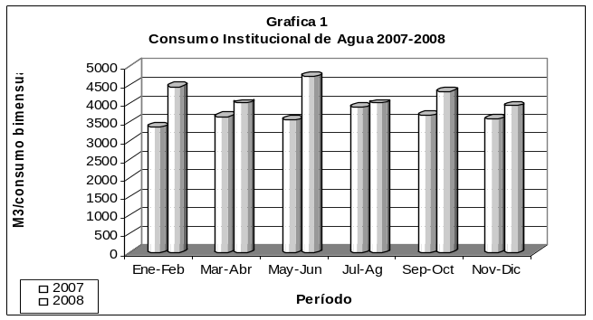
Fuente: Hospital – Contraloria de Bogotá

El gasto institucional de agua, presenta una tendencia hacia el incremento, generado por aumento del consumo del recurso; en la vigencia 2007 a la 2008 se incrementó en $10,3 millones, por tal razón, la administración debe implementar actividades tendientes a la disminución o estabilización del gasto, incluyendo en el programa de ahorro y uso del recurso, actividades que esté relacionada con la operación de lavado de ropa hospitalaria.

Es de anotar que el hospital no tiene el respectivo permiso de vertimientos conforme a lo estipulado en el Decreto 1594 y la Resolución 1074 de 1997 del DAMA. Si bien es cierto se dará inicio a la construcción del CAMI, este permiso deberá ser solicitado a la autoridad ambiental, para este y para los demás centros asistenciales que generan vertimientos de interés sanitario, esto en procura de la protección del recurso hídrico.

Componente energético

El consumo institucional de energía presenta incremento en todos los meses en la vigencia 2008, como se observa en la grafica 2; el aumento entre el año 2007 con el 2008 fue de 35.239 kw/año. Si bien es cierta la adquisición de nuevos equipos y tecnologías aumentan el consumo, el programa de ahorro de energía también debe incluir actividades que estén direccionadas al ahorro del recurso y por lo tanto al cumplimiento normativo.

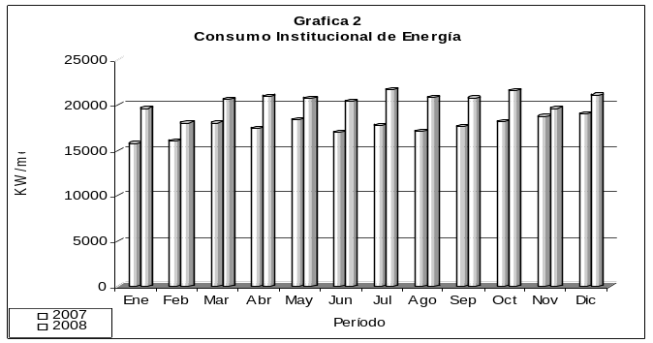
Fuente: Hospital – Contraloria de Bogotá

El gasto institucional de energía ascendió a $49,3 millones en el 2007 y para el 2008 fue de $64 millones, incrementándose el gasto en $14,7 millones. Lo anterior amerita por parte de la administración, el implementar actividades tendientes a la disminución o estabilización del gasto en el respectivo programa a ahorro del recurso.

Residuos sólidos

El hospital es una entidad generadora de residuos ordinarios y peligrosos.

La tendencia en la generación de residuos ordinarios es a la baja, puesto que para la vigencia 2007 se generaron 9.004,3 kg/año y en el 2008 la cantidad fue de 8.244,4 kg/año, presentándose una disminución de 759,9 kg/año. El valor cancelado por recolección fue de $3,7 millones y $3,3 millones respectivamente. Este resultado, puede ser generado por la eficiencia en la sensibilización tanto de funcionarios como usuarios.

Los residuos peligrosos generados en el cumplimiento misional son: biosanitarios, cortopunzantes y anatomopatológicos. No se presenta una uniformidad en la producción de residuos peligrosos, toda vez que la mayor generación de este tipo de residuos se presentó, como se observa en la grafica 3, en los meses de mayo y julio del 2007 y marzo y junio de 2008. La generación anual fue de 7.119,95 kg. y 8.204,2 kg., para 2007 y 2008 respectivamente, existiendo un incremento anual de 1.085 kg, lo que implicó un aumento en valor cancelado por la recolección de $6,8 millones a $6,9.

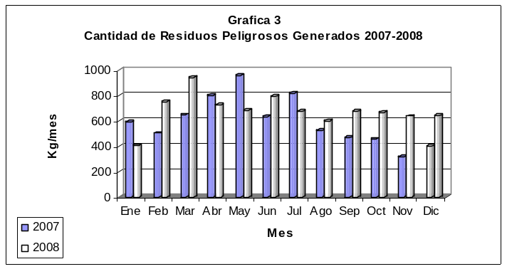
Fuente: Hospital Chapinero-Contraloria de Bogotá

Mediante el programa de reciclaje, fueron entregados a la Cooperativa RESCATAR, para reciclar un total de 4.297 kg/año para el 2007 y 4.193 kg/año en el año 2008, respectivamente, con una disminución de 104 kg/año en la vigencia 2008; el material reciclado en su mayor parte, está conformado por papel, cartón, plástico. Como se observa en la grafica 4, la mayor cantidad de material reciclado presentó en el mes de abril de 2008, y en el resto del período 2007 y 2008, se ve un comportamiento mensual similar. Este resultado evidencia un compromiso institucional en el manejo del recurso suelo, donde finalmente deben ser depositados los residuos.

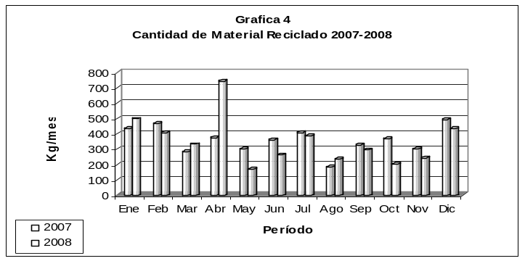
Fuente: Hospital Chapinero-Contraloría de Bogotá

Componente Atmósferico

De los 8 vehículos que posee el hospital, el 62% (5) utilizan como combustible gasolina y el restante 38% (3) con Diesel; los cuales deben cumplir con lo normado en la Resolución No. 3500/05 del Ministerio del Transporte, Ministerio de Ambiente y Vivienda y Desarrollo Territorial.

Los recursos invertidos en la gestión ambiental interna ascendieron a $116.8 millones, de los cuales, la mayor inversión estuvo direccionala al manejo de residuos, en un 99.13% del total de la misma y el 0.85% de la inversión fue ejecutado en el manejo del programa de ahorro de energía.

Recurso | Actividad | Inversión millones de $
Residuos | Separación en la fuente, segregación de residuos, ruta sanitaria, segregación de residuos, mantenimiento de sitios de almacenamiento de residuos sólidos y desactivación de lugares | 105.5
Residuos | Recolección, transporte y tratamiento de residuos químicos y farmacéuticos | 1.0
Energía | Adquisición e instalación de lámparas fluorescentes | 10.3
TOTAL INVERSIÓN |  | 116.8

3.8 Seguimiento Cumplimiento Pacto Ético

El hospital con el propósito de dar cumplimiento al acuerdo suscrito por el gerente, el Secretario de Salud y el Contralor de Bogotá, en junio de 2008, en el cual se adquirieron compromisos con el objeto de fortalecer la ética y la moral administrativa, y así garantizar la transparencia y objetividad de las actuaciones como gestor público al servicio de la comunidad ha realizado las siguientes actividades:

Como factor principal se desarrolló el proceso de planeación, conforme a los lineamientos del Plan de Desarrollo Distrital conjuntamente con el Plan de Desarrollo de la Secretaría de Salud, en el cual se determinaron el Plan de Acción, el Plan de Gestión y se diseñaron las metas, el cumplimiento de estas y los planes de mejoramiento.

Para tal efecto, se realizan Comités de calidad y de gerencia mensualmente, quienes analizan los planes de mejoramiento, el árbol de retos, consistente en compromisos que adquieren las áreas en los Comités de Gerencia, a los que se les efectúa seguimiento de las observaciones y se elabora un plan de mejoramiento.

Para alcanzar los estándares de excelencia en el desempeño institucional, la entidad adelanta el proceso de habilitación y acreditación, para lo cual se realizan evaluaciones de satisfacción del usuario, se efectúan reuniones con los integrantes de COPACO, Alcaldías locales en las que tiene su área de influencia el hospital y la SDS.

Actualmente se tienen contratos entre el hospital y las EPSs, en cumplimiento del objeto misional y la ejecución de los recursos. De igual manera se hace énfasis en la participación de la ciudadanía a través de encuestas, buzón de quejas y reclamos, página web y se realizan charlas a los usuarios (Sistema de información al usuario), también se realiza mensualmente la reunión entre los integrantes de COPACO, la Asociación de Usuarios y la gerencia, así como Audiencias Públicas de rendición de cuentas una vez al año.

Conforme a lo anteriormente expuesto este ente de control considera que la entidad en cabeza de su representante legal esta cumpliendo con el compromiso acordado.

3.9 Resultado de la Evaluación a las Acciones Ciudadanas.

Al efectuar seguimiento a las quejas y reclamos de la ciudadanía de la localidad de chapinero, este ente de control evidencio que la entidad presenta un índice bajo de quejas frente a los usuarios atendidos durante la vigencia de 2008, concluyendo que el segundo y tercer trimestre alcanzo solo el 0.5% y para el cuatro trimestre presentó una disminución al 0.3%, de donde se entiende como índice el coeficiente que expresa la relación entre la cantidad y la frecuencia de un fenómeno, los números índice son razones de una cantidad en un periodo actual referido a otra cantidad en un período base.

Los procesos de concertación con actores sociales e institucionales frente a la formulación y definición de los proyectos de inversión se adelantan con la participación interinstitucional en escenarios de análisis de problemáticas en cada uno de los ámbitos por las localidades de Barrios Unidos, Teusaquillo y Chapinero. De igual manera se capitaliza la participación de los representantes de la comunidad en la Junta Directiva para la aprobación de los planes y proyectos y planes de gestión. Cabe destacar los procesos de concertación con los representantes de los mecanismos de participación social y líderes comunitarios de las upz 89 y 90 para la atención de las necesidades de la población de estos territorios.

Se cito a mesa de trabajo a los integrantes de la Asociación de Usuarios del Hospital y la cual únicamente participo el presidente de la misma, quien manifestó la preocupación que existe al interior de esta, por la sobreactuación de servicios no prestados, la situación económica de los usuarios de chapinero, la falta de un espacio físico en el hospital para que la Asociación pueda realizar sus funciones.

Debido a los inconvenientes que se presentan con la atención al usuario, en donde la comunidad insiste que el usuario sea bien atendido por los médicos, que además de prestar atención este sea su amigo.

3.10 Concepto sobre Rendición de la Cuenta.

Según lo consagrado en el memorando de encargo de auditoria, con relación a la revisión de la cuenta reportada en el Sistema SIVICOF por el Hospital de Chapinero año 2008, se dio cumplimiento a los objetivos: General y Especifico consagrados en los siguientes términos: “efectividad en el cumplimiento en el Plan de Mejoramiento. Revisar las cuentas mensuales, intermedia y la cuenta consolidada anual de la vigencia 2008, que presentan los sujetos de control a través del SIVICOF”, observándose las siguientes inconsistencias:

3.10.1. De acuerdo a la Resolución No. 01 del 26/01/2007 de la Contraloría de Bogotá (artículos: 1, 4 y 5) “Por la cual se modifica la Resolución Reglamentaria No. 020 del 20/09/2006”, se realizó la revisión del informe de contratación rendido por el Hospital de Chapinero, formatos CB: -0201 (Archivo contratación), -0202 (Archivo novedades), -0203 (Dependencias facultadas para contratar), y 0204 (Información de Consorcios y Uniones Temporales), observándose:

FORMATO CB -0201 (ARCHIVO CONTRATACIÓN)
MES Y CONTRATOS/ORDEN | OBSERVACIONES
ENERO  -2252007, 12007.  -242007.  -C1732006, 1922007.  -1882007, 1912007.  -2482007.  -22008, 32008, 2292007, 2332007, 22008.  -12008, 32008. | No se diligenciaron las casillas:  -No. personas, No. proceso, fecha apertura, valor recurso, registro presupuestal, fecha expedición registro, rubro, valor.  -Valor recurso.  -Número personas.  -Código configuración, # personas, fecha terminación.  -Código configuración, No. personas, No. proceso, fecha apertura.  -No. personas, No. proceso, fecha apertura, fecha terminación.  -Código configuración, No. proceso, fecha apertura, fecha terminación.
FEBRERO  -42008, 72008, 82008, 92008, 102008, 122008, 132008, 182008, 772007, 1182007, 1952007.  -62008, 142008, 172008, 202008, 222008.  -212008, 52008, 732007, 742007, 752007, 872007, 1052007, 1062007, 1072007, 1082007, 1092007, 1102007, 1132007, 1182007, 1192007, 1262007, 1472007, 1912007, 1602006, 1702007, 1932007, 2442007.  -1672007, 2262007.  -C1832006.  -2212007. | -Código configuración, No. personas, No. proceso, fecha apertura, fecha terminación.  -No. proceso, fecha apertura, fecha terminación.  -No. personas, No. proceso, fecha apertura, fecha terminación.  -No. personas, No. proceso, fecha apertura.  -No. personas, fecha apertura.  -Registro presupuestal, fecha expedición registro, rubro.

MARZO  -302008.  -192008, 1822007.  -232008, 252008, 282008, 312008, 1012007, 1202007.  -272008, 292008, 512007, 2272007.  -42008, 72008, 102007.  -C0162006.  -242007.  -372007.  -972007.  -1272007.  -C1732006.  -2082007. |  | -No. proceso, fecha apertura, fecha terminación.  -Código configuración, No. proceso, fecha apertura, fecha terminación.  -No. personas, No. proceso, fecha apertura, fecha terminación.  -Código configuración, No. personas, No. proceso, fecha apertura, fecha terminación.  -Código configuración, No. personas, No. proceso, fecha apertura.  -Código configuración.  -Valor recurso.  -Valor recurso, registro presupuestal, fecha expedición registro, rubro, valor.  -No. personas, No. proceso, fecha apertura, fecha terminación, registro presupuestal, fecha expedición registro, rubro, valor.  -No. personas, porcentaje avance de ejecución, valor recurso.  -No. personas.  -Fecha apertura, fecha terminación.
ABRIL  -332008, 92008.  -352008.  -322008, 342008, 362008, 372008, 382008, 422008, 452008, 462008, 882008, 1012007, 212008.  -392008, 402008, 412008, 432008, 442008, 472008.  -382007  -1602007.  -1892007, 82008, 102008.  -2132007.  -2242007.  -2362006. |  | -Código configuración, No. personas, No. proceso, fecha apertura, fecha terminación.  -Código configuración, fecha terminación, valor recurso, registro presupuestal, fecha expedición registro, rubro, valor.  -No. personas, No. proceso, fecha apertura, fecha terminación.  -No. personas, fecha terminación.  -Valor recurso, registro presupuestal, fecha expedición registro, rubro, valor.  - No. personas, No. proceso, fecha apertura.  -Código configuración, No. personas, No. proceso, fecha apertura.  -Código configuración, valor recurso, registro presupuestal, fecha expedición registro, rubro, valor.  -No. proceso, fecha apertura, fecha terminación.  -Código configuración, No. proceso, fecha apertura, valor recurso, registro presupuestal, fecha expedición registro, rubro, valor.
MAYO  -482008, 492008, 512008, 522008, 532008, 542008, 562008, 732008, 1082007, 1092007, 1262007.  -502008, 572008, 582008, 32008.  -552008, C1832006.  -592008.  -612008.  -372008, 242008.  -752007, 782008, 892007, 1072007, 1132007, 1142007.  -922007, 1182007.  -122008, 1892007.  -1912007.  -1922007.  -1932007, 1942007.  -1952007.  -2082007.  -2362007.  -142008.  -152008. |  | -No. personas, No. proceso, fecha apertura, fecha terminación,  -No. proceso, fecha apertura, fecha terminación.  -No. personas, fecha terminación.  -Código configuración, No. personas, No. proceso, fecha apertura, fecha terminación.  -Código configuración, No. proceso, fecha apertura, fecha terminación.  -Valor recurso, registro presupuestal, fecha expedición registro, rubro, valor.  -No. personas, No. proceso, fecha apertura.  -Código configuración, No. personas, No. proceso, fecha apertura.  -Código configuración, No. personas, No. proceso, fecha apertura, valor recurso, registro presupuestal, fecha expedición registro, rubro, valor.  -Código configuración, No. personas  -No. personas, valor recurso, registro presupuestal, fecha expedición registro, rubro, valor.  - No. personas.  -Código configuración, No. personas, valor recurso, registro presupuestal, fecha expedición registro, rubro, valor.  -Fecha apertura, fecha terminación.  -No. proceso, fecha apertura.  -No. proceso, fecha apertura, valor recurso.  -Fecha terminación, valor recurso.
JUNIO  -602008, 32008.  -632008.  -642008, 662008, 672008, 682008, 692008, 712008, 722008, 732008, 762008, 772008, 1252007, 1802007.  -752008, 802007, 872007, 952007, 982007, 992007, 1032007, 1462007.  -782008, 1882007, 1912007.  -802008, 1342007, 272008.  -732007, 742007, 1012007.  -752007, 782007, 932007, 1052007, 1062007, 1072007, 1082007, 1092007, 1102007, 1112007, 1122007, 1132007, 1142007, 1172007, 1192007, 1262007, 1472007, 1672007, 22008, 142008, 542008.  -922007, 42008, 72008, 82008, 92008, 102008.  -1232007.  -1932007, 1942007.  -1962007.  -2132007. |  | -No. proceso, fecha apertura.  -Código configuración, No. proceso, fecha apertura, fecha terminación.  -No. personas, No. proceso, fecha apertura, fecha terminación.  -No. personas, No. proceso, fecha apertura, valor recurso, registro presupuestal, fecha expedición registro, rubro, valor.  -Código configuración, No. personas.  -Código configuración, No. personas, No. proceso, fecha apertura, fecha terminación.  -No. personas, No. proceso, fecha apertura, fecha terminación, valor recurso.  -No. personas, No. proceso, fecha apertura.  -Código configuración, No. personas, No. proceso, fecha apertura.  -No. personas, No. proceso, fecha apertura, fecha terminación, registro presupuestal, fecha expedición registro, rubro, valor.  -No. personas, fecha terminación.  -No. personas, valor recurso, registro presupuestal, fecha expedición registro, rubro, valor.  -Código configuración, valor recurso, registro presupuestal, fecha expedición registro, rubro, valor.
JULIO  -702008, 742008, 902008, 952008, 292008.  -792008, 872008, 892008, 912008.  -822008, 832008, 852008, 862008, 882008, 922008, 01252006, 212008, 322008.  -842008, 942008, C0362006, 242008.  -01292006, 892007, 122007, 1242007, 1402007.  -1272007.  -1342007. |  | -Código configuración, No. personas, No. proceso, fecha apertura, fecha terminación.  -No. proceso, fecha apertura, fecha terminación.  -No. personas, No. proceso, fecha apertura.  -Valor recurso, registro presupuestal, fecha expedición registro, rubro, valor.  -No. personas, No. proceso, fecha apertura, valor recurso, registro presupuestal, fecha expedición registro, rubro, valor.  -No. personas, valor recurso, registro presupuestal, fecha expedición registro, rubro, valor.  -Código configuración, No. personas, No. proceso, fecha apertura, valor recurso.
AGOSTO  -972008, 272008, 292008, 1912007, 42008, 72008, 92008, 122008.  -962008, 492009.  -1862007, 32008.  -1932007, 1942007, 392008, 402008, 432008, 442008.  -602008.  -622008.  -872008. |  | -Código configuración, No. personas, No. proceso, fecha apertura.  -No. personas, No. proceso, fecha apertura, fecha terminación.  -No. proceso, fecha apertura.  -No. personas, fecha terminación.  -No. personas, No. proceso, fecha apertura.  -Valor recurso, registro presupuestal, fecha expedición registro, rubro, valor.  -No. proceso, fecha apertura, fecha terminación.
SEPTIEMBRE  -982008, 1002008, 1042008, 1102008, 1182008,1802007.  -992008, 1012008, 1022008, 1092008, 1112008, 1222008, 52008, 552007, 1012008.  -1052008, 82008, 972008.  -1122008, 1142008, 572008, 872008.  -1202008.  -CO362006.  -C1832006.  -1272007.  -1672007.  -1882007, 1912007.  -2022007.  -242008. |  | -No. personas, No. proceso, fecha apertura, fecha terminación.  -No. personas, fecha terminación.  -Código configuración, No. personas, No. proceso, fecha apertura.  -No. proceso, fecha apertura, fecha terminación.  -Código configuración, No. proceso, fecha apertura, fecha terminación.  -Registro presupuestal, fecha expedición registro, rubro, valor.  -No. personas, valor recurso.  -No. personas, valor recurso, registro presupuestal, fecha expedición registro, rubro, valor.  -No. personas, No. proceso, fecha apertura, valor recurso.  -Código configuración, No. personas.  -Código configuración.  -Valor recurso, registro presupuestal, fecha expedición registro, rubro, valor.
OCTUBRE  -C1832006.  -1672007, 1802007, 492009, 1082008, 1132008, 1172008, 1192008, 1262008, 1372008, 1392008.  -1882007.  -32008.  -122008, 272008, 1062008, 1072008, 1322008, 1432008, 1442008.  -242008.  -392008, 1152008,1212008, 1232008, 1242008, 1312008, 1342008, 432008, 442008, 472008.  -1292008.  -1332008. |  | -No. personas, fecha apertura, fecha terminación.  -No. personas, No. proceso, fecha apertura, fecha terminación.  -Código configuración, No. personas.  -No. proceso, fecha apertura.  -Código configuración, No. personas, No. proceso, fecha apertura.  -Valor recurso, registro presupuestal, fecha expedición registro, rubro, valor.  -No. personas.  -Código configuración, No. proceso, fecha apertura, fecha terminación.  -No. personas, No. proceso, fecha apertura, fecha terminación, valor recurso, registro presupuestal, fecha expedición registro, rubro, valor.
NOVIEMBRE  -162007, 212008, 1072008, 1352008, 1412008, 1422008, 1452008, 1492008, 1512008, 382008, 712008, 722008, 832008, 1062008.  -22008.  -402008.  -592008, 1052008, -742008, 1522008, 1532008.  -602008, 1282008, 1482008, 1502008.  -1092008, 1112008, 1152008, 1362008, 1382008, 1402008, 1462008, 1472008.  -1142008. |  | -No. personas, No. proceso, fecha apertura.  -No. personas, No. proceso, fecha apertura, valor recurso, registro presupuestal, fecha expedición registro, rubro, valor.  -No. personas, fecha terminación, valor recurso.  -Código configuración, No. personas, No. proceso, fecha apertura.  -No. proceso, fecha apertura, fecha terminación.  -No. personas, fecha terminación.  -No. proceso, fecha apertura, valor recurso, registro presupuestal, fecha expedición registro, rubro, valor.
DICIEMBRE  -1552008, 1702008, 1722008, 872008, 1302008.  -1582008, 1592008, 1612008, 1632008, 1652008, 1662008, 1672008, 1712008, 1732008, 1742008, 102008, 1802007, 1122008, 1052008, 1062008, 1072008,1432008, 1442008.  -1602008, 1622008.  -1682008, 1692008, 552007, 1312008, 1342008, 1472008.  -O1252006, 962008.  -1882007.  -122008, 972008.  -742008.  -1012008.  -1142008.  -1272008 |  | -No. proceso, fecha apertura, fecha terminación.  -No. personas, No. proceso, fecha apertura.  -Código configuración, No. personas, No. proceso, fecha apertura, fecha terminación.  -No. personas, fecha terminación.  -No. personas, No. proceso, fecha apertura, valor recurso, registro presupuestal, fecha expedición registro, rubro, valor.  -Código configuración, No. personas, fecha terminación.  -Código configuración, No. personas, No. proceso, fecha apertura, valor recurso, registro presupuestal, fecha expedición registro, rubro, valor.  -Código configuración, No. personas, No. proceso, fecha apertura, fecha terminación, valor recurso.  -No. personas, fecha terminación, registro presupuestal, fecha expedición registro, rubro, valor.  -No. proceso, fecha apertura, valor recurso, registro presupuestal, fecha expedición registro, rubro, valor.  -Registro presupuestal, fecha expedición registro, rubro, valor.
FORMATO | MES |  | OBSERVACIONES
CB - 0202  ARCHIVO NOVEDADES. | -Junio y Septiembre  -Enero, Febrero, Marzo, Abril, Mayo, Julio, Agosto, Octubre, Noviembre y Diciembre. |  | -No se diligencio la columna: Código-clase.  -No se reportó y por tanto no se diligencio la columna: Código-clase
CB - 0203  DEPENDENCIAS FACULTADAS PARA CONTRATAR. | -Enero, Febrero, Marzo, Abril, Mayo, Junio, Julio, Agosto, Septiembre, Octubre, Noviembre y Diciembre. |  | -No fue reportado.
CB – 0204 INFORMACION DE CONSORCIOS Y UNIONES TEMPORALES. | -Enero, Febrero, Marzo, Abril, Mayo, Junio, Julio, Agosto, Septiembre, Octubre, Noviembre y Diciembre. |  | -No fue reportado.

La información rendida por el Hospital de Chapinero en los formatos citados anteriormente, se encuentra incompleta y algunos de ellos no fueron reportados, no dando cumplimiento a lo normado en la Resolución No. 01 del 26/01/2007 (artículos: 1, 4 y 5).

3.10.2. Con base en las Resoluciones Nos: 021 del 09/11 y 009 del 16/06 del 2008 de la Contraloría de Bogotá “Por medio del cual se establecen los parámetros que se deben considerar en la elaboración, presentación, conformidad y seguimiento del plan de mejoramiento que suscriben los sujetos pasivos de vigilancia y control de la Contraloría de Bogotá. Y Por la cual se establece el término para la presentación de la cuenta consolidada de los sujetos pasivos de vigilancia y control fiscal a la Contraloría”, se realizó la revisión del formato CB- 0402 (Plan de Mejoramiento), rendido por el Hospital de Chapinero., observándose que:

-La entidad reportó por separado dos Planes de Mejoramiento, así:
- Uno con corte al 30/06/2008 (Auditoria Gubernamental con Enfoque Integral 2005), reportado el 1 de agosto de 2008.
- Y el otro con corte al 05/12/2008 (auditoria Especial al proceso de facturación, cartera y contratación), reportado el 12 de diciembre de 2008, no observándose el consolidado de un único Plan de Mejoramiento así como lo establece la norma., la entidad solicita en varias oportunidades a la Contraloría se abra el Sistema SIVICOF, siendo reportado nuevamente: el 23 de diciembre de 2008 y por tercera vez el 16 de febrero de 2009, observándose en estos reportes la misma inconsistencia (no consolidación de un único Plan de Mejoramiento).

-En el formato CB- 0402 con corte al 30/06/2008 (Auditoria Gubernamental con Enfoque Integral 2005), reportado el 1 de agosto de 2008, no se diligenció 1 columna, así: -Grado de avance físico de ejecución de las metas seguimiento entidad.
-En el formato CB- 0402 con corte al 05/12/2008 (auditoria Especial al proceso de facturación, cartera y contratación), reportado dos veces, así: -el 12 de diciembre de 2008 y nuevamente el 23 de diciembre de 2008, no se diligenciaron 3 columnas: -Resultado del indicador de seguimiento, -Grado de avance físico de ejecución de las metas seguimiento entidad y -análisis seguimiento entidad.
-El formato CB- 0402 con corte al 31/12/2008 (auditoria Especial al proceso de facturación, cartera y contratación), reportado por tercera vez el 16 de febrero de 2009, no diligenciaron 1 columna, así: -Grado de avance físico de ejecución de las metas seguimiento entidad.
-Dada la observación realizada por la Auditoria de la Contraloría, el Hospital solicitó la apertura del Sistema SIVICOF, para reportar el consolidado del Plan de Mejoramiento, siendo reportado este en forma extemporánea el día 11 de marzo de 2009 a las 4 y 14 P.M., continuando con inconsistencias como el no diligenciamiento de la columna: -Grado de avance físico de ejecución de las metas seguimiento entidad.

Por lo anterior la información rendida por el Hospital de Chapinero con relación al Plan de Mejoramiento incumple con las Resoluciones Números:

-009 del 16/06/2008, artículo 1. numeral A). “Por la cual se establece el término para la presentación de la cuenta consolidada de los sujetos pasivos de vigilancia y control fiscal a la Contraloría”.
-021 del 09/11/2007, artículos: -3 “deberán presentar un plan de mejoramiento por entidad, conforme con lo establecido en la presente resolución”, y -4 “El plan de mejoramiento deberá contener la información prevista en el formato CB-0402. parágrafo 2. En cada sujeto de control fiscal sólo estará vigente un plan de mejoramiento consolidado que contenga las acciones de mejoramiento producto de la vigencia a nivel micro y macro que realiza la Contraloría de Bogotá D. C.. En el evento que se formule un nuevo plan, éste debe contemplar las acciones del plan de mejoramiento anterior, no cerradas por el equipo auditor”.

Y según el artículo 10 de la Resolución 021/2007 consagra que: “El incumplimiento…, así como en las obligaciones relacionadas con la presentación del plan de mejoramiento en la forma y términos establecidos en la presente resolución, se entenderá como una omisión en la presentación de cuenta e informes y dará lugar a las sanciones previstas en la Ley 42 de 1993, artículos 101 y la Resolución Reglamentaria 042 de 2001 de la Contraloría de Bogotá, o el acto administrativo que lo modifique o sustituya”.

- ANEXOS

ANEXO No. 4.1

CUADRO DE HALLAZGOS DETECTADOS Y COMUNICADOS

TIPO DE HALLAZGO | CANTIDAD | VALOR EN MILLONES DE  ($) | REFERENCIACION
ADMINITRATIVOS | 39 | N/A | 3.2.2.1,  3.2.3.1,  3.2.3.2,  3.2.3.3,  3.2.3.4,  3.2.3.5,  3.2.3.6,  3.2.3.7,  3.2.1.1.1,  3.2.1.1.2,  3.2.3.1.2,  3.2.3.1.3,  3.2.3.1.4,  3.2.3.2.1,  3.2.3.2.2,  3.2.3.2.3,  3.2.3.2.4, 3.3.1.1,  3.3.2.1,  3.3.2.2,  3.3.2.3,  3.3.2.4,  3.3.2.5 | 3.3.2.6,  3.3.5.1,  3.3.8.1,  3.3.8.2,  3.3.8.3,  3.4.1,  3.5.2.1, 3.5.2.2, 3.5.2.3, 3.5.2.4, 3.5.2.5, 3.5.2.6, 3.5.2.7, 3.5.2.8, 3.10.1,  3.10.2.
FISCALES | 0 | 0
DISCIPLINARIOS | 4 | NA | 3.5.2.2,  3.5.2.3,  3.5.2.6,  3.3.2.2.
PENALES | 0 | 0

ANEXO 4.2

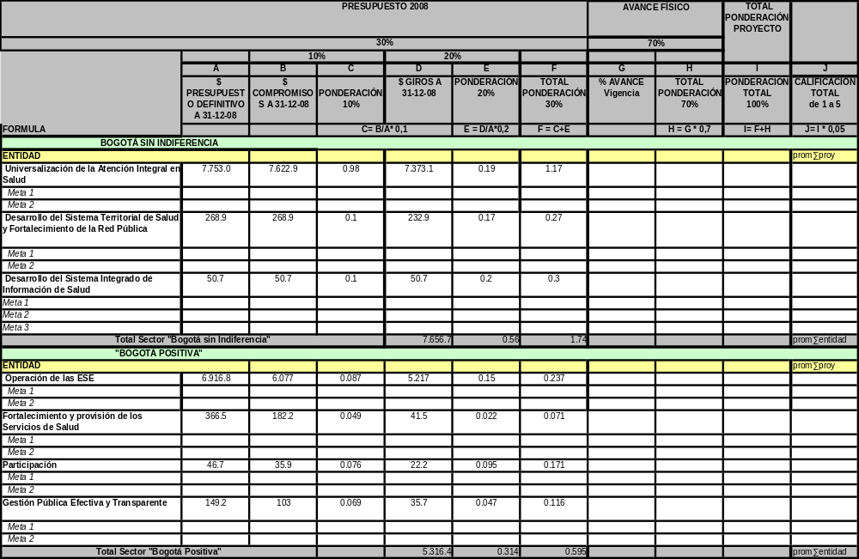
ANEXO 4.3

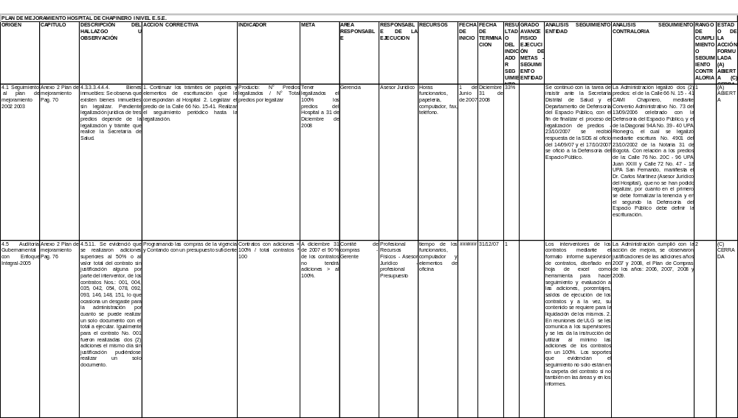

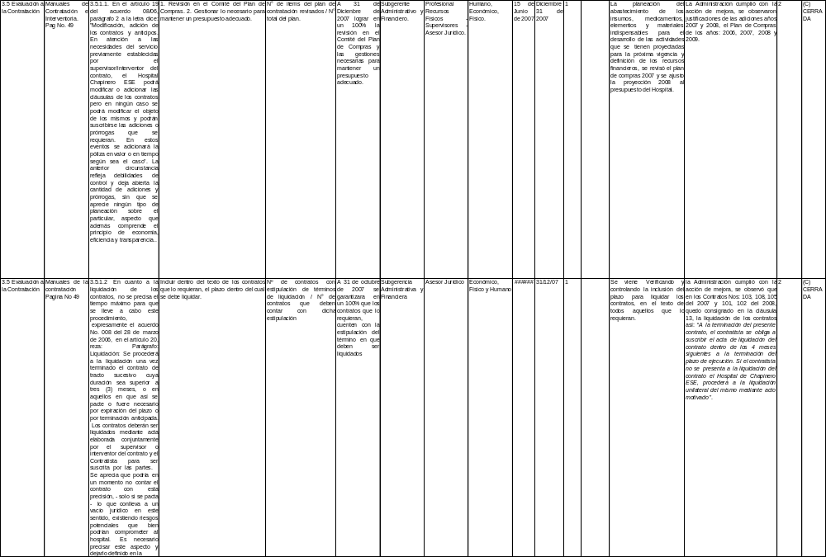

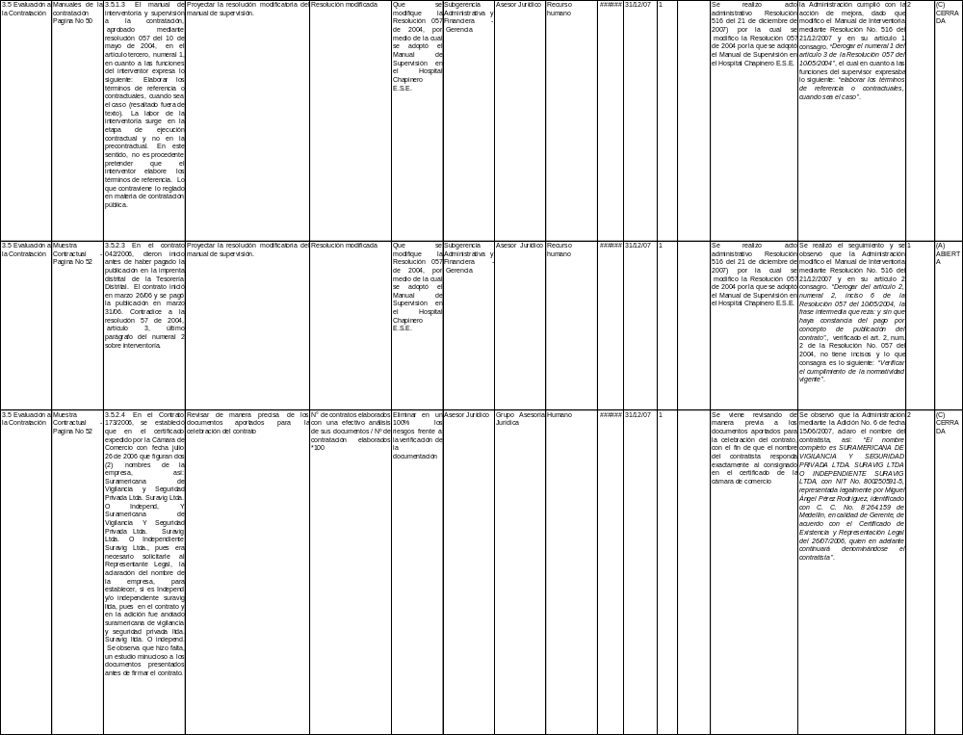
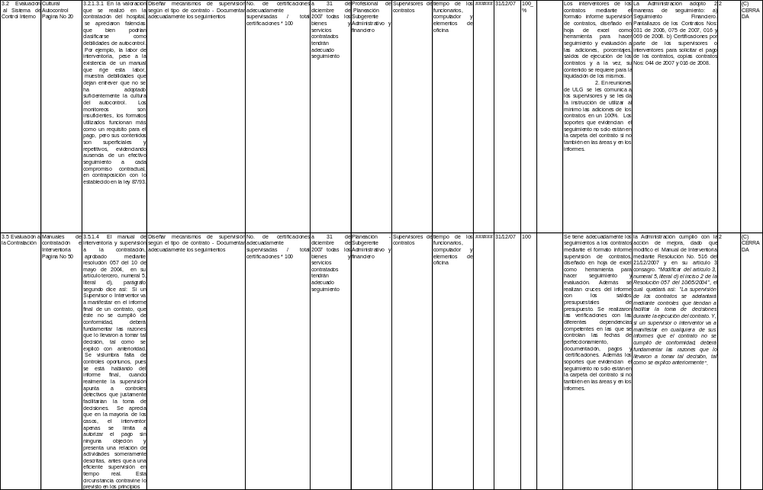

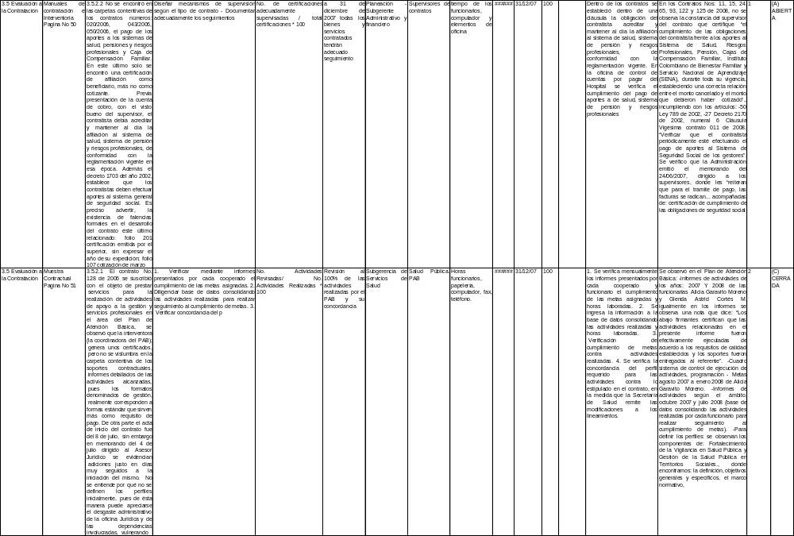

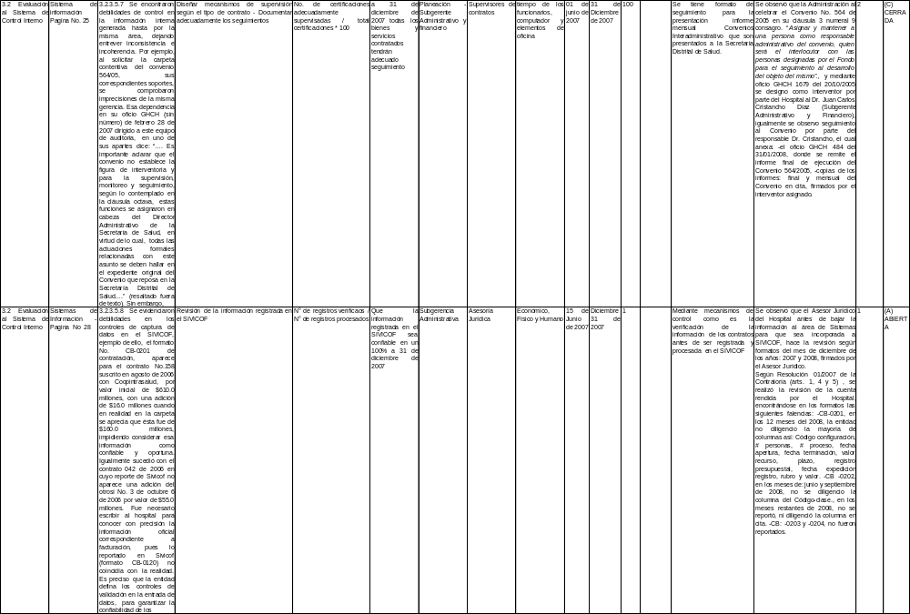

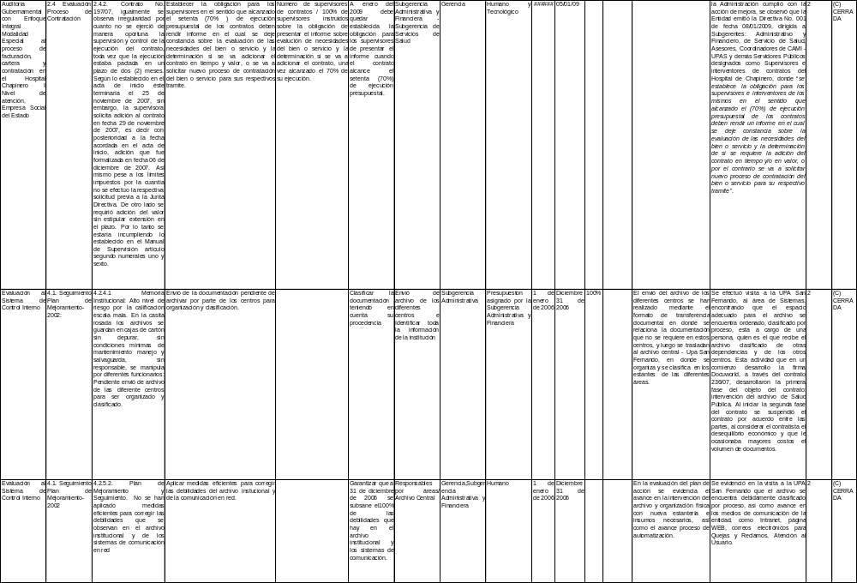

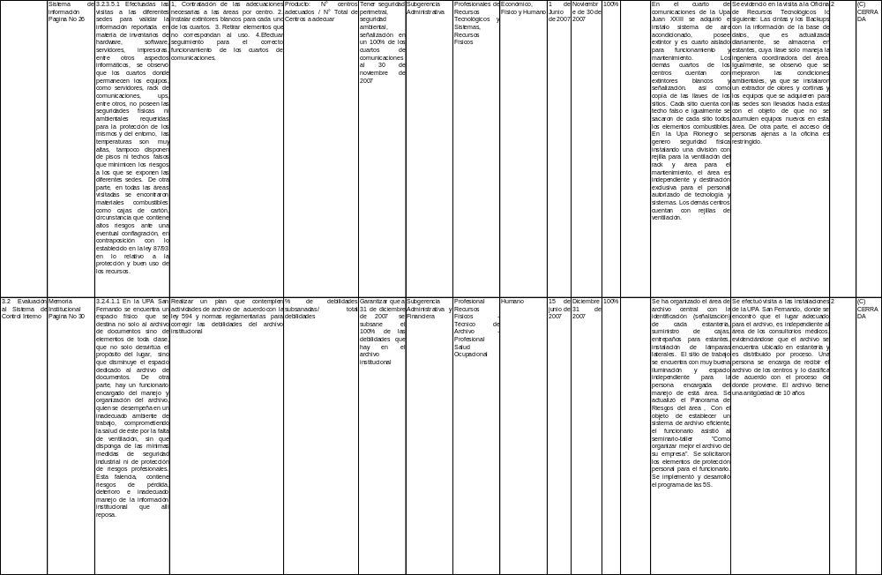

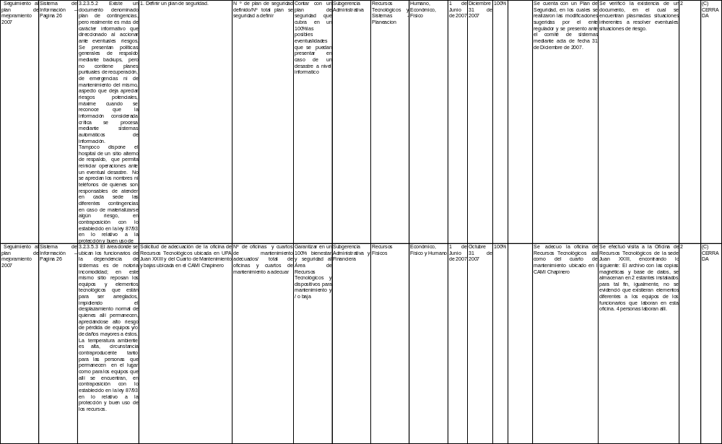

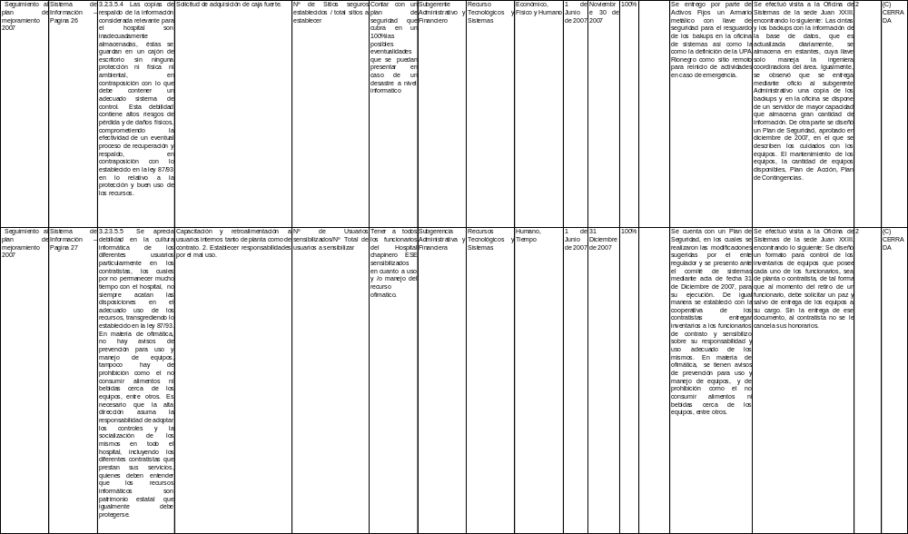

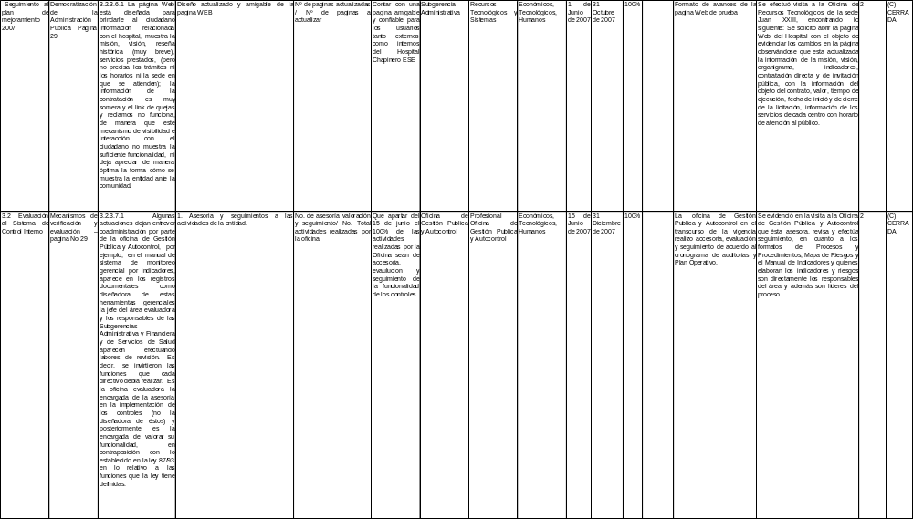

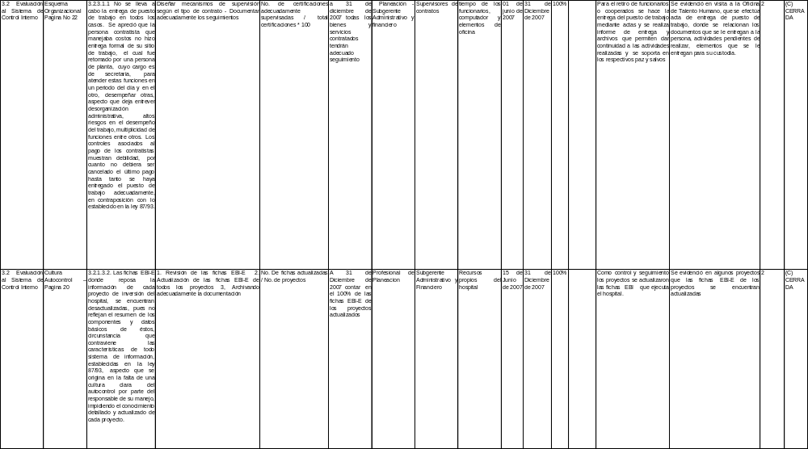

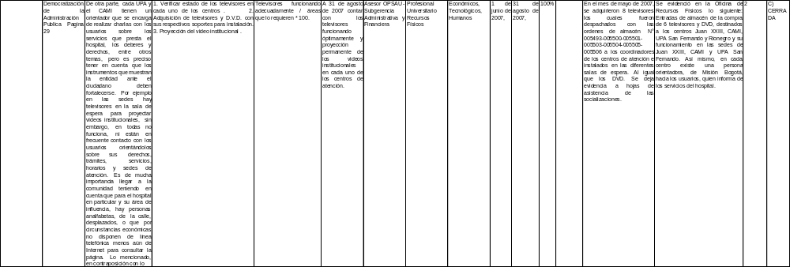

SEGUIMIENTO PLAN DE MEJORAMIENTO

Cero (0) Puntos: No cumplido
Uno (1) punto: Cumplido parcialmente
Dos (2) puntos: Cumplido

Total actividades: 27 | Total puntos: 27
Cumplimiento total: 22 | Parcial: 4
Porcentaje de Cumplimiento: 85.18%

Constitución Política 1886.
Reforma Constitucional de 1936
Por la cual se dictan normas sobre Planes de Desarrollo Municipal, compra-venta y Expropiación de bienes y se dictan otras disposiciones.
Relacionado con agilizar el proceso de titulación de vivienda de interés social
Mecanismo de castigo frente al incumplimiento de la función social de la propiedad
Como mecanismo para romper los precios de mercado y asegurar disponibilidad de suelo para los municipios.
Herramienta a utilizar para conformación de espacio público
Por la cual se modifica la Ley 9ª de 1989, y la Ley 2 de 1991 y se dictan otras disposiciones.
Ley 388 de 1997
Constituido por los objetivos, estrategias y contenidos estructurales de largo plazo (9 años).
Constituido por las políticas, acciones, programas y normas para orientar y garantizar la adecuada interacción entre los asentamientos rurales y la cabecera municipal, así como la conveniente utilización del suelo a mediano plazo (6 años).
Constituido por las políticas, acciones, programas y normas para orientar y garantizar la adecuada interacción entre los asentamientos rurales y la cabecera municipal, así como la conveniente utilización del suelo a mediano plazo (6 años).
Incluye el Plan de ordenamiento zonal, las unidades de planeamiento zonal, planes parciales, la unidad de planeamiento rural, los planes de reordenamiento.
Incluye los planes de implantación, planes de regularización y manejo, planes de recuperación morfológica.
Artículo 233 del Decreto 190 de 2004.
Acuerdo 308 de 2008- Plan de Desarrollo Bogotá Positiva – principio de política pública y de acción No. 17 Consolidación del modelo de ordenamiento.
Respuesta Secretaría Distrital de Planeación No. 2-2009-07749 recibido Contraloría de Bogota bajo el No. 200918910 de marzo 11 de 2009
Simón Bolívar, Kennedy, Pablo VI Bosa, Bosa , Tunal y San Cristóbal
Chapinero, Suba, Fontibón, Tunjuelito, Santa Clara y la Victoria
Artículo 19 del Decreto 318 de 2006
Ley 901 de 2004
Oficio DADEP No. 2009EE3863 del 5 de marzo de2009.
UPAS Bachué, Alamos y Estrada del Hospital Engativá Convenios Nos 26-07,27-07 y28-07 de diciembre 27 de 200; y un bien público entregado a la SDS mediante Acta 1707 de septiembre 17 de 2007Convenio 17/
Artículo 33 Decreto 318 de 2006.

